**PENGEMBANGAN DAN EVALUASI SISTEM INFORMASI *E-FUNDRAISING* ZIS BERBASIS *CROWDFUNDING WEBSITE* DI INSAN MADANI JAMBI**

**S K R I P S I**



**YULIA OKTAVIANI**

**F1E115015**

**PROGRAM STUDI SISTEM INFORMASI**

**JURUSAN TEKNOLOGI INFORMASI**

**FAKULTAS SAINS DAN TEKNOLOGI**

**UNIVERSITAS JAMBI**

**2019**

# SURAT PERNYATAAN

Dengan ini saya menyatakan bahwa skripsi ini benar-benar karya sendiri. Sepanjuang pengetahuan saya tidak terdapat karya atau pendapat yang ditulis atau diterbitkan orang lain kecuali sebagai acuan atau kutipan mengikuti penulisan tata karya ilmiah yang telah lazim.

Tanda tangan yang tertera dalam halaman pengesahan adalah asli, jika tidak asli, saya siap menerima sanksi sesuati dengan peraturan yang berlaku.

Jambi, 2019

YULIA OKTAVIANI

F1E115015

# RINGKASAN

Insan madani merupakan lembaga filantropi sekaligus lembaga pengelola dana zakat, infaq dan sedekah diprovinsi jambi. Proses penghimpunan dana zakat, infaq dan sedekah diprovinsi jambi masih dilakukan secara konvensional, proses ini membuat insan manadi kesulitan dalam mesosialisasikan ZIS kepada masyarakat dan membuat tingkat kepercayaan masyarakat terhadap lembaga amil zakat menjadi rendah. Diera digital seperti saat ini, diperlukan inovasi dalam pengelolaan dana ZIS, untuk meningkatkan tingkat kepercayaan publik terhadap lembaga amil zakat. *Crowdfunding* berbasis donasi adalah salah satu inovasi dalam pengelolaan dana zis agar lebih transparant. Tujuan penelitian ini ialah mengembangan sistem informasi e-fundraising zis berbasi *crowdfunding website* di Insan Madani Jambi. Sistem informasi kembangkan dengan menggunakan model *prototype.*  Model prototype memiliki 5 tahapan yang terdiri dari *communication, quick plan, modelling quick design, contruction of prototype,* dan *deployment, delivery, and feedback*. Selanjutnya, sistem akan dievaluasi menggunakan evalusi *usability* dengan menggunakan kuesioner *Usability Metric for User Experience* untuk mengukur tingkat efektifitas, efesiensi, kemudahan dan kepuasan pengguna.

**PENGEMBANGAN DAN EVALUASI SISTEM INFORMASI *E-FUNDRAISING* ZIS BERBASIS *CROWFUNDING WEBSITE* DI INSAN MADANI JAMBI**

**S K R I P S I**

Diajukan sebagai salah satu syarat memperoleh gelar sarjana pada Program Studi Sistem Informasi



**YULIA OKTAVIANI**

**F1E115015**

**PROGRAM STUDI SISTEM INFORMASI**

**JURUSAN TEKNOLOGI INFORMASI**

**FAKULTAS SAINS DAN TEKNOLOGI**

**UNIVERSITAS JAMBI**

**2019**

# PENGESAHAN

Skripsi dengan judul **PENGEMBANGAN DAN EVALUASI SISTEM INFORMASI *E-FUNDRAISING* ZIS BERBASIS *CROWDFUNDING WEBSITE* DI INSAN MADANI JAMBI** yang disusun oleh **YULIA OKTAVIANI, NIM : F1E115015** telah dipertahankan dan dinyatakan

Susunan Tim Penguji :

Ketua :

Sekretaris :

Anggota :

Disetujui:

Pembimbing Utama

Dedy Setiawan, S.Kom., MIT

NIP. 198007082005011003

Pembimbing Pendamping

Ir. Indra Weni, M.Kom

NIP. 196810271997031002

Diketahui:

Dekan

Fakultas Sains dan Teknologi

Prof. Drs. Damris M, M.Sc., Ph.D

NIP 196612311991021005

Ketua Jurusan

Teknologi Informai

Mauladi, S.Kom., M.Eng.

NIP 198312172008011003

# RIWAYAT HIDUP

Yulia Oktaviani lahir di Jambi, pada tanggal 05 Oktober 1997. Anak terakhir dari tiga bersaudara dari pasangan Indra dan Rosmani . Jalur pendidikan formal yang di tempuh oleh penulis adalah sebagai berikut:

1. SDN 28 Kota Jambi, 2003-2009
2. SMPN 4 Kota Jambi 2009-2012
3. SMAN 6 Kota Jambi 2012-2015
4. UNIVERSITAS JAMBI, sekarang

Saat ini menempuh semeseter tujuh di jurusan sistem informasi, fakultas sains dan teknologi. Selama menempuh pendidikan jenjang S1.

# PRAKATA

Puji syukur atas kehadirat Allah SWT yang telah memberikan kesehatan dan kesempatan untuk dapat menyelesaikan skirpsi dengan Judul “Pengembangan dan Evaluasi Sistem Informasi Penghimpunan Zakat, Infaq dan Sedekah di Insan Madani” sebagai syarat untuk menyelesaikan Strata 1 Program Studi Sistem Informasi Universitas Jambi. Hanya dengan Kuasa dan Izin dari-Nya segala sesuatu hal yang berharga dalam kehidupan pribadi dapat dipermudah dan dapat berjalan dengan baik.

Dalam menyelesaikan skripsi ini tidak lepas dari bimbingan, bantuan dan pengarahan dari berbagai pihak, untuk itu dengan segala rasa hormat mengucapkan terimakasih kepada:

1. Bapak Prof. Johni Najwan, S.H., M.H. Ph.D, selaku Rektor Universitas Jambi.
2. Bapak Prof. Drs. Damris M, M.Sc.,Ph.D selaku Dekan Fakultas Sains dan Teknologi Universitas Jambi.
3. Bapak Mauladi, S.Kom., M.Eng selaku Ketua Prodi Sistem Informasi.
4. Bapak Dedy Setiawan, S.Kom., MIT dan Bapak lr. Indra Weni, M. Kom selaku Dosen Pembimbing Skripsi yang telah memberikan banyak ilmu serta dukungan dalam proses penyelesaian skripsi.
5. Seluruh Dosen Program Studi Informasi terkhusus untuk Dosen Pembimbing Akademik bapak Tri Suratno S.Kom M.Kom yang telah banyak memberikan motivasi untuk menyelesaikan studi dengan sebaik-baiknya.
6. Kedua orangtua, kakak saya Erien Farinda serta keluarga besar yang selalu memberikan do’a, dukungan moril maupun materil, serta motivasi sehingga penulis dapat menyelesaikan skripsi ini dengan baik.
7. Bapak H. Ibnu Isaini, S.E selaku Direktur Ekskutif Yayasan Insan Madani, Bapak Joko Nurhadi selaku Kepala Divisi Media dan Komunikasi, dan Seluruh staff Yayasan Insan Madani Jambi yang telah membantu memberikan dukungan dalam proses penyelesaian skripsi.
8. Rekan-rekan Sistem Informasi 2015 yang telah membantu dalam proses penyelesaian skripsi ini.
9. Dan seluruh sahabat dan teman-teman seperjuangan yang tidak bisa disebutkan satu persatu telah memberikan banyak dukungan, semangat dan motivasi untuk terus berjuang.

Jambi, Penulis

YULIA OKTAVIANI

F1E115015

# DAFTAR ISI

SURAT PERNYATAAN 2

RINGKASAN 3

PENGESAHAN i

RIWAYAT HIDUP ii

PRAKATA iii

DAFTAR ISI v

DAFTAR TABEL vii

DAFTAR GAMBAR ix

DAFTAR LAMPIRAN xi

I. PENDAHULUAN 1

1.1 Latar Belakang 1

1.2 Rumusan Masalah 4

1.3 Tujuan 5

1.4 Manfaat 5

1.5 Batasan Masalah 5

II. TINJAUAN PUSTAKA 6

2.1 Pengembangan Sistem Informasi 6

2.2 *Software Development Life Cycle* 7

2.3 Model *Prototype* 8

2.4 *Crowdfunding* 10

2.5 Alat Bantu Pengembangan Sistem 11

2.6 *Usability* 15

2.7 *Usability Metric for User Experince* 17

2.8 Penelitian Relevan 19

III. METODOLOGI PENELITIAN 21

3.1 Tempat dan Waktu Penelitian 21

3.2 Alat Penelitian 21

3.3 Kerangka Kerja Penelitian 21

3.4 Model Pengembangan Sistem 23

3.5 Metode Pengumpulan Data 24

3.6 *Instrument* Penelitian 25

3.7 *Sample* Penelitian 25

3.8 Teknik Analisis Data 27

IV. HASIL DAN PEMBAHASAN 28

4.1 *Communication* 28

4.2 *Quick Plan* 31

4.3 *Modeling Quick Design* 33

4.4 *Construction of Prototype* 91

4.5 *Deployment, Delivery and Feedback* 91

4.6 Pembahasan 93

V. KESIMPULAN DAN SARAN 96

5.1 Kesimpulan 96

5.2 Saran 96

DAFTAR PUSTAKA 97

LAMPIRAN 99

# DAFTAR TABEL

Tabel Halaman

Tabel 2. Penerimaan Donasi Insan Madani tahun 2015-2018 2

Tabel 3. Tabel Perbanding Model *Software Development Life Cycle* 8

Tabel 4. Simbol *Use Case* 12

Tabel 5. Simbol *Activity Diagram* 12

Tabel 6. Simbol Sequence Diagaram 13

Tabel 7. Model usabilitas menurut Nielsen dan Shneiderman 15

Tabel 8. *Analysis Result for Universal Standaridized Usability Questionnaires* 16

Tabel 9. Empat Item UMUX 17

Tabel 10. Dua Item UMUX-LITE 18

Tabel 11. Tabel Perbandingan Kuesioner UMUX dan UMUX-LITE 19

Tabel 12. Penelitian Relevan 20

Tabel 13. Alat Penelitian 21

Tabel 14. Kuesioner UMUX (*Usability Metric for User Experince*) 25

Tabel 15. Tabel Kriteria Interprestasi Skor 27

Tabel 16. Deskripsi Pengguna Sistem 32

Tabel 17. Identifikasi Aktor 34

Tabel 18. Daftar *Use Case Diagram* 36

Tabel 19. *Use Case* Login 37

Tabel 20. *Use Case* Menambahkan Data Donatur 38

Tabel 21. *Use Case* Mengubah Data Donatur 38

Tabel 22. *Use Case* Menghapus Data Donatur 38

Tabel 23. *Use Case* Menambahkan Data *Fundraiser* 39

Tabel 24. *Use Case* Mengubah Data *Fundraiser* 39

Tabel 25. *Use Case* Menghapus Data *Fundraiser* 39

Tabel 26. *Use Case* Menambahkan Data Admin 40

Tabel 27. *Use Case* Mengubah Data Admin 40

Tabel 28. *Use Case* Menghapus Data Admin 40

Tabel 29. *Use Case* Menambahkan Data Kategori Donasi 41

Tabel 30. *Use Case* Mengubah Data Kategori Donasi 41

Tabel 31. *Use Case* Menghapus Data Kategori Donasi 41

Tabel 32. *Use Case* Menambahkan Data Pembayaran 41

Tabel 33. *Use Case* Mengubah Data Pembayaran 42

Tabel 34. *Use Case* Menghapus Data Pembayaran 42

Tabel 35. *Use Case* Menambahkan Data Program 42

Tabel 36. *Use Case* Mengubah Data Program 42

Tabel 37. *Use Case* Menghapus Data Program 43

Tabel 38. *Use Case* Menampilkan Detail Program 43

Tabel 39. *Use Case* Menambahkan Berita Program 43

Tabel 40. *Use Case* Mengubah Berita Program 43

Tabel 41. *Use Case* Menghapus Berita Program 44

Tabel 42. *Use Case* Menampilkan Detail Berita 44

Tabel 43. *Use Case* Menambahkan Penerima Manfaat 44

Tabel 44. *Use Case* Mengubah Penerima Manfaat 44

Tabel 45. *Use Case* Menghapus Penerima Manfaat 45

Tabel 46. *Use Case* Menambakan Donasi Donatur 45

Tabel 47. *Use Case* Melakukan Donasi Online 45

Tabel 48. *Use Case* Memverifikasi Data Donasi 46

Tabel 49. *Use Case* Memeriksa Status Donasi 46

Tabel 50. *Use Case* Menghitung Zakat Profesi 46

Tabel 51. *Use Case* Menghitung Zakat Maal 47

Tabel 52. *Use Case* Mengelola Laporan Penerimaan Donasi 47

Tabel 53. *Use Case* Mengelola Laporan Donatur 47

Tabel 54. *Use Case* Mengelola Laporan Berita 48

Tabel 55. Use Case Laporan Penerima Manfaat 48

Tabel 56. Use Case *Logout* 48

Tabel 57. Identifikasi Entitas 74

Tabel 58. Skema *Entity Relationship Diagram* 75

Tabel 59. Tabel Pengujian Usability 92

# DAFTAR GAMBAR

Gambar Halaman

Gambar 1. Pengembangan Sistem Informasi 6

Gambar 2. Model *Prototype* 9

Gambar 3. Mekanisme Crowdfunding 10

Gambar 4. Skema UML 11

Gambar 5. Implementasi Kuesioner UMUX 18

Gambar 6. Skema skor UMUX untuk pernyataan positif 18

Gambar 7. Skema skor UMUX untuk pernyataan negatif 18

Gambar 8. Implementasi Kuesioner UMUX-LITE 19

Gambar 9. Kerangka Kerja Penelitian 21

Gambar 10. Hasil Perhitungan Sampel 27

Gambar 11. Rumus Perhitungan Skor UMUX 27

Gambar 12. *Flowchart* Sistem Berjalan 28

Gambar 13.*Flowchart* Sistem Usulan 32

Gambar 14. *Use Case* Admin dan Keuangan 35

Gambar 15. Diagram Aktivitas *Login* 49

Gambar 16. Diagram Aktivitas Memasukan Data Pengguna 50

Gambar 17. Diagram Aktivitas Mengubah Data Pengguna 51

Gambar 18. Diagram Aktivitas Menghapus Data Pengguna 52

Gambar 19. Diagram Aktivitas Menambahkan Data Master 52

Gambar 20. Diagram Aktivitas Mengubah Data Master 53

Gambar 21. Diagram Aktivitas Menghapus Data Master 54

Gambar 22. Diagram Aktivitas Menambahkan Program Donasi 54

Gambar 23. Diagram Aktivitas Mengubah Program Donasi 55

Gambar 24. Diagram Aktivitas Menghapus Program Donasi 56

Gambar 25. Diagram Aktivitas Donasi *Online* Donatur 56

Gambar 26. Diagram Aktivitas Memasukan Data Donasi 57

Gambar 27. Diagram Aktivitas Verifikasi Donasi 57

Gambar 28. Diagram Aktivitas Menambahkan Data Kegiatan Program 58

Gambar 29. Diagram Aktivitas Mengubah Data Kegiatan Program 59

Gambar 30. Diagram Aktivitas Menghapus Data Kegiatan Program 60

Gambar 31. Diagram Aktivitas Menghitung Zakat 60

Gambar 32. Diagram Aktivitas Laporan Penerimaan Donasi 61

Gambar 33. Diagram Aktivitas Kegiatan Program 62

Gambar 34. Diagram Aktivitas Laporan Donatur 62

Gambar 35. Diagram Aktivitas Logout 63

Gambar 36. *Sequence Diagram* Login 63

Gambar 37. *Sequence Diagram* Menambahkan Data Pengguna 64

Gambar 38. *Sequence Diagram* Mengubah Data Pengguna 64

Gambar 39. *Sequence Diagram* Menghapus Data Pengguna 65

Gambar 40. *Sequence Diagram* Menambahkan Data Master 65

Gambar 41. *Sequence Diagram* Mengubah Data Master 66

Gambar 42. *Sequence Diagram* Menghapus Data Master 66

Gambar 43. *Sequence Diagram* Menambahkan Data Program 67

Gambar 44. *Sequence Diagram* Mengubah Data Program 67

Gambar 45. *Sequence Diagram* Mengapus Data Program 68

Gambar 46. *Sequence Diagram* Donasi Online 68

Gambar 47. *Sequence Diagram* Memasukan Data Donasi 69

Gambar 48. *Sequence Diagram* Menghitung Zakat 69

Gambar 49. *Sequence Diagram* Menambahkan Data Kegiatan Program 70

Gambar 50. *Sequence Diagram* Mengubah Data Kegiatan Program 70

Gambar 51. *Sequence Diagram* Menghapus Data Kegiatan Program 71

Gambar 52. *Sequence Diagram* Memverifikasi Donasi 71

Gambar 53. *Sequence Diagram* Mengelola Laporan Donatur 72

Gambar 54. *Sequence Diagram* Mengelola Laporan Penerimaan Donasi 72

Gambar 55. *Sequence Diagram* Mengelola Laporan Kegiatan Program 73

Gambar 56. *Sequence Diagram* Logout 73

Gambar 57. Skema Database 76

Gambar 58. Halaman Utama *Webiste* 78

Gambar 59. Halaman Login Admin 79

Gambar 60. Halaman Detail Program Donasi 79

Gambar 61. Halaman Form Donasi 80

Gambar 62. Halaman Intruksi Pembayaran 80

Gambar 63. Halaman Hitung Zakat Maal 81

Gambar 64. Halaman Hitung Zakat Profesi 81

Gambar 65. Halaman Form Konfirmasi Donasi 82

Gambar 66. Halaman Upload Bukti Pembayaran 82

Gambar 67. Halaman Dashboard Admin 83

Gambar 68. Halaman Data Donatur 83

Gambar 69. Halaman Data Fundriser 84

Gambar 70. Halaman Data Admin 84

Gambar 71. Halaman Data Program 85

Gambar 72. Halaman Detail Data Program 85

Gambar 73. Halaman Berita Program 86

Gambar 74. Halaman Donatur Program 86

Gambar 75. Halaman Penerima Manfaat Program 87

Gambar 76. Halaman Donasi Diterima 87

Gambar 77. Halaman Donasi Diproses 88

Gambar 78. Halaman Laporan Penerimaan Donasi 88

Gambar 79. Halaman Laporan Data Donatur 89

Gambar 80. Halaman Laporan Berita Program 89

Gambar 81. Laporan Penerima Manfaat Program 90

Gambar 82. Halaman Data Pembayaran 90

Gambar 83. Halaman Data Kategori Donasi 91

# DAFTAR LAMPIRAN

Lampiran

Lampiran 1. Layout Sistem yang di Implementasikan

# I. PENDAHULUAN

## Latar Belakang

Perkembangan teknologi digital mengalami peningkatan di beberapa negara, tak terkecuali di Indonesia. Peningkatan teknologi digital di Indonesia ditandai dengan meningkatnya angka pengguna internet. Berdasarkan data dari Internet Service Provider Association (APJII) tahun 2018 pengguna internet di Indonesia mencapai angka 171,26 juta meningkat hingga 10,12% dari tahun sebelumnya. Perkembangan teknologi digital yang sangat pesat ini, mendorong terciptanya berbagai inovasi baru dalam layanan berbasis digital, salah satu inovasi yang cukup populer ialah sistem penggalangan dana berbasis digital atau lebih dikenal dengan *Crowdfunding*.

*Crowdfunding* didefenisikan sebagai skema pendanaan yang mengumpulkan dana dari masyarakat besar (*crowd*) berbasis internet dengan jumlah pendanaan yang dikenakan pada masyarakat relatif kecil namun dengan jumlah partisipan yang besar (Arifin & Wisudanto, 2017). *Crowdfunding* sendiri terdiri dari beberapa jenis salah satu ialah *crowdfunding* berbasis donasi. Di Indonesia sebagai negara dengan penduduk muslim terbesar di dunia, *crowdfunding* berbasis donasi memiliki peluang besar untuk dikolaborasi dengan sistem keuangan syariah seperti zakat, infaq dan sedekah terutama zakat untuk mendukung potensinya.

Berbicara mengenai potensi zakat, Data dari penelitian yang dilakukan oleh (Canggih, et al, 2017) menunjukan potensi zakat nasional mencapai angka Rp. 217 triliun, sedangkan realisasi penghimpunan zakat secara nasional hanya sekitar Rp. 5,46 triliun atau sekitar 2,5% dari potensinya. Hal ini terjadi pula dalam lingkup provinsi, salah satunya Provinsi Jambi. Data dari penelitian yang dilakukan oleh (Retnowati, 2018) mengungkapkan potensi zakat profesi di Provinsi Jambi dalam sebulan mencapai Rp. 35,841 Milyar/bulan atau mencapai Rp. 430 Miliyar/tahun, sedangkan realisasi penghimpunan dari seluruh Lembaga Amil Zakat (LAZ) di Provinsi Jambi hanya dapat menghimpun dana zakat sebesar 8 milyar per tahun atau sekitar 1,8% dari seluruh potensinya.

Di provinsi Jambi, terdapat beberapa lembaga amil zakat salah satunya ialah Insan Madani. Insan Madani merupakan lembaga sosial kemanusian yang memiliki ruang lingkup sebagai lembaga filantropi sekaligus lembaga pengelola zakat. Insan Madani memiliki dua divisi utama yaitu divisi penghimpunan dan divisi relief. Divisi penghimpunan memiliki tugas untuk mengumpulkan donasi melalui zakat, infaq dan sedekah dari masyarakat sedangkan divisi relief merupakan bentuk penyaluran donasi tersebut melalui program pendidikan, kesehatan dan pemberdayaan. Divisi penghimpunan memiliki peranan penting di Insan Madani, karena seluruh kegiatan dapat terdanai bergantung dari kinerja divisi pengimpunan dalam proses penghimpunan ZIS.

Berdasarkan data dari laporan penerimaan donasi Insan Madani pada tahun 2015-2018, angka penghimpunan ZIS Insan Madani mengalami pertumbuhan dari tahun 2015-2017, akan tetapi pada tahun 2018 angka penghimpunan Insan Madani mengalami penurunan. Angka penghimpunan Insan Madani dapat dilihat pada tabel dibawah ini.

Tabel 1. Penerimaan Donasi Insan Madani tahun 2015-2018

|  |  |  |
| --- | --- | --- |
| No. | Tahun | Penerimaan |
| 1. | 2015 | Rp. 4.427.623.817 |
| 2. | 2016 | Rp. 4.638.491.682 |
| 3. | 2017 | Rp. 6.601.091.890 |
| 4. | 2018 | Rp. 4.400.979.194 |

Proses penghimpunan ZIS di Insan Madani dilakukan dengan beberapa cara diantaranya donatur datang langsung kekantor, jemput donasi kerumah donatur dan transfer donasi melalui rekening lembaga. Proses penghimpunan ZIS secara konvensional ini dinilai belum optimal dan menyebabkan berbagai kendala. Salah satunya sulitnya menginformasikan serta mensosialisasikan ZIS kepada masyarakat luas dikarenakan keterbatasan jangkauan, serta minimnya waktu donatur dan *fundriser* untuk melakukan kunjungan.

Proses yang dilakukan secara manual juga membuat masyarakat tidak dapat memantau secara langsung bagaimana pengelolaan dana ZIS di lembaga amil zakat. Hal tersebut menyebabkan tingkat kepercayaan masyarakat terhadap lembaga amil zakat menjadi rendah. Menurut Canggih et al., (2017) salah satu penyebab ketimpangan antara pontesi zakat dan realisasi zakat adalah rendahnya kepercayaan masyarakat terhadap lembaga pengelola zakat. Profesionalisme lembaga zakat dan hasil pengelolaan zakat yang tidak terpublikasi kepada masyarakat luas adalah hal yang membuat kepercayaan masyarakat rendah terhadap lembaga pengelola zakat.

Berkaitan dengan permasalahan diatas, diperlukan inovasi dalam bidang digital dalam proses penghimpunan ZIS, sehingga dapat menyelesaikan berbagai permasalahan yang telah disampaikan. Penelitian-penelitian sebelumnya menunjukan bahwa *website* berbasis *crowdfunding* model donasidapat menjadi solusi serta inovasi untuk menyelesaikan berbagai permasalahan tersebut diantaranya sistem *crowdfunding* menyediakan manfaat dalam menarik donatur dengan orang-orang yang membutuhkan dengan lebih efesien sehingga penghimpunan ZIS akan meningkat (Manara, et al. 2018). Sistem berbasis *web* juga nilai dapat memberikan layanan yang lebih mudah diakses oleh donatur, sehingga mempermudah donatur dalam berdonasi (Friantoro & Zaki, 2018). Selain itu, informasi yang tersedia pada sistem *crowdfunding* seperti jumlah penghimpunan, donatur, dan informasi tentang penyaluran juga dapat meningkatkan transparansi proses penghimpunan serta penyaluran dana sehingga dapat meningkatkan tingkat kepercayaan donatur terhadap lembaga tersebut (Hijriana, et al, 2018).

Insan Madani sendiri saat ini sudah memiliki *website* yang digunakan untuk melakukan konfirmasi donasi. *Website* yang ada saat ini memiliki kelemahan dimana fitur donasi online hanya sebatas input data dan tidak ada tindak lanjut dari admin keuangan untuk memverifikasi donasi. Di sisi lain, Insan Madani juga mengembangkan sistem yang tidak saling terintegrasi dengan *website*, yang digunakan untuk mendata aktivitas donasi donatur setiap bulannya tanpa adanya informasi detail mengenai tanggal, dan jumlah donasi.

Berdasarkan hal tersebut, perlu adanya pengembangan dari dua sistem yang telah ada dengan menambahkan fitur berbasis situs *crowdfunding* untuk memaksimalkan proses pengimpunan ZIS di Insan Madani dan meningkatkan kualitas informasi yang tersedia.

Penelitian mengenai *website* berbasis *crowdfunding* model donasi telah dilakukan sebelumnya, sebagai contoh yakni penelitian yang dilakukan Saifullah (2017) mengenai Sistem Informasi Penggalangan Dana Menggunakan Metode *Crowdfunding* pada Lembaga Amil Zakat Infak dan Sedekah (LAZIS) Wahdah berbasis *Website,* sistem ini merupakan yang digunakan untuk mempermudah masyarakat untuk bersedekah melalui pilihan program yang tersedia. Pengguna yang terlibat dalam sistem ini diantaranya admin dan donatur. Penelitian yang dilakukan oleh Saifullah (2017) memiliki perbedaan dengan penelitian yang akan dilakukan disini, dimana pengguna sistem ini bukan hanya admin dan donatur, akan tetapi juga melibatkan bagian penghimpunan, bagian keuangan dan kepala yayasan disesuaikan dengan proses bisnis di Insan Madani.

Dalam mengembangkan sistem informasi terdapat berbagai model pengembangan sistem yang dapat digunakan, salah satunya model *prototype*. Model ini telah digunakan dalam beberapa penelitian sebelumnya diantaranya penelitian yang dilakukan oleh Fadillah, et al (2019) mengenai Rancang Bangun Sistem Informasi Administrasi Tahanan dan Barang Bukti menggunakan Model *Prototype* pada Kepolisian Daerah Jambi, pada penelitian ini model *prototype* digunakan oleh peneliti dengan alasan kebutuhan sistem informasi belum terindetifikasi dengan baik. Penelitian lain yang menggunakan model *prototype* juga dilakukan Basri & Devitra (2017) mengenai Analisis dan Perancangan Sistem Informasi Pengelolaan Arsip Berbasis *Web* (Studi Kasus : Pada Komisi Pemilihan Umum (KPU) Kabupaten Tebo), model ini digunakan peneliti dengan alasan untuk melibatkan pengguna secara aktif dalam proses pengembangan sistem.

Kondisi pada dua penelitian ini memiliki persamaan dengan penelitian yang akan dilakukan, yakni kebutuhan sistem informasi dalam penelitian ini belum terindetifikasi dengan baik dan untuk mengindetifikasi kebutuhan tersebut secara lebih jelas diperlukan keaktifan pengguna dalam proses pengembangannya. Sehingga model *prototype* dianggap sesuai dengan kondisi yang ada pada penelitian ini.

Sistem informasi yang telah dikembangkan oleh organisasi juga perlu dilakukan evaluasi, dengan tujuan untuk mengetahui apakah *output* yang dihasilkan sesuai dengan tujuan yang diharapakan. Dalam penelitian ini, tujuan mengacu pada tujuan pengelolaan zakat berdasarkan UUD No. 23 Tahun 2011 untuk meningkatkan efektifitas, efesiensi dam mempermudah dalam pengelolaan zakat.

Evaluasi yang dapat digunakan untuk mengukur tingkat efektifitas, efesiensi dan kemudahan pengguna adalah evaluasi *Usability* (ISO 9241-11, 1998). Dalam melakukan evaluasi *usability*, kuesioner merupakan salah satu *instrument* yang dapat digunakan. Penelitian yang dilakukan oleh (Assila, et al., 2016) mengenai *Standardized Usability Questionnaires: Features and Quality* menunjukan dari berbagai kuesioner yang ada, kuesioner *Usability Metric for User Experience* (UMUX) memiliki 4 *variable* item yang terdiri dari efektifitas, efesiensi, mudah digunakan, dan kepuasan dan seluruh *variable* item tersebut memiliki kesesuaian dengan tujuan pengelolaan zakat, sehingga kuesioner UMUX (*Usability Metric for User Experience*) dianggap sesuai digunakan dalam penelitian ini.

Berdasarkan latar belakang yang telah disampaikan, maka penelitian ini mengangkat topik penelitian mengenai **“Pengembangan dan Evaluasi Sistem Informasi *E-Fundraising* ZIS berbasis *Crowdfunding Website* dengan Model *Prototype* dan Evaluasi *Usability* di Insan Madani Jambi”.**

## Rumusan Masalah

Berdasarkan uraian latar belakang yang telah disampaikan, maka dapat dirumuskan masalah pada penelitian ini diantaranya:

1. Bagaimana proses pengembangan sebuah Sistem Informasi *E-Fundraising* ZIS berbasis *Crowdfunding Website* dengan model *Prototype*?
2. Bagaimana hasil evaluasi *Usability* Sistem Informasi Penghimpunan Zakat, Infaq dan Sedekah (ZIS) berbasis *crowdfunding website* menggunakan kuesioner *Usability Metric for User Experience*?

## Tujuan

Tujuan dari penelitian ini adalah:

1. Mengembangkan Sistem Informasi *E-Fundraising* berbasis *crowdfunding website* dengan menggunakanmodel *Prototype.*
2. Mengetahui hasil evaluasi *Usability* sistem dengan kuesioner *Usability Metric for User Experience*

## Manfaat

Hasil penelitian ini diharapkan dapat memberikan manfaat diantaranya:

### Manfaat dibidang keilmuan

1. Mendapatkan wawasan baru mengenai pengembangan sistem informasi menggunakan model *Prototype*
2. Mendapatkan wawasan baru mengenai evaluasi *Usability* sistem informasi menggunakan kuisioner *Usability Metric for User Experience* (UMUX)
3. Menerapkan ilmu pengetahuan yang telah dipelajari selama perkuliah yang dapat dimanfaatkan oleh masyarakat secara luas

### Manfaat dibidang praktis

1. Tersedianya sistem informasi zakat untuk menyimpan data-data yang dapat menjadi informasi yang dibutuhkan
2. Meningkatkan kepercayaan publik, dan profesionalisme lembaga amil zakat serta diharapkan dapat mendukung potensi zakat itu sendiri.

## Batasan Masalah

Adapun batasan permasalahan dalam penelitian ini, adalah sebagai berikut:

1. Penelitian yang dilakukan berfokus pada divisi atau bagian penghimpunan, sehingga output yang dihasilkan dari sistem berupa laporan penghimpunan donasi.

# 

# II. TINJAUAN PUSTAKA

## Pengembangan Sistem Informasi

Pengembangan sistem didefenisikan sebagai menyusun suatu sistem baru dengan tujuan menggantikan sistem lama secara keseluruhan atau memperbaiki sistem lama yang telah ada (Sutabri, 2012).

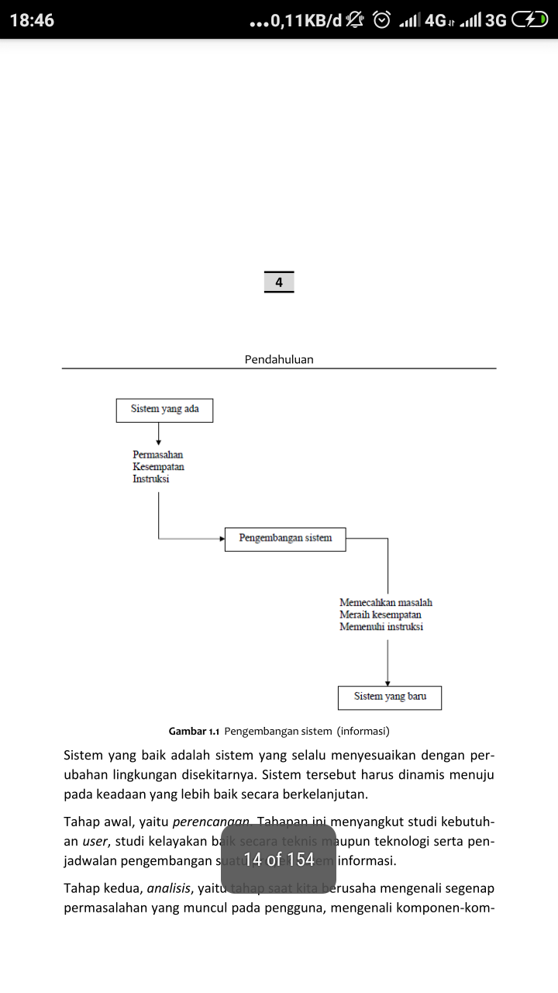

Gambar 1. Pengembangan Sistem Informasi

(Sumber : Sutabri, 2012)

**Alasan Pengembangan Sistem Informasi**

Menurut Sutabri (2012) sistem lama perlu diganti atau diperbaiki disebabkan karena beberapa hal, diantaranya:

**Masalah.** Sistem lama perlu diganti atau diperbaiki dikarenakan adanya permasalahan yang timbul pada sistem informasi tersebut. Permasalah tersebut dapat berupa Ketidakberesan pada sistem yang menyebabkan sistem tidak dapat beroperasi sesuai harapan pengguna atau pertumbuhan organisasi menyebabkan organisasi harus mengembangkan sistem yang baru karena kebutuhan informasi dan data yang semakin meningkat.

**Kesempatan.** Perkembangan teknologi yang sangat cepat membuat organisasi merasa perlu untuk meningkatkan penyediaan informasi sehingga organisasi dapat tidak melewatkan kesempatan berupa peluang-peluang bisnis baru untuk meningkatkan loyalitas pelanggan, pendukung berbagai inovasi digital dan lain sebagaiannya. Dari hal tersebut perlunya dilakukan pengembangan sistem informasi, agar tidak ada kesempatan yang terlewatkan.

**Intruksi.** Pengembangan sistem informasi baru juga dapat pula dilakukan karena adanya intruksi dari pimpinan organisasi atau dari pemimpin daerah setempat, misalnya peraturan pemerintah. Jadi, sistem baru dikembangkan untuk memecahkan permasalahan yang timbul agar dapat memenuhi intruksi yang diberikan.

**Tujuan Pengembangan Sistem Informasi**

Menurut Maniah & Hamidin (2017) Adapun tujuan pengembangan sistem informasi sendiri, diantaranya:

**Membentuk sebuah sistem yang terintegrasi**. artinya dapat berupa proses menghubungkan sistem yang sifatnya individu atau kelompok. Sistem yang terintegrasi bisa jadi juga berupa pengkoleksian data pengambung secara otmatis atau peningkatan koordinasi dan pencapaian sinergi

**Mencapai efesiensi pengelolaan sistem.** artinya dapat diterapkan dalam penggunaan basisdata dalam upaya kesamaan pengadministrasian data yang pada akhirnya dalam mengefesienkan proses pengelolaan sistem tersebut.

**Mendukung keputusan manajemen.** artinya melengkapi informasi guna kebutuhan proses pengambilan keputusan, akuisasi informasi ekternal melalui jaringan komunikasi dan ekstraksi dari informasi internal yang terpadu.

Berkaitan dengan penelitian ini, pengembangan sistem informasi perlu dilakukan untuk menyelesaikan permasalahan penghimpunan ZIS di Insan Madani dengan tujuan untuk membentuk sebuah sistem yang terintegrasi, mencapai efesiensi pengelolaan sistem serta mendukung keputusan manajemen.

## *Software Development Life Cycle*

*Software development Life Cycle* atau sering juga disebut *System Development Life Cycle* adalah proses mengembangkan atau mengubah suatu sistem perangkat lunak dengan menggunakan model-model dan metodologi yang digunakan orang untuk mengembangkan sistem-sistem perangkat lunak sebelumnya (berdasarkan *best practice)* atau cara-cara yang telah teruji dengan baik (Rosa & Shalahuddin, 2013).

Dalam mengembangkan sebuah sistem terdapat berbagai model *software development life cycle* yang dapat digunakan, seperti *waterfall*, *prototype, rapid application development* dan lain sebagiannya. Penelitian yang dilakukan oleh Taya & Gupta (2011) membandingkan berbagai model *software development life cycle* yang ditampilkan pada tabel 2.

Tabel 2. Tabel Perbanding Model *Software Development Life Cycle*

|  |  |  |  |  |  |  |  |  |  |  |
| --- | --- | --- | --- | --- | --- | --- | --- | --- | --- | --- |
| **Model /Features** | **Waterfall** | **V-Shape** | **CMM** | **RUP** | **Prototype** | **Incremental** | **Spiral** | **RAD** | **JAD** | **Agile** |
| Requiment Specifications | Beginning | Beginning | At second level | Beginning | Frequently changed | Begining | Begining | Time-box release | Prototype | Frequently changed |
| Understanding Requiments | Well Understood | Easly understood | Easily understood | Difficul to understand | Not well understood | Well understood | Well understood | Easily understood | Easily understood | Well Understood |
| Cost | Low | Expensive | High | Expensive | High | Low | expensive | low | expensice | Very High |
| Guarantee of Success | Low | High | High | Not guaranteed | Good | High | High | Good | Low but for long period | Very High |
| Resource Control | Yes | Yes | Yes | Yes | No | Yes | Yes | Yes | Yes | No |
| Cost Control | Yes | Yes | Varies | Yes | No | No | Yes | Yes | Yes | Yes |
| Simplicity | Simple | Intermediate | Intermediate | Simple and Clear | Simple | Intermediate | Intermediate | Very Simple | Simple | Complex |
| Risk Involvement | High | Low | Varies acc to level | Critical risks in the early stages | Low | Easlity manage | Low | Very Low | Varies | Reduced |
| Expertise Required | High | Medium | Varies acc to level | Yes | Medium | High | High | Medium | High | Very High |
| Changes Incorporated | Difficult | Difficul | Medium | Easy | Easy | Easy | Easy | Easy | Medium | Difficult |
| Risk Analysis | Only at Beginning | Yes | Yes | Yes | No Risk Analysis | No Risk Analysis | Yes | Low | Yes | Yes |
| User Involvement | Only at Begining | At the beginning | Only at beginning | At beginning and at the last phase | High | Intermediate | High | Only at the begining | In the design and development | High |
| Overlapping Phases | No such phase | No | No | Yes | Yes | No | Yes | No | No | Yes |
| Flexibility | Rigid | Little Flexible | Highly Flexible | Considerable | Highly Flexible | Less Flexible | Flexible | High | Flexible | Highly Flexible |
| Maintanance | Least Glamorous | Least | Typical | Promote Maintainability | Routine Maintance | Promotes maintabinibility | Typical | Easily maintained | Rigorously at all times | Promotes maintainabillity |
| Integrity & Security | Vital | Limited | Limited | Very important | Weak | Robust | High | Vital | Limited | Demostable |
| Reusability | Limited | To some Extent | Yes | Supports reusability of exisiting classes | Weak | Yes | Yes | Some Extent | Limited | Use Case Reuse |
| Interface | Minimal | Minimal | Crucial | User Interface | Crucial | Crucial | Crucial | Minimal | Crucial | Model driven |
| Documentation & Training required | Vital | Yes | Yes | Yes | Weak | Yes | Yes | Limited | Limited | Yes |
| Time Frame | Long | Acc to project size | Quite long | Short time freame | Short | Very Long | Long | Short | Medium | Least Possible |

(Sumber : Taya & Gupta, 2011)

Model *software development life cycle* memiliki kelebihan dan kekurangan baik itu dari sisi waktu, biaya, interface dan lain sebagiannya. Seluruh kelebihan dan kekurangan model tersebut dapat disesuaikan dengan kebutuhan pengembang perangkat lunak dalam mengembangankan atau membangun sebuah sistem.

## Model *Prototype*

Menurut Rosa & Shalahuddin (2013) model *prototype* merupakan model dimana seorang pelanggan *(customer)* dapat menyebutkan kumpulan kebutuhan yang diinginkan tapi tidak terspesifikasikan secara detail dari segi masukan (*input*), proses, maupun keluaran (*output*). Disisi lain seorang pengembang perangkat lunak harus menspesifikasikan sebuah kebutuhan secara detail dari segi teknis dimana pelanggan sering kurang mengerti mengenai hal teknis ini.

Model *prototype* dapat digunakan untuk menyambung ketidakpahaman pelanggan mengenai hal teknis dan memperjelas spesifikasi kebutuhan yang diinginkan pelanggan kepada pengembang perangkat lunak.

Seiring dengan mengembangkan *prototype* maka sistem perangkat lunak yang sebenarnya dikembangkan juga sehingga sesuai dengan kebutuhan pelanggan *(costumer)* atau *user* (Rosa & Shalahuddin, 2013).

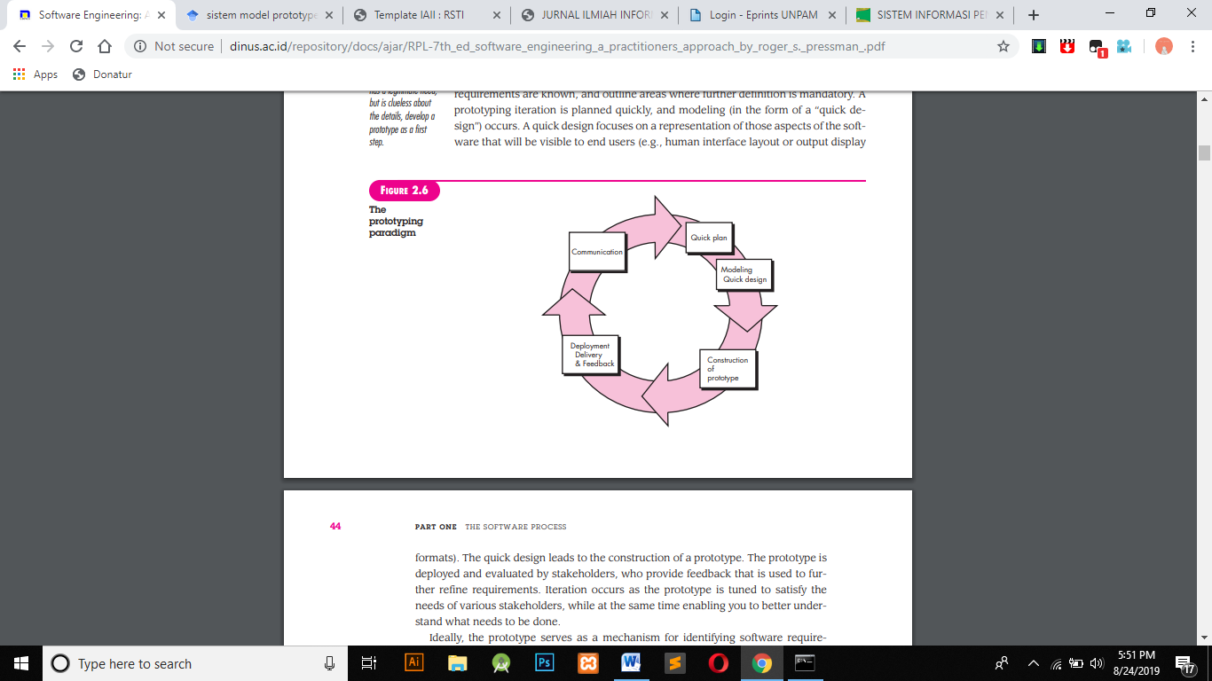

Gambar 2. Model *Prototype*

(Sumber : Pressman, 2015)

Pressman (2015) menjabarkan model prototype menjadi beberapa tahapan diantaranya:

***Communication***. Tahapan komunikasi merupakan tahapan awal dalam model *prototype* yang dilakukan dengan seluruh pihak yang terlibat dalam sistem. Tujuan tahapan ini sendiri ialah mengidentifikasi syarat-syarat serta kebutuhan sistem secara garis besar pada area yang sudah wajib ada.

***Quick Plan.*** Tahapan perencanaan pembuatan sistem secara cepat setelah proses komunikasi terjadi.

***Modelling Quick Design.*** Tahapan ini proses yang dilakukan ialah membuat model sistem serta desain sistem secara cepat dengan berfokus pada tampilan yang dapat dilihat oleh pengguna misalnya anarmuka sistem (GUI) atau format tampilan keluaran sistem.

***Construction of Prototype.*** Tahapan pembuatan prototype desain berdasarkan desain-desain yang telah dibuat.

***Deployment, Delivery and Feedback..*** Tahapan dimana prototype yang telah dibangun ditampilkan serta dievaluasi oleh stakeholders yang kemudian memberikan umpan balik yang digunakan untuk mengindetifikasi requirement lebih lanjut, sehingga bagi pengembang menjadi lebih memahami apa yang diperlukan.

## *Crowdfunding*

*Crowdfunding* merupakan skema pendanaan dimana mengumpulkan dana dari masyarakat besar (*crowd*) berbasis internet. Jumlah pendanaan yang dikenakan pada masyarakat relatif kecil, namun dengan jumlah masyarakat yang berpartisipasi cukup besar sehingga dana yang dikumpulkan menjadi sangat besar (Arifin & Wisudanto, 2017). *Crowdfunding* telah memiliki dampak yang signifikat dalam sektor sosial masyarakat seperti pendidikan, bisnis dan kedokteran (Beaulieu, 2015).

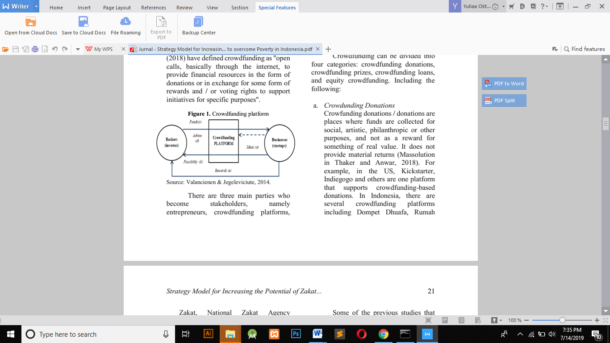

Gambar 3. Mekanisme Crowdfunding

(Sumber : Manara et al., 2018)

Ada tiga pihak yang menjadi *stakeholders*, diantaranya *entrepreneurs* (kreator), *crowdfunding platforms* (*website*) dan *investors* (donatur). Mekanisme umum *crowdfunding* dimulai dari kreator atau pencari dana melakukan akses dan membuat kampanye kedalam portal *crowdfunding*. Kemudian, donatur dapat melihat kampanye yang telah dibuat sebelumnya oleh para pencari dana, selanjutnya jika donatur tertarik pada kampanye tersebut maka dapat berpartisipasi untuk memberikan donasi dengan cara transfer ke rekening bank penyedia portal *crowdfunding*.

**Jenis-jenis *Crowdfunding***

Menurut Manara et al., (2018) Situs *Crowdfunding* dapat dibagi menjadi empat kategori model, diantaranya:

***Crowdfunding Donations.*** *Crowdfunding donation* atau model donasi merupakan model pengumpulan dana untuk sesuatu yang bersifat sosial, artisitik dan filantropi. Tujuan *crowdfunding* jenis ini sendiri bukan sebagai untuk sesuatu yang sifatnya hadiah atau sesuatu bernilai materi. Beberapa contoh *crowdfunding* ini sendiri di Indonesia diantaranya kitabisa.com, sharinghappines.org, bawaberkah.org, sedekahonline.com, dan lain-lain

***Crowdfunding Rewards.*** *Crowdfunding reward* atauModel penghargaan merupakan model pengumpulan dana, tempat investor atau donatur menerimaan beberapa hadiah seperti produk, kupon, hadiah keanggotaan dan lainnya. Hadiah yang diterima bisa beragam bentuk dan bukan dalam bentuk uang tunai.

***Lend Crowdfunding.*** *Lend Crowdfunding* atauModel Pinjaman adalah platform yang sifatnya memberikan pinjaman, dengan pemberi pinjaman (investor) memberikan pinjaman dengan suku bunga rendah.

***Equity-Based Crowdfunding***. *Equity Based Crowdfunding* atau Model Ekuitasadalah sistem pendanaan berbasis ekuitas melalui dana yang dikumpulkan secara online, dengan menawarkan ekuitas investor yang berminat dalam bisnis. Situs web platform *crowdfunding* dalam hal ini berfungsi sebagai perantara anatara investor dan pemilik startup.

## Alat Bantu Pengembangan Sistem

Dalam mengembangkan sistem informasi, diperlukan berbagai alat bantu atau tools untuk mendukung proses pengembangan sistem tersebut. *Tools* yang diperlukan diantaranya diagram untuk perancangan sistem, bahasa pemograman, basis data, framework dan lain sebagianya. Beberapa alat yang digunakan dalam penelitian ini, diantaranya:

**Diagram *Unified Modelling Languange* (UML)**

Spesififikasi UML versi 2.4 mendefenisikan dua macam diagram utama yaitu structure diagram dan behavior diagram. Skema UML dapat di lihat pada Gambar 4.

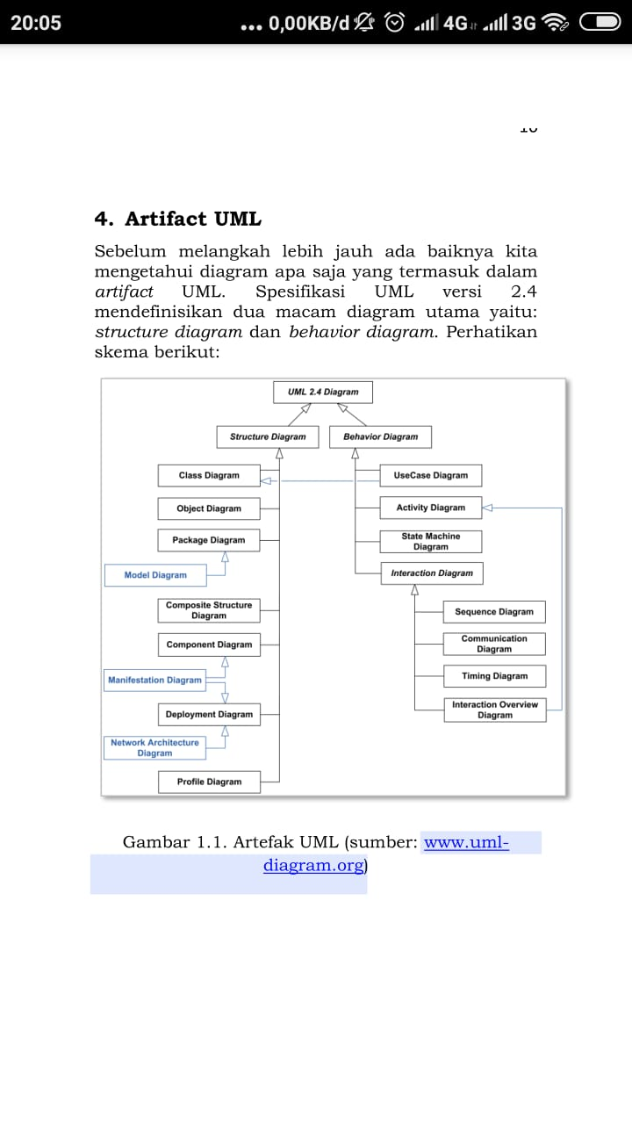

Gambar 4. Skema UML

(Sumber Rosa & Shalahuddin, 2013)

Beberapa diagram UML yang digunakan dalam penelitian ini diantaranya sebagai berikut:

***Use Case* Diagram.** Diagram *use case* menangkap tingkah laku sistem, subsistem, kelas atau komponen yang tampak kepada ekternal entity (actor). Diagram use case membagi fungsionalitas sistem menjadi transaksi-transaksi yang memiliki arti bagi si *aktor*. Menurut (Rosa & Shalahuddin, 2013) *Use case* memiliki berbagai notasi, diantaranya :

Tabel 3. Simbol *Use Case*

|  |  |  |  |
| --- | --- | --- | --- |
| No. | Simbol | Fungsi | Notasi |
| 1. | Use Case | Merupakan fungsi yang disediakan sistem sebagai unit-unit yang saling bertukar pesan antar unit atau aktor. |  |
| 2. | Aktor | Orang, proses atau sistem lain yang berinteraksi dengan sistem informasi. |  |
| 3. | Association | Sebuah jalur komunikasi antar seorang aktor dengan satu use case dimana actor tersebut dapat berpartisipasi |  |
| 4. | Extend | Penyisipan sebuah fungsionalitas tambahan ke dalam sebuah use case dasar yang bersifat opsional | <<extend>> |
| 5. | Include | Penyisipan sebuah fungsionalitas tambahan ke dalam sebuah use case dasar dimana fungsional tersebut bersifat mandatory (wajib) | <<include>> |
| 6. | Use Case Generalization | Sebuah hubungan antara sebuah use case umum dengan use case yang lebih spesifik. |  |

(Sumber : Rosa & Shalahuddin, 2013)

***Activity Diagram****.* Diagram aktivitas atau *activity diagram* menggambarkan *workflow* (aliran kerja) atau aktivitas dari sebuah sistem atau proses bisnis atau menu yang ada pada perangkat lunak (Rosa & Shalahuddin, 2013). Simbol-simbol pada diagram aktivitas dapat dilihat pada tabel dibawah ini:

Tabel 4. Simbol *Activity Diagram*

|  |  |  |
| --- | --- | --- |
| **Simbol** | **Deskripsi** |  |
| Status Awal | Status awal aktivitas sistem, sebuah diagram aktivitas memiliki sebuah status awal |  |
| Aktivitas | Aktivitas yang dilakukan oleh sistem, aktivitas biasanya diawali dengan kata kerja. | Aktivitas |
| Percabangan / Decision | Asosisasi percabangan dimana jika ada pilihan aktivitas lebih dari satu |  |
| Penggabungan / Join | Asosiasi penggabungan dimana lebih dari satu aktivitas digabungkan menjadi satu. |  |
| Status Akhir | Status akhir yang dilakukan sistem, sebuah diagram aktivitas memiliki sebuah status akhir |  |
| Swimlane | Memisahkan organisasi bisnis yang bertanggung jawab terhadap aktivitas yang terjadi | |  | | --- | |  | |  | |

(Sumber : Rosa & Shalahuddin, 2013)

***Sequence Diagram***. Diagram sekuen menggambarkan kelakukan objek pada *use case* dengan mendeskripsikan waktu hidup objek dan *message* yang dikirimkan dan diterima antar objek (Rosa & Shalahuddin, 2013). Adapun simbol-simbol sequence diagram dapat dilihat pada tabel dibawah ini:

Tabel 5. Simbol Sequence Diagaram

|  |  |  |
| --- | --- | --- |
| **Simbol** | **Deskripsi** |  |
| Aktor | Orang, proses atau sistem lain yang berinteraksi dengan sistem informasi yang akan dibuat diluar sistem informasi yang akan dibuat itu sendiri, jadi walaupun simbol dari aktor adalah orang belum tentu merupakan orang. |  |
| Gaya Hidup / *Life Style* | Menyatakan kehidupan suatu objek |  |
| Objek | Menyatakan objek yang berinteraksi pesan | Nama objek : nama kelas |
| Waktu Aktif | Menyatakan objek dalam keadaan aktif dan berinteraksi, semua yang terhubung dalam waktu aktif ini adalah sebuah tahapan yang dilakukan didalamnya. |  |
| Pesan Tipe Create | Menyatakan suatu objek membuat objek yang lain, arah panah mengarah pada objek yang dibuat | <<create>> |
| Pesan Tipe Call | Menyatakan suatu objek memanggil operasi/metode yang ada pada dirinya sendiri | 1 : nama_metode() |
| Pesan Tipe Send | Menyatakan bahwa suatu objek mengirim data/masukan/informasi ke objek lainnya, arah panah mengarah pada objek yang dikirimi | 1 : masukan |
| Pesan Tipe Return | Menyatakan suatu objek yang telah menjalankan suatu operasi atau meyode mengasilkan suatu kembalian ke objek tertentu. | 1 : keluaran |
| Pesan Tipe Destroy | Menyatakan suatu objek mengakhir hidup objek lain, arah panah mengarah pada objek yang diakhiri. | <destroy>> |

(Sumber : Rosa & Shalahuddin, 2013)

***Web Browser***

*Web browser* digunakan untuk menguji coba hasil pembuatan dokumen HTML. Ada berbagai pilihan program *web browser* yang dapat digunakan saat ini, beberapa diantaranya Mozilla Firefox, Google Chrome, dan Internet Explorer. Masing-masing web browser memiliki versi yang berbeda-beda, dengan *support* teknologi web yang berbeda-beda pula (Abdulloh, 2016).

***Text Editor***

*Text Editor* merupakan sebuah *software* yang berfungsi menuliskan kode HTML, CSS, maupun PHP. Ada beberapa pilihan *software text editor* yang dapat digunakan diantaranya Notepad++, Sublime Text, Visual Studio, dan lain-lain. Dalam penelitian ini *text editor* yang digunakan adalah sublime text (Abdulloh, 2016).

***Web Server***

*Web server* adalah program untuk melayani penyajian halaman *web* di *internet*. Program *web* *server* populer adalah Apache. Salah satu contoh program untuk *windows* ialah WAMP dan XAMPP yang berisi paket *software Apache*, MySQL, dan PHP. Software web server yang digunakan dalam penelitian ini ialah XAMPP (Abdulloh, 2016).

***Database*** **MySQL**

*Database* adalah sebuah aplikasi yang menyimpan sekumpulan data. Setiap *database* mempunyai perintah tertentu untuk membuat, mengakses, mengatur, mencari dan menyalin data yang ada didalamnya. Dalam sebuah database terdapat istilah *Relational Database Management System* (RDBMS). MySQL adalah salah satu contoh database berjenis *Relational Database Management System* (RDBMS) tersebut.

**PHP (*Hypertext Preprocessor*)**

PHP (Hypertext PreProcessor) adalah bahasa komputer/bahasa pemograman/koding/script yang digunakan untuk mengolah data dari *server* untuk ditampilkan di *website*. PHP digunakan untuk membuat website dinamis. Kode-kode. Saat server web menemukan file dengan jenis ini, file tersebut secara otomatis dikirim untuk diproses oleh prosesor PHP (Abdulloh, 2016).

***Framework* Laravel**

Laravel adalah Framework PHP opensource yang ditulis oleh Taylor Otwell dibawah Lisensi MIT. Dengan laravel tugas-tugas umum developer dapat dikurangi pada sebagai besar proyek-proyek web seperti routing, session, dan caching.Tujuan utama dibuatnya laravel adalah untuk mempermudah koding dalam sebuah produk web (Enterprise, 2015).

## *Usability*

*Usability* merupakan salah satu bagian dari ilmu HCI (*Human Computer Interaction*) yang mana tujuan utama dari Usabilitas adalah membuat sistem mudah digunakan dan dipelajari (Assila et al., 2016). *Usability* bukan hanya membuat sistem mudah digunakan akan tetapi juga melibatkan pemahanan user, konteks dan pengalaman mereka saat menggunakan sistem secara mendalam (Lestari et al., 2017).

*Usability* adalah salah satu faktor kualitas yang paling penting untuk aplikasi *Web*, *usability* yang kurang pada aplikasi akan menyebabkan pengguna tidak dapat mengoperasikannya, terutama pada aplikasi *web* (Simarmata, 2010)*.* Menurut (ISO 9241-11, 1998) *usability* didefenisikan sebagai pengukuran sejauh mana produk dapat digunakan oleh pengguna tertentu untuk mencapai target yang ditetapkan dengan efektivitas, efesiensi dan mencapai kepuasan pengunaan dalam konteks tertentu. Sementara itu, Nielsen (1994), Shneiderman dan Plaisant (2005) mengenal metrik untuk mendukung evaluasi konkret dari setiap kriteria ISO pada table 5.

Tabel 6. Model usabilitas menurut Nielsen dan Shneiderman

|  |  |  |
| --- | --- | --- |
| **ISO/IEC 9241-11** | **Nielsen (1994)** | **Shneiderman dan Plaisant**  **(2005)** |
| Efesiensi | Efesiensi | Kecepatan |
|  | Kemampuan mempelajari | Waktu untuk mempelajari |
|  | Kemampuan mengingat | Ingatan melebihi watu |
| Efektifitas | Kesalahan / keamanan | Rata-rata kesalahan oleh pengguna |
| Kepuasan | Kepuasan | Kepuasan subjektif |

(Sumber : Simarmata, 2010)

Salah satu cara yang dapat digunakan untuk mengukur tingkat *Usability* (kebergunaan) suatu produk adalah dengan kuisioner (Lestari et al., 2017). Penelitian yang dilakukan Assila et al., (2016) mengidentifikasi beberapa kuisioner *usability* yang dapat di lihat pada tabel dibawah ini:

Tabel 7. *Analysis Result for Universal Standaridized Usability Questionnaires*

|  |  |  |  |  |  |  |  |  |  |  |  |  |  |  |
| --- | --- | --- | --- | --- | --- | --- | --- | --- | --- | --- | --- | --- | --- | --- |
| ***Usability criteria*** | | **QUIS** | **TAM** | **PSSUQ** | **CUSQ** | **Alt Usability** | **T-CSUQ** | **SUMI** | **SUS** | **PUTQ** | **USE** | **UMUX** | **UMUX-LITE** | **ASQ** |
| ISO 9421-11 criteria | Effectiviness | X |  | X | X |  | X | X |  |  | X | X | X | X |
| Efficiency |  | X | X | X | X | X | X | X |  |  | X |  | X |
| Satisfaction | X |  | X | X |  | X | X | X |  | X | X |  | X |
| ISO/WD 9241-112 criteria | Detectability | X | X |  |  |  |  | X |  | X |  |  |  |  |
| Discriminability | X |  | X | X |  | X | X |  | X |  |  |  |  |
| Appropiateness |  |  |  |  |  |  | X | X | X | X |  |  |  |
| Consistency | X |  |  |  |  |  | X | X | X |  |  |  |  |
| Comprehensibility | X | X |  |  |  |  | X |  | X | X |  |  |  |
| Scapin and Bastien criteria | Guidance | X |  | X | X |  | X | X |  | X | X |  |  | X |
| Workload |  |  | X | X |  | X | X |  | X |  |  |  |  |
| Explicit Control |  |  |  |  | X |  | X |  | X | X |  |  |  |
| Adaptability | X | X |  |  | X |  | X |  | X | X |  |  |  |
| Error Management | X |  | X | X |  |  | X |  | X | X |  |  |  |
| Consistency | X |  |  |  |  | X | X | X | X |  |  |  |  |
| Significance of codes | X |  |  |  |  |  | X |  | X |  |  |  |  |
| Compatibility |  |  |  |  |  |  | X |  | X |  |  |  |  |

(Sumber : Assila et al., 2016)

Dari tabel diatas dapat dilihat dari beberapa standar kuesioner usability, kuesioner *Usability Metric for User Experince* memenuhi standar ISO 9421-11 dan sesuai dengan tujuan pengelolaan zakat berdasarkan UUD No. 23 Tahun 2011, sehingga dalam penelitian ini memilih kuesioner *Usability Metric for User Experince* dalam melakukan evaluasi *usability*.

## *Usability Metric for User Experince*

*Usability Metric for User Experience* (UMUX) adalah salah satu kuesioner baru yang ditambahkan ke standar *usability* (Finstad, 2010). *Usability Metric for User Experience* (UMUX) merupakan seperangkat standar kuisioner *usability* yang memiliki tujuan utama untuk mendapatkan pengukuran dari konsistensi *System Usability Scale* (SUS) tetapi dengan menggunakan lebih sedikit item dan memiliki kesesuaian dengan defenisi *usability* menurut (ISO 9241-11, 1998) yaitu efektivitas, efesiensi dan kepuasan. Berdasarkan (ISO 9241-11, 1998) aspek *usability* dapat digambarkan dan didefenisikan sebagai berikut:

1. Efektifitas adalah ketepatan dan kelengkapan saat menyelesaikan tugas yang ditetapkan pengguna.
2. Efesiensi adalah ketepatan sumber daya yang berkaitan dalam menyelesaikan tugas yang dtetapkan pengguna
3. Kepuasan adalah perasaan bebas dari gangguan dan perasaan puas atau perasaan bahagia saat menggunakan sistem.

*Usability Metric for User Experience* dirancang untuk mendefenisikan *Usability* menurut ISO 9241-11 (1998). Variable item yang digunakan sebagai item *Usability Metric for User Experience* ditunjukkan pada Tabel 7. dan ditambahkan dengan item mudah digunakan dari SUS sebagai berikut:

Tabel 8. Empat Item UMUX

|  |  |
| --- | --- |
| Komponen Usability | Kandidat Item UMUX |
| Efektifitas | [Sistem ini] memiliki kemampuan untuk menyelesaikan kebutuhan saya |
| Efesiensi | [Sistem ini] membantu saya menghemat waktu dalam menyelesaikan tugas |
| Kepuasan | Saya lebih memilih menggunakan sistem lama dari pada menggunakan [Sistem Ini] |
| SUS | [Sistem ini] Mudah digunakan |

(Sumber : Finstad, 2010)

Kuesioner *Usability Metric for User Experince* (UMUX) dapat diberikan secara elektronik sebagai survei atau sebagai tindak lanjut dalam pengujian *usability* (kebergunaan). Kuesioner *Usability Metric for User Experince* (UMUX) mudah digunakan, karena tidak memerlukan percabangan atau penataan ulang item. *Usability Metric for User Experince* (UMUX) dapat diimplementasikan seperti Gambar 5. dimana teks didalam kurang digantikan oleh sistem yang relevan (Finstad, 2010).

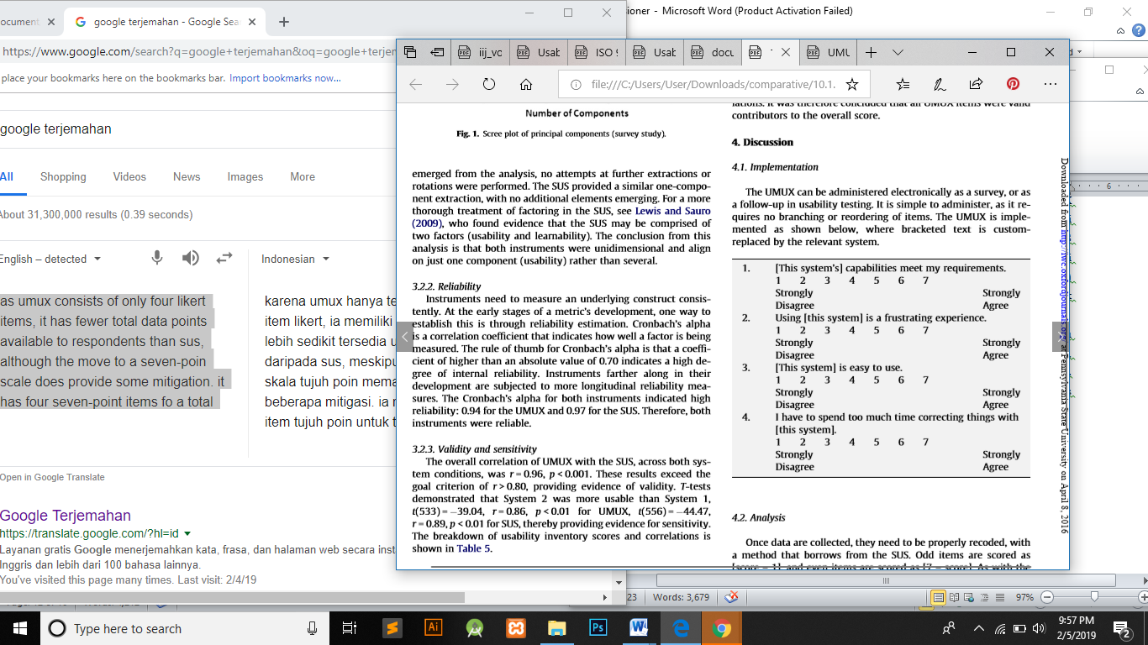

Gambar 5. Implementasi Kuesioner UMUX

(Sumber : Lestari et al., 2017)

Perhitungan skor *Usability Metric for User Experince* (UMUX) menggunakan skor item baku skema pengkodean 0-6, ditunjukkan pada Gambar 6. dan Gambar 7.

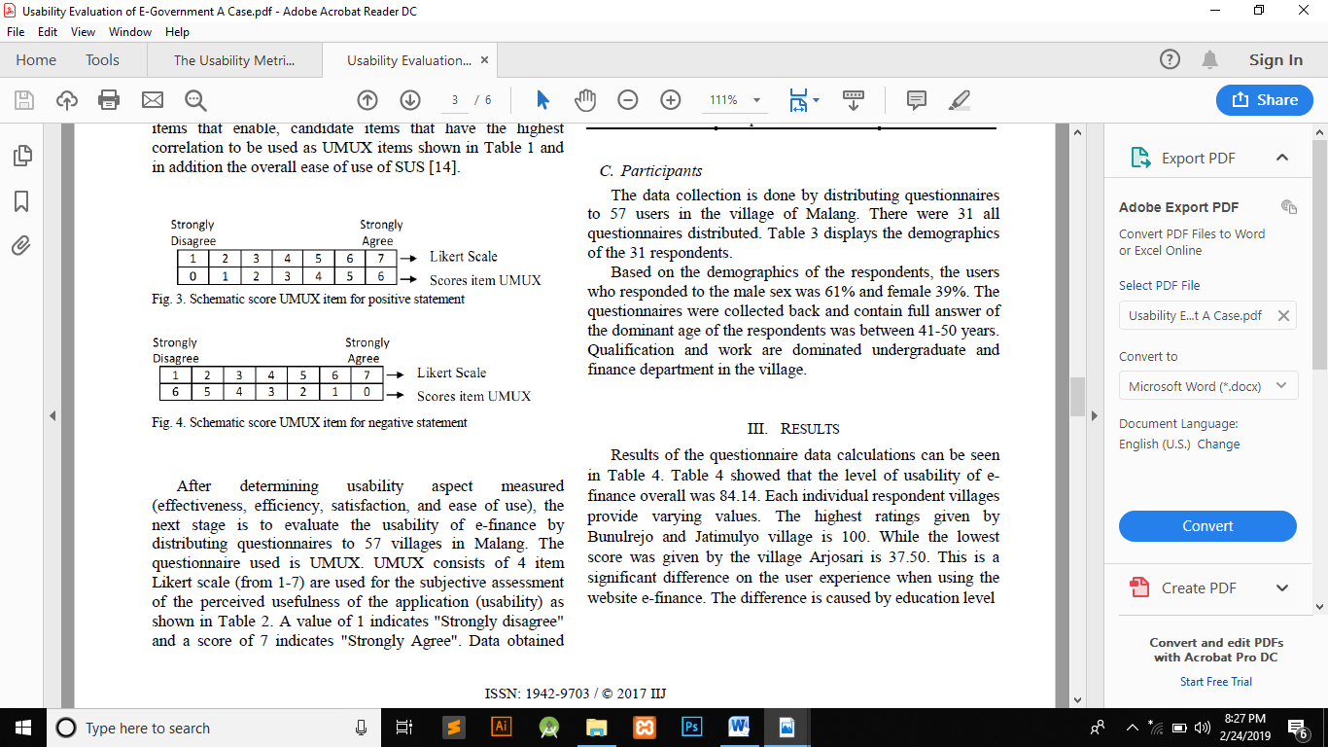

Gambar 6. Skema skor UMUX untuk pernyataan positif

(Sumber : Lestari et al., 2017)



Gambar 7. Skema skor UMUX untuk pernyataan negatif

(Sumber : Lestari et al., 2017)

UMUX-LITE merupakan sebuah kuesioner singkat yang diadopsi dari kuesioner UMUX yang dikembangkan pada tahun 2013. UMUX-LITE mengadopsi dua item positif dari UMUX, alasan utama pemilihan dua item positif dari UMUX agar dapat menjadi ciri khas dari *instrument* yang dihasilkan dan memiliki hubungan dengan konten item pada TAM dan SUS (Lewis., et al 2013). Item UMUX-LITE dapat dilihat pada tabel 8.

Tabel 9. Dua Item UMUX-LITE

|  |  |
| --- | --- |
| Komponen Usability | Kandidat Item UMUX |
| Efektifitas | [Sistem ini] memiliki kemampuan untuk menyelesaikan kebutuhan saya |
| SUS | [Sistem ini] Mudah digunakan |

(Sumber : Lewis et al., 2013)

Kuesioner UMUX-LITE dapat diimplementasikan seperti pada gambar. 8

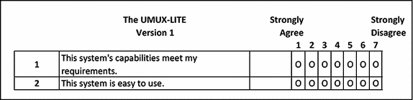

Gambar 8. Implementasi Kuesioner UMUX-LITE

(Sumber : Lewis et al., 2013)

Kuesioner UMUX dan UMUX-LITE merupakan kuesioner yang cukup baru dikembangkan jika dibandingkan dengan kuesioner usability yang telah ada sebelumnya. UMUX-LITE merupakan pengembangan lebih lanjut dari UMUX, dimana seluruh itemnya mengadopsi dari item UMUX positif (Lewis et al., 2013). Perbandingan kuesioner UMUX dan UMUX-LITE dapat dilihat di Tabel dibawah ini.

**Tabel 10.** Tabel Perbandingan Kuesioner UMUX dan UMUX-LITE

|  |  |  |  |  |  |
| --- | --- | --- | --- | --- | --- |
| Kuesioner | GR | Jenis sistem | Komponen Usability | Keluaran | Skala Item |
| UMUX | 0.94 | Perangkat lunak komputer | Efektivitas, Efesiensi, Kepuasan,  SUS | Jumlah seluruh poin x 100/24 | 7 Poin Skala likert |
| UMUX-LITE | 0.82/0.83 | Perangkat lunak komputer | Efektivitas,  SUS | {(Item 1 + Item 2)-2} * 100/12 | 7 Poin Skala likert |

(Sumber : Penelitian Terdahulu, 2019)

Berdasarkan hasil perbandingan antara kuesioner UMUX dan UMUX-LITE pada dasarnya hampir sama. Namun, kuesioner UMUX memiliki Global Reability (GR) yang lebih tinggi dibandingkan UMUX-LITE dan memiliki komponen yang lebih banyak dan memiliki kesesuaian dengan tujuan pengelolaan ZIS sehingga pada penelitian ini digunakan kuesioner UMUX untuk melakukan evaluasi *usability* terhadap sistem.

## Penelitian Relevan

Penelitian yang berkaitan mengenai Sistem Informasi Penghimpunan Zakat, Infaq dan Sedekah (ZIS) berbasis *Crowdfunding Website* telah dilakukan sebelumnya. Perbedaan antara penelitian ini dengan penelitian sebelumnya dijabarkan dalam tabel dibawah ini:

Tabel 11. Penelitian Relevan

|  |  |  |  |  |  |  |
| --- | --- | --- | --- | --- | --- | --- |
| **No.** | **Nama, Tahun** | **Judul Penelitian** | **Indikator Perbedaan** | | | |
| **Model SDLC** | **Tools** | **Pengguna Sistem** | **Evaluasi/**  **Pengujian** |
| 1. | (Fadjri, Ilhamsyah, & Prawira, 2019) | Rancang Bangun Sistem Informasi Pengumpulan Dana Panti Asuhan menggunakan metode *crowdfunding* dengan Model Situs Donasi | Waterfall | *Framework* YII2, Diagram UML, ERD | Operator, Panti Asuhan, Donatur | Standar kualitas ISO 9126 |
| 2. | (Perestroika, Brata, & Mursityo, 2018) | Pengembangan Sistem Informasi Penggalangan Donasi pada Yayasan Gerakan Nurani Orang Tua Asuh (GN-OTA) Kabupaten Lumajang | Iterative | Framework Codeigniter, UML (Use Case Diagram, Sequence diagram, Class diagram ERD), Yslow | Donatur,  Operator | Whitebox, Blackbox, performa |
| 3. | (Saifullah, 2017) | Sistem Penggalangan Dana Menggunakan Metode *Crowdfunding* pada Lembaga Amil Zakat Infak dan Sedekah (LAZIS) Wahdah berbasis Website | Waterfall | Framework Laravel, DFD, ERD, flowchart, flowmap | Admin,  Donatur | Blackbox |
| 4. | Peneliti, 2019 | Pengembangan dan Evaluating Sistem Informasi Penghimpunan Zakat, Infaq dan Sedekah (ZIS) berbasis *Crowdfunding Website* di Insan Madani Jambi | Prototype | Framework laravel, UML (Activity diagram, Use Case diagram, sequence diagram), ERD | Admin, Donatur,  *Fundriser*, Keuangan,  Kepala Yayasan | Evaluasi Usability dengan kuesioner UMUX |

(Sumber : Penelitian Terdahulu, 2019)

Dari tabel diatas dapat dilihat perbedaan antara penelitian ini dengan penelitian terdahulu berdasarkan beberapa indikator perbedaan, mulai dari model, tools yang digunakan, pengguna sistem, hingga evaluasi yang dilakukan. Sehingga dapat disimpulkan bahwa penelitian ini berbeda dari penelitian sebelumnya dan dapat menjadi pelengkap dari penelitian-penelitian sebelumnya.

# III. METODOLOGI PENELITIAN

## Tempat dan Waktu Penelitian

Penelitian dilakukan pada semester Genap tahun ajaran 2019-2020 di Yayasan Insan Madani yang beralamat di Jl. Soekarno-Hatta, Pasir Putih, Jambi Selatan, Kota Jambi 36126.

## Alat Penelitian

Alat yang dibutuhkan untuk penelitian adalah sebagai berikut:

Tabel 12. Alat Penelitian

|  |  |
| --- | --- |
| **Perangkat Keras *(Hardware)*** | **Perangkat Lunak *(Software)*** |
| Laptop ASUS Prosessor Intel Core i3-6006U, 2.0 GHz RAM 4GB, Hardisk 1TB | Sistem Operasi *Windows* 10  *Web Browser* (Google Chrome & Mozila) Figma Interface Desain Tool  Microsoft Visio 2018  *Text Editor* (*Sublime Text*)  *Web Server* (XAMPP)  *Database* MySQL  Bahasa Pemograman PHP  *Framework Laravel* 5.8 |

## Kerangka Kerja Penelitian

Adapun kerangka kerja penelitian ini dapat dilihat pada gambar dibawah ini:

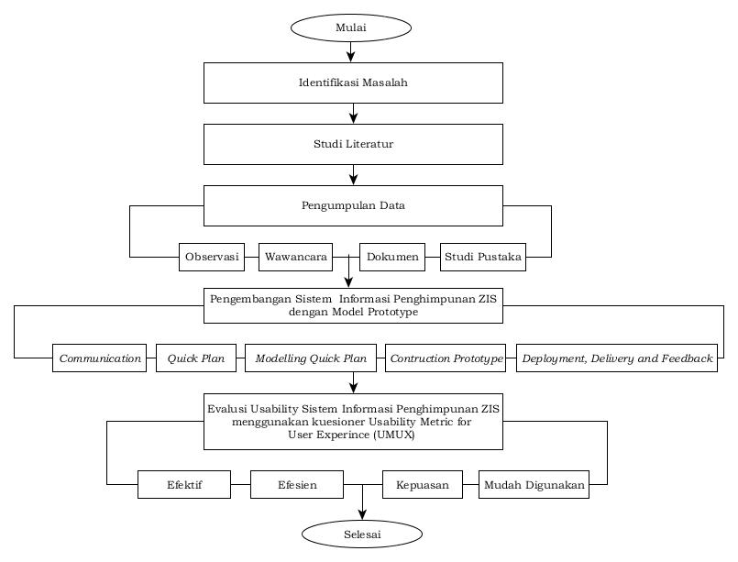

Gambar 9. Kerangka Kerja Penelitian

**Idetifikasi Masalah**

Identifikasi masalah merupakan langkah awal yang dilakukan dalam penelitian ini. Proses identifikasi masalah dilakukan dengan mengidentifikasi sistem yang telah berjalan di Insan Madani, kemudian melakukan wawancara terkait permasalah dalam sistem tersebut dengan berbagai pihak yang terlibat.

**Studi Literatur**

Setelah melakukan identifikasi permasalahan, langkah selanjutnya dalam penelitian ini ialah melakukan studi literlatur dari berbagai bahan bacaan mulai dari buku, jurnal, website dan lain sebagian. Studi literatur diperlukan untuk menemukan solusi terhadap permasalahan yang telah diidetifikasi sebelumnya, untuk menemukan konsep-konsep ilmu pengetahuan yang tepat untuk diterapkan dalam permasalahan yang telah diidentifikasi.

**Pengumpulan Data**

Setelah ditemukan konsep yang tepat untuk penyelesaian masalah, langkah selanjutnya ialah melakukan pengumpulan data. Pengumpulan data dalam penelitian ini dilakukan dengan beberapa cara diantaranya observasi, wawancara, pengumpulan dokumen, dan studi pustaka.

**Pengembangan Sistem Informasi**

Langkah selanjutnya dalam penelitian ini ialah melakukan pengembangan terhadap sistem berdasarkan data-data serta literatur yang telah dikumpulkan. Pengembangan sistem dalam penelitian ini menggunakan model Prototype dengan 5 langkah umum diantaranya *Communication, Quick Plan, Modelling Quick Plan, Construct Prototype, Deploy, Delivery and Feedback.*

**Evaluasi *Usability***

Langkah terakhir dalam penelitian ini ialah melakukan evaluasi terhadap sistem yang telah dikembangkan. Dalam melakukan evaluasi perlu adanya sasaran atau tujuan yang ingin di raih. Dalam penelitian ini tujuan dari pengembangan sistem disesuaikan dengan tujuan pengelolaan zakat berdasarkan UUD. No. 23 Tahun 2011 yaitu untuk meningkatkan efektifitas, efesiensi serta mempermudah dalam pengelolaan zakat itu sendiri. Sehingga evaluasi yang digunakan harus sesuai dengan tujuan tersebut dimana evaluasi yang sesuai adalah evaluasi *usability* dengan menggunakan kuesioner *usability metric for user experince*.

## Model Pengembangan Sistem

Pada model *prototype* terdapat 5 tahapan diantaranya *Communication*, *Quick Plan*, *Modelling Quick Design*, *Contruction of Prototype*, dan *Deployment, Delivery and Feedback*.

***Communication***

Pada tahapan ini dilakukan komunikasi anatara pihak pengembangan dengan *steakholder* terkait dalam penelitian ini ialah pihak Insan Madani, beberapa kegiatan yang dilakukan dalam tahapan ini, diantaranya:

1. Melakukan analisa terhadap sistem yang telah berjalan dalam proses penghimpunan ZIS di Insan Madani Jambi
2. Melakukan Identifikasi permasalahan serta kendala yang terjadi di Insan Madani khususnya dalam proses penghimpunan ZIS
3. Melakukan analisa kebutuhan sistem berdasarkan sistem yang telah berjalan dan permasalahan yang terjadi.

***Quick Plan***

Pada tahapan ini kegiatan yang dilakukan ialah melakukan perencanaan secara cepat setelah komunikasi dilakukan. Beberapa perencanaan yang dilakukan diantaranya merumuskan solusi terhadap permasalahan dengan:

1. Menentukan teknologi yang digunakan
2. Menggambarkan flowchart sistem usulan
3. Menentukan siapa saja user yang terlibat dalam sistem yang diusulkan

***Modelling Quick Design***

Pada tahapan ini terdapat beberapa langkah-langkah yang dilakukan, diantaranya:

1. Membuat perancangan sistem dengan bantuan diagram UML dari sistem yang akan dikembangankan. Beberapa perancangan yang akan dibuat diantaranya: *Use Case* Diagram, Diagram Aktivitas, dan Sequence diagram
2. Membuat perancangan basis data dengan bantuan ERD (*Entity Relationship Diagram*) dengan tujuan mengetahui hubungan antar tabel
3. Membuat perancangan stuktur menu
4. Membuat perancangan desain *user interface* dengan bantuan *software* *pencil*

***Construction of Prototype***

Pada tahapan ini terdapat beberapa kegiatan-kegiatan yang dilakukan, diantaranya:

1. Menterjemahkan perancangan sistem UML serta perancangan interface dari sistem kedalam bentuk kode program menjadi sebuah prototype desain.
2. Menterjemahkan basis data yang telah dibuat dengan diagram ERD (*Entity Relationship Diagram*) kedalam bentuk basis data yang sesungguhnya dengan *software* MySQL

***Deployment, Delivery and Feedback***

Pada tahapan aplikasi yang telah dikembangkan akan diimplementasikan dan diperkenalkan kepada pengguna. Langkah selanjutnya ialah melakukan evaluasi *usability* sistem dengan menggunakan kuesioner *Usability Metric for User Experience*, untuk mengukur tingkat efektifitas, efesiensi, kemudahan serta kepuasan pengguna dalam menggunakan sistem. Evaluasi *usability* dengan kuesioner *Usability Metric for User Experience* digunakan dalam penelitian ini disesuaikan dengan tujuan pengelolaan zakat berdasarkan UUD No. 23 Tahun 2011 tujuan pengelolaan zakat adalah untuk meningkatkan efektifitas, efesiensi serta mempermudah dalam pengelolaan zakat. Seluruh variable pada kuesioner *Usability Metric for User Experince* sesuai dengan tujuan pengelolaan zakat. Sehingga penelitian ini menggunakan *Usability Metric for User Experince* sebagai standar kuesioner usability yang digunakan.

## Metode Pengumpulan Data

Adapun metode pengumpulan data yang dilakukan dalam penelitian ini adalah sebagai berikut:

**Observasi**

Observasi dilakukan dengan melihat secara langsung mengenai penghimpunan ZIS di Insan Madani. Tujuan kegiatan ini untuk melihat segala proses penghimpunan ZIS di Insan Madani, sehingga mendapatkan kesimpulan mengenai permasalahan dan solusi mengenai penghimpunan ZIS di Insan Madani.

**Wawancara**

Wawancara dilakukan dengan melakukan proses tanya jawab dengan Direktur Eksekutif di Insan Madani, Kepala Divisi Media dan Komunikasi, Bagian Keuangan serta Bagian Penghimpunan mengenai sistem yang berjalan dan hal-hal yang dibutuhkan dalam perancangan dan pengembangan Sistem Informasi Penghimpunan ZIS di Insan Madani.

**Pengumpulan Dokumen**

Data-data yang dikumpulkan dalam penelitian ini diantaranya Profil Insan Madani Jambi, Stuktur Oragnisasi Insan Madani, Jumlah Penghimpunan, Donatur dan Penyaluran Insan Madani, serta Flowchart atau SOP proses penghimpunan atau penerimaan donasi di Insan Madani Jambi.

**Studi Pustaka**

Studi pustaka dilakukan dengan membaca literatur yang berkaitan dengan perancangan dan pengembangan sistem informasi, trend mengenai pengelolaan ZIS diera digital, pemograman dan evaluasi sistem, baik melalui buku, jurnal, maupun internet mengenai judul penelitian.

## *Instrument* Penelitian

*Instument* yang digunakan dalam penelitian ini berupa kuesioner dari (Finstad, 2010) yaitu kuesioner *Usability Metric for User Experince* (UMUX) berdasarkan standar kuesioner UMUX memiliki 7 poin untuk mendefesinikan setuju atau tidak setuju. Kuesioner *Usability Metric for User Experince* dapat di lihat pada tabel dibawah ini.

Tabel 13. Kuesioner UMUX (*Usability Metric for User Experince*)

|  |  |  |  |  |  |  |  |  |  |
| --- | --- | --- | --- | --- | --- | --- | --- | --- | --- |
| No. | Pernyataan | Jawaban | | | | | | | |
|  |  | 1  STS | 2  TS | 3  ATS | 4  N | 5  AS | 6  S | 7  SS | | |
| 1. | Sistem ini memiliki kemampuan memenuhi kebutuhan saya (UMUX - UMUX LITE) |  |  |  |  |  |  | |  |
| 2. | Sistem ini menghemat waktu saya dalam menyelesaikan tugas / kebutuhan saya (UMUX) |  |  |  |  |  |  | |  |
| 3. | Saya meras puas menggunakan sistem ini (UMUX) |  |  |  |  |  |  | |  |
| 4. | Sistem ini mudah untuk digunakan (UMUX - UMUX LITE) |  |  |  |  |  |  | |  |

(Sumber : Finstad, 2010)

Keterangan:

STS = Sangat Tidak Setuju AS = Agak Setuju

TS = Tidak Setuju S = Setuju

ATS = Agak Tidak Setuju SS = Sangat Setuju

N = Netral

## *Sample* Penelitian

Metode pengambilan sampel pada penelitian ini menggunakan metode *non-probability sampling* karena probabilitas elemen dalam populasi untuk terpilih sebagai subjek sampel tidak diketahui pasti oleh peneliti (Sekaran & Bougie, 2016).

Prosedur sampling yang digunakan adalah *purposive sampling* yaitu teknik penentuan sampel dengan pertimbangan khusus sehingga layak untuk dijadikan sampel (Sekaran & Bougie, 2016). Oleh karena itu, pada penelitian ini Anggota yang menjadi sampel memiliki karakteristik responden sebagai berikut :

Perhitungan sampel dalam penelitian ini menggunakan Rumus Bimonial Probability dari penelitian yang dilakukan oleh (Turner et al,. 2006), rumus ini dapat digunakan untuk memperkirakan sampel ukuran kecil dalam melakukan evaluasi *usability*. Dalam menghitung sampel dengan rumus Binomial Probability dengan rumus seperti dibawah ini:

Problems found = N(1-(1-L)n)

Keterangan :

P = Problem discover (Temuan Masalah)

L = Problem Accurrence (Akurasi Masalah)

n = Pengguna

Menurut (Lewis, 2001) Praktisi dapat memperoleh perkiraan ukuran sampel yang akurat untuk *Problem Discovery* (Penemuan Masalah) sasaran mulai dari 70% hingga 95% dengan membuat perkiraan awal dari sampel yang diperlukan. Dalam penelitian ini perkiraan sampel awal sekitar 25-30 pengguna yang terdiri dari karyawan insan madani yang menggunakan sistem (11 orang), donatur (11 orang), dan masyarakat umum yang telah menggunakan sistem (5 orang). Dari estimasi sampel tersebut peneliti memilih angka *Problem Discovery* sebesar 75%, untuk mendapatkan sekitar 27 pengguna. Rumus perhitungan sampel dapat dilihat dibawah ini :

Problems found = N(1-(1-L) n)

(0.75) = 1(1-(1-0.05) n)

0.75 = 1-0.95 n

0.75-1 = -0.95 n

-0.25 = -0.95 n

log(0.25) = n(log(0.95))

n = log(0.25) ÷ log(0.95)

n = 27.03 pengguna

Rumus perhitungan telah tersedia kalkulator yang dapat diakses melalui link (<https://measuringu.com/problem_discovery/>)

Hasil perhitungan sampel dapat di lihat pada Gambar dibawah ini

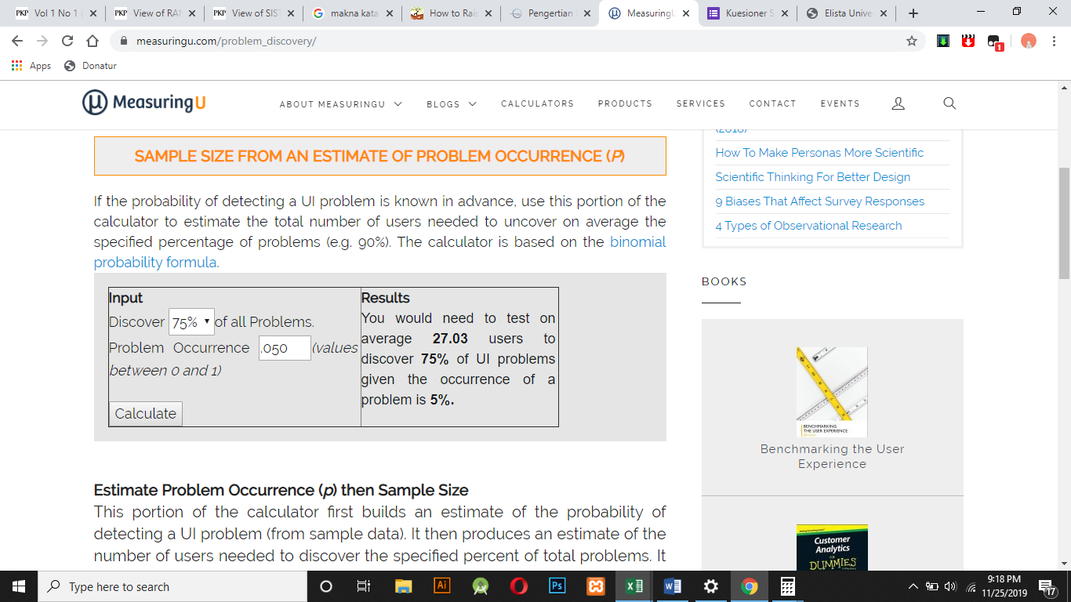

Gambar 10. Hasil Perhitungan Sampel

Berdasarkan hasil perhitungan diatas disimpulkan untuk mendapatkan *problem discovery* 75% dengan tingkat *error* 5% (0.05), sampel yang dibutuhkan rata-rata sebanyak 27.03 orang atau dibulatkan menjadi 27 orang. Target sampel dalam penelitian ini adalah orang-orang yang terlibat dalam sistem diantaranya karyawan insan madani (11 orang), donatur (11 orang), serta masyarakat umum yang telah mencoba mengakses *website* (5 orang).

## Teknik Analisis Data

Pengujian *usability* menggunakan kuisioner *Usability Metric for User Experince* yang memiliki rumus pehitungan dapat dilihat pada gambar 11.

UMUX = (a + b + c + d) x $\frac{100}{24}$

Gambar 11. Rumus Perhitungan Skor UMUX

Keterangan:

a = Poin (1-7) dari variable 1

b = Poin (1-7) dari variable 2

c = Poin (1-7) dari variable 3

d = Poin (1-7) dari variable 4

Kemudian nilai di konversi menjadi nilai berskala 5 dengan skala Likert, Konversi persentase ke pernyataan seperti dalam table 7.

Tabel 14. Tabel Kriteria Interprestasi Skor

|  |  |  |
| --- | --- | --- |
| No. | Persentase | Interprestasi |
| 1. | 0 % - 20% | Sangat Buruk |
| 2. | 21% - 40% | Buruk |
| 3. | 41% - 60% | Sedang |
| 4. | 61% - 80% | Baik |
| 5. | 81% - 100% | Sangat Baik |

# IV. HASIL DAN PEMBAHASAN

Penelitian ini merupakan penelitian pengembangan dan evaluasi sistem informasi penghimpunan Zakat, Infaq dan Sedekah di Insan Madani Jambi. Proses pengembangan sistem dalam penelitian ini menggunakan model *prototype* dengan 5 tahapan umum diantaranya *communication*, *quick plan*, *modelling quick design*, *contruction of prototype*, dan *deployment, delivery, and feedback*.

Setelah pengembangan sistem selesai dilakukan langkah selanjutnya ialah melakukan evaluasi *usability* pada sistem dengan menggunakan kuesioner standar dari *usability* yaitu *usability metric for user experience* (UMUX).

## *Communication*

Tahapan komunikasi merupakan tahapan pertama dilakukan pada model *prototype*. Proses komunikasi dilakukan dengan pihak Insan Madani bertujuan untuk mengidentikasi proses penghimpunan Zakat, Infaq dan Sedekah yang diterapkan saat ini, masalah-masalah serta kendala yang dihadapi pada sistem, kemudian melakukan analisis kebutuhan-kebutuhan sistem untuk mendukung proses penghimpunan Zakat, Infaq dan Sedekah dan terakhir merumuskan solusi dari permalasahan yang ditemukan.

**Identifikasi Sistem Berjalan**

Berdasarkan hasil observasi serta wawancara dengan pihak Insan Madani, dapat diketahui proses yang berjalan dimana prosedur-prosedur yang dijalankan di Insan Madani dalam proses penghimpunan ZIS digambarkan dalam *flowchart* sistem sebagai berikut:

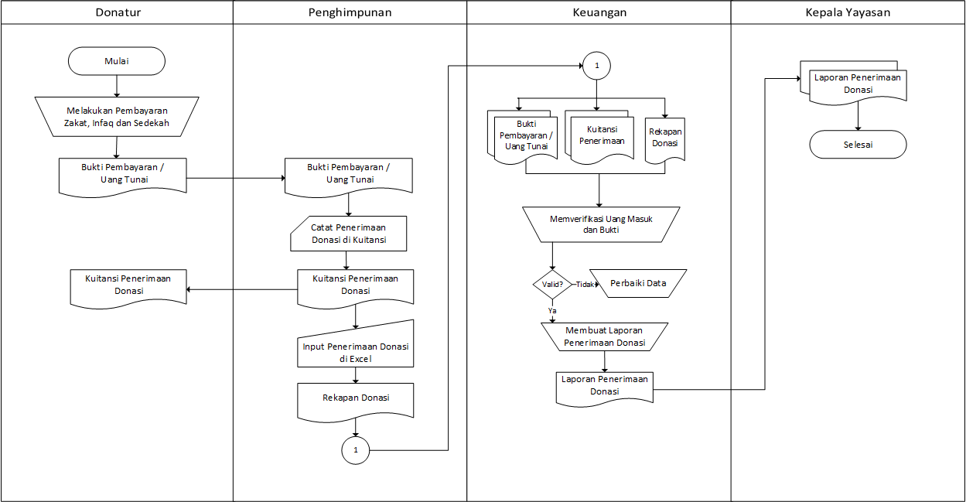

Gambar 12. *Flowchart* Sistem Berjalan

Adapun prosedur proses penghimpunan ZIS di Insan Madani adalah sebagai berikut:

1. Donatur melakukan pembayaran ZIS melalui tunai dan transfer, kemudian melakukan konfirmasi kepada bagian penghimpunan, baik secara langsung dengan cara datang ke kantor, jemput donasi ataupun melalui pesan sms atau whatapps.
2. Bagian fundrising menerima pembayaran, kemudian melakukan pencatatan secara manual dikuitansi, kuitansi penerimaan terdiri dari 2 rangkap, rangkap pertama berwarna putih dan satu lagi berwarna kuning. Kertas berwarna kuning diberikan kepada donatur, sedangkan kertas berwarna putih diserahkan kepada bagin keuangan.
3. Langkah selanjutnya ialah dilakukan proses penginputan di excel terkait jumlah donasi, tanggal donasi, nama donatur, jenis donasi, dan lain-lain
4. Setelah proses penginputan selesai, kemudian bagian penghimpunan menyerahkan bukti pembayaran / uang tunai, dan kuitansi donasi berwarna putih kepada bagian keuangan.
5. Kemudian Bagian keuangan melakukan pengecekan antara bukti transaksi atau uang yang diterima, kuitansi, serta data di excel sudah sesuai, setelah itu dilakukan update data donasi donatur di sistem informasi pengelolaan data donatur dan sms blast donatur.

**Identifikasi Masalah**

Pada tahapan ini dilakukan proses identifikasi permasalahan dengan melakukan analisis terhadap sistem atau proses yang telah berjalan di Insan Madani. Proses penghimpunan yang dilakukan di Insan Madani secara umum masih dilakukan secara manual dengan pencatatan di kuitansi kemudian di rekap pada Excel. Dalam proses penghimpunan sendiri Insan Madani juga di bantu dengan *website* dengan menyediakan fitur konfirmasi donasi, dan sistem informasi administrasi data donatur. Beberapa permasalahan pada sistem manual, website, dan sistem informasi administrasi donatur diantaranya:

1. Form donasi pada *website* hanya sebatas input data donasi, dimana tidak ada tindak lanjut dari admin untuk melakukan verifikasi donasi untuk memastikan donasi diinputkan benar-benar dilakukan atau hanya iseng diinputkan.
2. Tidak tersedia informasi pada *website* mengenai program-program donasi yang sedang membutuhkan dana di Insan Madani, sehingga donatur tidak tertarik untuk melakukan donasi.
3. Sistem informasi pengelolaan data donatur hanya digunakan untuk mendata aktivitas donasi yang dilakukan oleh donatur setiap bulan, dan tidak ada informasi detail mengenai jumlah donasi dan lain-lain.
4. Sistem informasi pengelolaan data donatur tidak menyediakan fitur input donasi secara lengkap, sehingga proses pendataan donasi masih dilakukan dengan cara pencatatan secara manual di kuitansi, kemudian melakukan penginputan di excel. Proses pendataan manual ini menyebabkan beberapa masalah diantaranya sering terjadi kesalahan saat pencatatan donasi dikuitansi sehingga proses menjadi tidak efektif dan efesien, resiko terjadinya kehilangan *hardcopy* kuitansi dan rawan terjadinya kecurangan oleh bagian penghimpunan, dan kesulitan dalam proses pembuatan laporan penghimpunan donasi karna harus mengklasifikasi laporan penghimpunan berdasarkan kategori, fundraiser dan donatur.
5. Sistem informasi pengelolaan data donatur dan *website* donasi online tidak saling terintegrasi dan menyebabkan data yang disajikan menjadi tidak utuh dan terpisah satu dengan lain.
6. Desain *user interface* pada kedua sistem juga dinggap tidak terlalu baik sehingga tidak *userfriendly* terhadap pengguna.

**Analisis Kebutuhan**

Analisis kebutuhan sistem pada penelitian ini bertujuan merumuskan, mengidentifikasi serta menganalisis syarat-syarat yang dibutuhkan sistem untuk mendukung aktivitas penghimpunan Zakat, Infaq, dan Sedekah di Insan Madani agar aktivitas proses penghimpunan Zakat, Infaq dan Sedekah menjadi lebih efektif dan efesien.

Analisis kebutuhan dari sistem mencakup 2 hal yaitu kebutuhan fungsional dan kebutuhan nonfungsional.

1. **Kebutuhan Fungsional**

Adapun kebutuhan fungsional dalam sistem ini adalah sebagai berikut:

1. Sistem tetap memiliki fitur yang dimiliki oleh sistem sebelumnya seperti input donasi online oleh donatur, kelola data donatur, kelola data fundraiser, serta kelola data donasi donatur bulanan.
2. Sistem menyediakan fitur input data yang disesuaikan dengan job desc masing-masing bagian, sehingga proses pengelolaan sistem tidak hanya bergantung dari satu admin.
3. Menambahkan fitur verifikasi donasi oleh bagian keuangan.
4. Menambahkan fitur untuk mengelola program donasi dan menyajikan informasi yang rinci mengenai siapa saja yang berdonasi, target, realisasi, serta laporan berita.
5. Menambahkan fitur input berita program, penerima manfaat program, metode pembayaran dan kategori donasi.
6. Terdapat fitur untuk mencetak kuitansi donasi serta laporan-laporan yang dibutuhkan, untuk mengamankan data dalam bentuk *softcopy*.
7. **Kebutuhan Nonfungsional**

Adapun kebutuhan nonfungsional dalam disistem ini adalah sebagai berikut:

1. Sistem dapat meningkatkan efektifitas, efesiensi, dan memberikan kemudahan dalam proses pengelolaan dana Zakat, Infaq, Sedekah di Insan Madani Jambi
2. Tampilan sistem menjadi lebih *user friendly* sehingga sistem menjadi lebih mudah digunakan serta dipelajari
3. Sistem dalam mengurangi terjadinya kesalahan yang disebabkan oleh manusia itu sendiri
4. Sistem informasi dapat menyajikan informasi yang lengkap serta dapat dengan mudah dipahami

## *Quick Plan*

Setelah tahap komunikasi selesai, tahapan selanjutnya ialah melakukan perencanaan untuk pengembangan sistem berdasarkan kebutuhan-kebutuhan yang telah di rumuskan untuk mengatasi masalah yang telah diidentifikasi sebelumnya. Pada tahap perencanaan ini, langkah-langkah yang dilakukan meliputi menentukan teknologi, menentukan gambaran sistem serta menentukan pengguna sistem.

**Menentukan Teknologi**

Sistem yang diusulkan dirancang menggunakan Diagram UML (*Unified Modelling Language*), untuk menggambarkan rancangan tersebut digunakan aplikasi Microsoft Visio. Sedangkan proses pemograman, bahasa pemograman yang digunakan ialah PHP, dengan menggunakan framework laravel. Sedangkan database yang digunakan ialah database MySQL dan didukung dengan XAMPP sebagai web server apache.

Untuk tampilan interface sistem digunakan teknologi HTML5 dengan bantuan framework Bootstrap serta Jquery agar disistem lebih interaktif dan responsif.

**Menentukan Gambaran Sistem**

Adapun usulan sistem yang akan dikembangkan dalam penelitian ini digambarkan dengan flowchart dibawah ini:

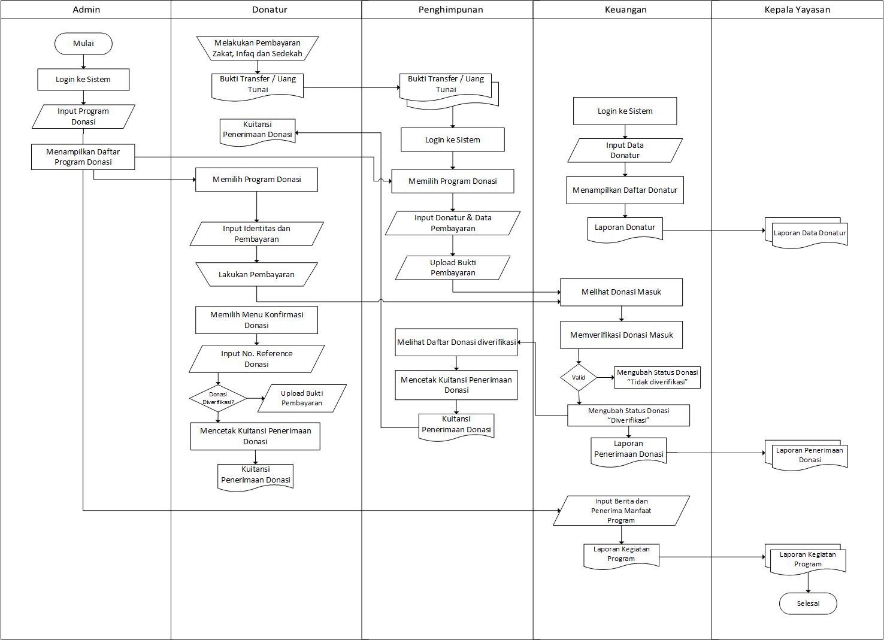

**Gambar 13.** *Flowchart* Sistem Usulan

**Menentukan Pengguna**

Berdasarkan gambaran usulan sistem yang telah dijabarkan sebelumnya, beberapa pengguna yang terlibat dalam sistem ini diantaranya donatur, Bagian Penghimpunan, Keuangan, Kepala Yayasan, dan Super Admin. Masing-masing pengguna memiliki tugas dan wewenang yang berbeda satu dengan lainnya, untuk mengetahui tugas dan wewenang lebih jelas dapat dilihat pada tabel dibawah ini.

Tabel 15. Deskripsi Pengguna Sistem

|  |  |  |
| --- | --- | --- |
| No. | Pengguna | Deskripsi Pengguna |
| 1. | Donatur | User Donatur dalam sistem ini memiliki hak akses untuk melihat program-program donasi di Insan Madani, melakukan donasi secara online, menghitung zakat, memeriksa status donasi, mendownload kuitansi penerimaan donasi. |
| 2. | Bagian Penghimpunan | Bagian penghimpunan dalam sistem ini memiliki hak akses untuk menginputkan donasi dari donatur, melihat daftar donatur mereka, melihat daftar donasi yang diinputkan, mencetak kuitansi donasi yang diinputkan. |
| 3. | Bagian Keuangan | Bagian keuangan memiliki hak akses untuk memverifikasi donasi yang diinputkan oleh donatur dan bagian penghimpunan, kemudian mencetak laporan data donasi, data donatur, data penerima manfaat dan laporan kegiatan Insan Madani. |
| 4. | Kepala Yayasan | Kepala yayasan dalam sistem ini memiliki hak akses untuk melihat seluruh laporan yang tersedia di Insan Madani. |
| 5. | Super Admin | Super admin memiliki hak akses untuk mengelola sistem secara keseluruhan. Untuk memastikan sistem dalam kendali |

**Menentukan K****omponen Sistem**

Menentukan komponen sistem bertujuan untuk mengetahui komponen-komponen yang dibutuhkan dari sistem. Adapun komponen yang dibutuhkan dalam sistem ini antara lain:

1. Data Master
2. Menentukan hak akses dari setiap user dimana user memiliki hak akses yang berbeda-beda sesuai dengan job descnya masing-masing. Hal ini bertujuan untuk mencegah akses dari user yang tidak memiliki hak untuk mengaksesnya.
3. Proses terstruktur, merupakan proses yang dapat dilakukan pada sistem meliputi:
4. Proses login dan logout
5. Proses input data user yang terlibat diantaranya data donatur, data admin, dan data fundraiser.
6. Proses mengelola data program donasi, kategori donasi, pembayaran dan lain-lain
7. Proses donasi online oleh donatur, dan proses input data donasi oleh bagian penghimpunan
8. Proses menghitung zakat oleh donatur
9. Proses memeriksa status donasi
10. Proses verifikasi donasi oleh bagian keuangan
11. Proses cetak kuitansi
12. Proses cetak laporan penerimanaan donasi, data donatur dan lain-lain
13. Proses mengelola berita program dan penerima manfaat program
14. Proses menampilkan dashboard laporan

## *Modeling Quick Design*

Pada tahap *modeling quick design* ini dilakukan beberapa kegiatan diantaranya pemodelan sistem dengan menggunakan *use case diagram*, *activity diagram*, *sequence diagram* perancangan basis data beserta *Entity Relationships Diagram*, perancangan struktur menu serta perancangan *User Interface*.

**Perancangan *Use Case* *Diagram***

Perancangan use case diagram bertujuan untuk mengetahui interaksi sistem dengan aktor. Adapun kegiatan yang dilakukan dalam perancangan Use Case diagram, diantaranya:

1. **Identifikasi Aktor**

Identifikasi aktor merupakan tahapan utama dalam perancangan use case diagram. Beberapa aktor yang terlibat dalam sistem ini dapat dilihat dalam tabel dibawah ini.

Tabel 16. Identifikasi Aktor

|  |  |  |
| --- | --- | --- |
| **No.** | **Aktor** | **Deskripsi Aktor** |
| 1. | Donatur | User Donatur dalam sistem ini memiliki hak akses untuk melihat program-program donasi di Insan Madani, dan melakukan donasi secara online. |
| 2. | Bag. Penghimpunan | Bagian penghimpunan dalam sistem ini memiliki hak akses untuk menginputkan donasi dari donatur. |
| 3. | Bag. Keuangan | Bagian keuangan memiliki hak akses untuk memverifikasi donasi yang diinputkan oleh donatur dan bagian fundrising, kemudian mencetak laporan data donasi, data donatur dan lain-lain di Insan Madani. |
| 4. | Kepala Yayasan | Kepala yayasan dalam sistem ini memiliki hak akses untuk melihat seluruh laporan yang ada. |
| 5. | Super Admin | Super admin memiliki hak akses untuk mengelola sistem secara keseluruhan. Untuk memastikan sistem dalam kendali |

1. **Rancangan Use Case Diagram**

Berdasarkan identifikasi aktor, berikut daftar use case diagram yang menggambarkan interaksi aktor:

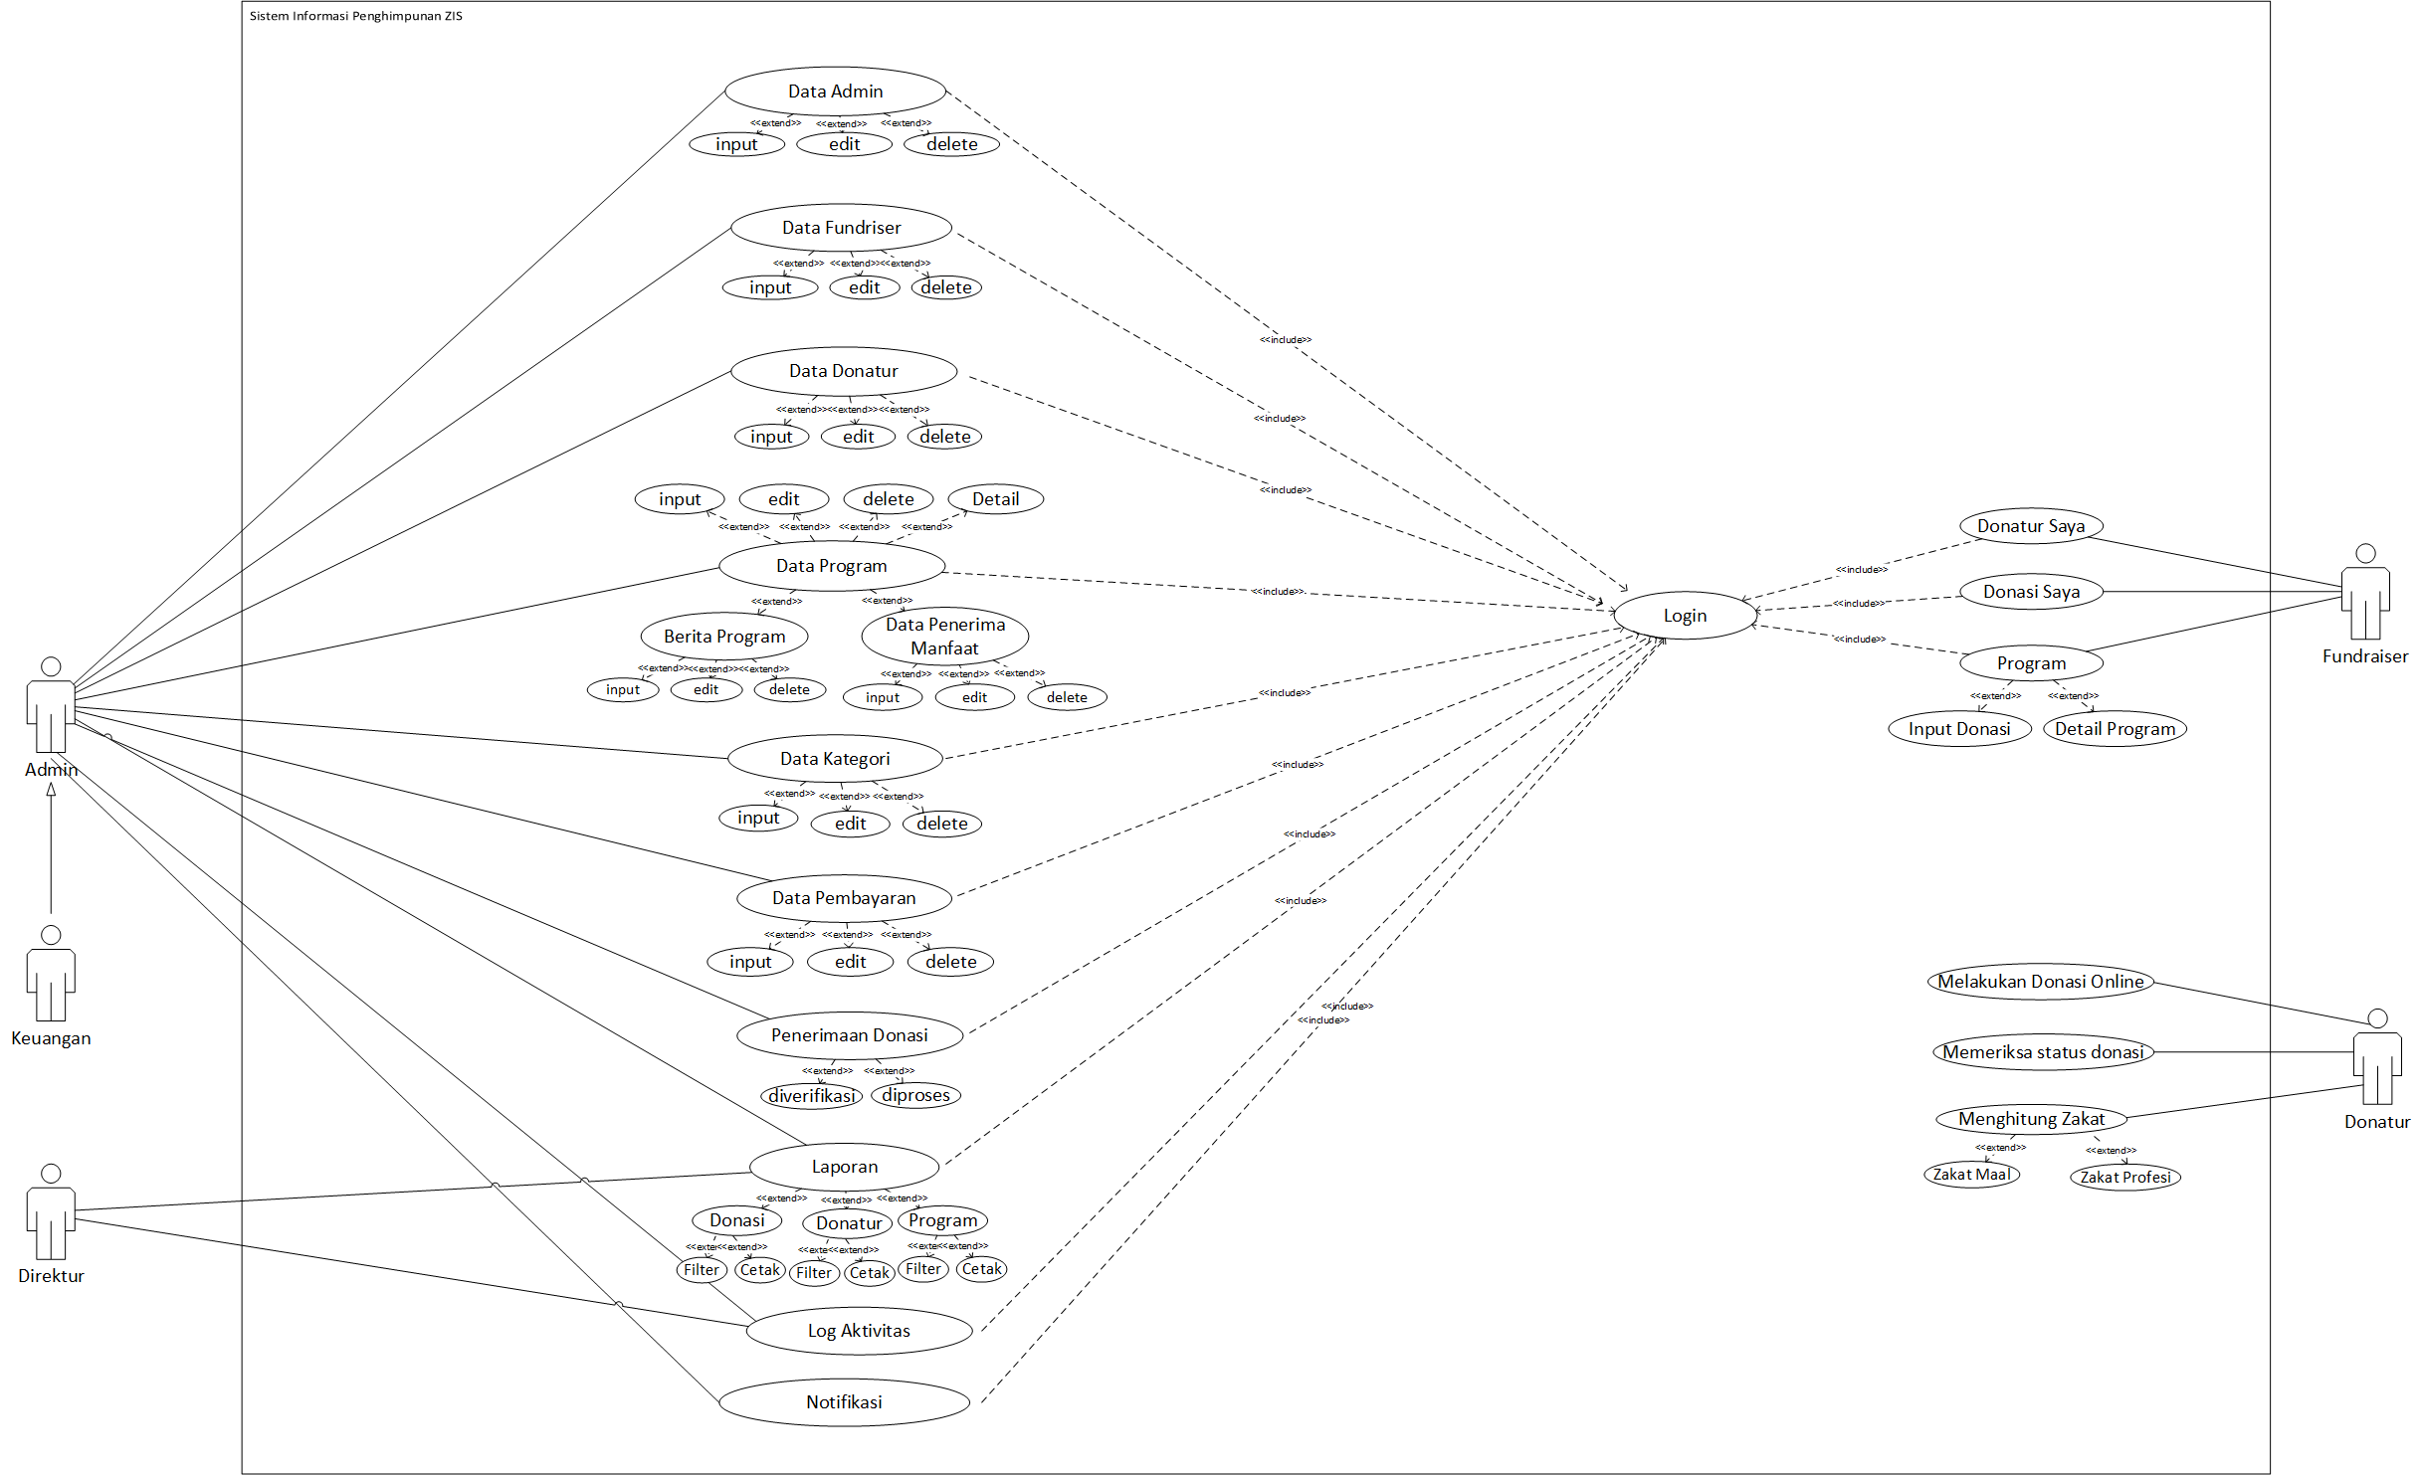

Gambar 14. *Use Case* Admin dan Keuangan

1. **Skenario Use Case**

Skenario use case bertujuan untuk menjelaskan interaksi antara sistem dengan penggunannya. Adapun daftar user case dalam penelitian ini adalah sebagai berikut:

Tabel 17. Daftar *Use Case Diagram*

|  |  |  |  |  |
| --- | --- | --- | --- | --- |
| ID Use Case | Nama *Use Case* | Deskripsi | | Aktor |
| UC1 | Login | *Use sase* menggambarkan kegiatan menginputkan username dan password untuk mengakses sistem. | Admin, Keuangan, *Fundraiser,* Kepala Yayasan | |
| UC2 | Mengelola Data Donatur | *Use case* menggambarkan kegiatan memasukan, mengubah dan menghapus data donatur. | Admin Keuangan | |
| UC3 | Mengelola Data *Fundriser* | *Use case* menggambarkan kegiatan memasukan, mengubah serta menghapus data *fundriser*. | Admin, Keuangan | |
| UC4 | Mengelola Data Admin | *Use case* menggambarkan kegiatan memasukan, mengubah serta menghapus data admin. | Admin | |
| UC5 | Mengelola Data Kategori Donasi | *Use case* menggambarkan kegiatan memasukan, mengubah, dan menghapus data kategori donasi. | Admin, Keuangan | |
| UC6 | Mengelola Data Pembayaran | *Use case* menggambarkan kegiatan memasukan, mengubah dan menghapus data pembayaran. | Admin, Keuangan | |
| UC7 | Mengelola Data Program | *Use case* menggambarkan kegiatan memasukan, mengubah, menghapus data program, dan detail donasi. | Admin | |
| UC8 | Mengelola Data Berita | *Use case* menggambarkan kegiatan memasukan, mengubah dan menghapus data berita. | Admin, Keuangan | |
| UC9 | Mengelola Data Penerima Manfaat | *Use case* menggambarkan kegiatan memasukan, mengubah dan menghapus data penerima manfaat. | Admin, Keuangan | |
| UC10 | Menambahkan Data Donasi | Use case menggambarkan kegiatan memasukan data donasi donatur oleh admin, dan *fundriser.* | *Fundriser*, Keuangan. | |
| UC11 | Melakukan Donasi Online | *Use case* menggambarkan kegiatan memasukan data donasi oleh Donatur. | Donatur | |
| UC12 | Memverifikasi Data Donasi | *Use case* menggambarkan kegiatan memverifikasi donasi. | Admin, Keuangan. | |
| UC13 | Memeriksa Status Donasi | *Use case* menggambarkan kegiatan memeriksa status donasi. | Donatur | |
| UC14 | Menghitung Zakat | *Use case* menggambarkan kegiatan menghitung zakat maal atau zakat profesi dari donatur. | Donatur | |
| UC15 | Mengelola Laporan Penerimaan Donasi | *Use case* menggambarkan kegiatan mencetak dan memfilter laporan penerimaan donasi berdasarkan rentang tanggal. | Admin, Keuangan, Kepala Yayasan | |
| UC16 | Mengelola Laporan Donatur | *Use case* menggambarkan kegiatan mencetak dan memfilter laporan data donatur berdasarkan kategori dan *fundriser*. | Admin, Keuangan, dan Kepala Yayasan. | |
| UC17 | Mengelola Laporan Berita | *Use case* menggambarkan kegiatan mencetak dan memfilter laporan berita berdasarkan program | Admin, Keuangan dan Kepala Yayasan. | |
| UC18 | Mengelola Laporan Penerima Manfaat | *Use case* menggambarkan kegiatan mencetak dan memfilter laporan penerima manfaat berdasarkan program | Admin, keuangan, dan kepala yayasan | |
| UC19 | Logout | *Use case* menggambarkan kegiatan keluar dari sistem. | Admin, Keuangan, Kepala Yayasan, *Fundriser.* | |

Adapun skenario *Use case* dalam penelitian ini dapat dilhat pada tabel-tabel dibawah ini:

1. Login

Nama *Use Case* : Login

ID *Use Case* : UC1

Aktor : *Fundriser*, Keuangan, Kepala Yayasan

Deskripsi : *Use case* menggambarkan kegiatan memasukan *username* dan *password* untuk mengakses sistem

Tabel 18. *Use Case* Login

|  |  |
| --- | --- |
| **Aksi Aktor** | **Respon Sistem** |
| 1. Mengunjungi alamat *website* sistem | 1. Menampilkan halaman utama *website* |
| 1. Memilih menu Login | 1. Menampilkan halaman login |
| 1. Memasukan *username* dan *password* pada *form input* |  |
| 1. Mengklik tombol *login* | 1. Memvalidasi *username* dan *password* 2. Menampilkan halaman utama |
| **Skenario Alternatif** |  |
| 1. Memasukan username dan password pada form login |  |
| 1. Klik tombol login | 1. Validasi username dan password |
|  | 1. Menampilkan notifikasi username atau password salah |
| 1. Memasukan username dan password pada kolom input |  |
| 1. Klik Login | 1. Validasi username dan password |
|  | 1. Menampilkan halaman utama |
|  |  |

1. Mengelola Data Donatur

Nama *Use Case* : Mengelola Data Donatur

ID *Use Case* : UC2

Aktor : Admin dan Keuangan

Deskripsi : *Use Case* menggambarkan kegiatan menambahkan, mengubah dan menghapus data donatur

Tabel 19. *Use Case* Menambahkan Data Donatur

|  |  |
| --- | --- |
| **Aksi Aktor** | **Respon Sistem** |
| 1. Memilih menu data pengguna | 1. Menampilkan pilihan sub menu pengguna |
| 1. Memilih sub menu data donatur | 1. Menampilkan halaman data donatur |
| 1. Mengklik tombol tambah data | 1. Menampilkan form tambah data donatur |
| 1. Memasukan data donatur |  |
| 1. Mengklik tombol simpan | 1. Menyimpan data donatur   Menampilkan notifikasi berhasil menyimpan data |

Tabel 20. *Use Case* Mengubah Data Donatur

|  |  |
| --- | --- |
| **Aksi Aktor** | **Respon Sistem** |
| 1. Memilih menu data pengguna | 1. Menampilkan pilihan sub menu pengguna |
| 1. Memilih menu data donatur | 1. Menampilkan halaman data donatur |
| 1. Mengklik tombol edit | 1. Menampilkan form edit data donatur |
| 1. Memasukan data donatur |  |
| 1. Mengklik tombol simpan | 1. Menyimpan data donatur   Menampilkan notifikasi berhasil menyimpan data |

Tabel 21. *Use Case* Menghapus Data Donatur

|  |  |
| --- | --- |
| **Aksi Aktor** | **Respon Sistem** |
| 1. Memilih menu data pengguna | 1. Menampilkan pilihan sub menu pengguna |
| 1. Memilih menu data donatur | 1. Menampilkan halaman data donatur |
| 1. Mengklik tombol hapus | 1. Menampilkan pop up hapus data |
| 1. Memilih tombol ya | 1. Mengapus data donatur dan menampilkan notifikasi berhasil menghapus data |

1. Mengelola Data *Fundriser*

Nama *Use Case* : Mengelola Data *Fundraiser*

ID *Use Case* : UC3

Aktor : Admin dan Keuangan

Deskripsi : *Use case* menggambarkan kegiatan menambahkan, mengubah dan menghapus data *fundriser*

Tabel 22. *Use Case* Menambahkan Data *Fundraiser*

|  |  |
| --- | --- |
| **Aksi Aktor** | **Respon Sistem** |
| 1. Memilih menu data pengguna | 1. Menampilkan pilihan sub menu pengguna |
| 1. Memilih menu data *fundriser* | 1. Menampilkan halaman data *fundriser* |
| 1. Mengklik tombol tambah data | 1. Menampilkan form tambah data *fundraiser* |
| 1. Memasukan data *fundriser* |  |
| 1. Mengklik tombol simpan | 1. Menyimpan data *fundriser* Menampilkan notifikasi berhasil menyimpan data |

Tabel 23. *Use Case* Mengubah Data *Fundraiser*

|  |  |
| --- | --- |
| **Aksi Aktor** | **Respon Sistem** |
| 1. Memilih menu data pengguna | 1. Menampilkan pilihan sub menu pengguna |
| 1. Memilih menu data *fundraiser* | 1. Menampilkan halaman data *fundraiser* |
| 1. Mengklik tombol edit | 1. Menampilkan form edit data *fundraiser* |
| 1. Memasukan data donatur |  |
| 1. Mengklik tombol simpan | 1. Menyimpan data donatur Menampilkan notifikasi berhasil menyimpan data |

Tabel 24. *Use Case* Menghapus Data *Fundraiser*

|  |  |
| --- | --- |
| **Aksi Aktor** | **Respon Sistem** |
| 1. Memilih menu data pengguna | 1. Menampilkan pilihan sub menu pengguna |
| 1. Memilih menu data *fundraiser* | 1. Menampilkan halaman data *fundriser* |
| 1. Mengklik tombol hapus | 1. Menampilkan pop up hapus data |
| 1. Memilih tombol ya | 1. Mengapus data donatur dan menampilkan notifikasi berhasil menghapus data |

1. Mengelola Data Admin

Nama *Use Case* : Mengelola Data Admin

ID *Use Case* : UC4

Aktor : Admin

Deskripsi : *Use case* menggambarkan kegiatan untuk menambahkan, mengedit dan menghapus data admin.

Tabel 25. *Use Case* Menambahkan Data Admin

|  |  |
| --- | --- |
| **Aksi Aktor** | **Respon Sistem** |
| 1. Memilih menu data pengguna | 1. Menampilkan pilihan sub menu pengguna |
| 1. Memilih sub menu data admin | 1. Menampilkan halaman data admin |
| 1. Mengklik tombol tambah data | 1. Menampilkan form tambah data admin |
| 1. Memasukan data admin |  |
| 1. Mengklik tombol simpan | 1. Menyimpan data *fundriser* Menampilkan notifikasi berhasil menyimpan data |

Tabel 26. *Use Case* Mengubah Data Admin

|  |  |
| --- | --- |
| **Aksi Aktor** | **Respon Sistem** |
| 1. Memilih menu data pengguna | 1. Menampilkan pilihan sub menu pengguna |
| 1. Memilih sub menu data admin | 1. Menampilkan halaman data admin |
| 1. Mengklik tombol edit | 1. Menampilkan form edit data admin |
| 1. Memasukan data admin |  |
| 1. Mengklik tombol simpan | 1. Menyimpan data admin Menampilkan notifikasi berhasil menyimpan data |

Tabel 27. *Use Case* Menghapus Data Admin

|  |  |
| --- | --- |
| **Aksi Aktor** | **Respon Sistem** |
| 1. Memilih menu data pengguna | 1. Menampilkan pilihan sub menu data pengguna |
| 1. Memilih sub menu data admin | 1. Menampilkan halaman data admin |
| 1. Mengklik tombol hapus | 1. Menampilkan pop up hapus data |
| 1. Memilih tombol ya | 1. Mengapus data donatur dan menampilkan notifikasi berhasil menghapus data |

1. Mengelola Data Kategori Donasi

Nama *Use Case* : Mengelola Data Kategori Donasi

ID *Use Case* : UC5

Aktor : Admin, dan Keuangan

Deskripsi : *Use case* menggambarkan kegiatan untuk menambahkan, mengubah dan menghapus data kategori donasi.

Tabel 28. *Use Case* Menambahkan Data Kategori Donasi

|  |  |
| --- | --- |
| **Aksi Aktor** | **Respon Sistem** |
| 1. Memilih menu data master | 1. Menampilkan pilihan sub menu master |
| 1. Memilih sub menu kategori | 1. Menampilkan halaman data kategori |
| 1. Mengklik tombol tambah data | 1. Menampilkan form tambah data kategori |
| 1. Memasukan data kategori |  |
| 1. Mengklik tombol simpan | 1. Menyimpan data kategori Menampilkan notifikasi berhasil menyimpan data |

Tabel 29. *Use Case* Mengubah Data Kategori Donasi

|  |  |
| --- | --- |
| **Aksi Aktor** | **Respon Sistem** |
| 1. Memilih menu data master | 1. Menampilkan pilihan sub menu data master |
| 1. Memilih sub menu kategori | 1. Menampilkan halaman data kategori |
| 1. Mengklik tombol edit | 1. Menampilkan form edit data kategori |
| 1. Memasukan data kategori |  |
| 1. Mengklik tombol simpan | 1. Menyimpan data kategori Menampilkan notifikasi berhasil menyimpan data |

Tabel 30. *Use Case* Menghapus Data Kategori Donasi

|  |  |
| --- | --- |
| **Aksi Aktor** | **Respon Sistem** |
| 1. Memilih menu data master | 1. Menampilkan pilihan sub menu data master |
| 1. Memilih sub menu kategori | 1. Menampilkan halaman data kategori |
| 1. Mengklik tombol hapus | 1. Menampilkan pop up hapus data |
| 1. Memilih tombol ya | 1. Mengapus data kategori donasi dan menampilkan notifikasi berhasil menghapus data |

1. Mengelola Data Pembayaran

Nama *Use Case* : Mengelola Data Pembayaran

ID *Use Case* : UC6

Aktor : Admin, dan Keuangan

Deskripsi : *Use case* menggambarkan kegiatan menambahkan, mengubah dan menghapus data pembayaran

Tabel 31. *Use Case* Menambahkan Data Pembayaran

|  |  |
| --- | --- |
| **Aksi Aktor** | **Respon Sistem** |
| 1. Memilih menu data master | 1. Menampilkan pilihan sub menu data master |
| 1. Memilih sub menu pembayaran | 1. Menampilkan halaman data pembayaran |
| 1. Mengklik tombol tambah data | 1. Menampilkan form tambah data pembayaran |
| 1. Memasukan data pembayaran |  |
| 1. Mengklik tombol simpan | 1. Menyimpan data pembayaran Menampilkan notifikasi berhasil menyimpan data |

Tabel 32. *Use Case* Mengubah Data Pembayaran

|  |  |
| --- | --- |
| **Aksi Aktor** | **Respon Sistem** |
| 1. Memilih menu data master | 1. Menampilkan pilihan sub menu master |
| 1. Memilih sub menu pembayaran | 1. Menampilkan sub menu pembayaran |
| 1. Mengklik tombol edit | 1. Menampilkan form edit data pembayaran |
| 1. Memasukan data pembayaran |  |
| 1. Mengklik tombol simpan | 1. Menyimpan data pembayaran Menampilkan notifikasi berhasil menyimpan data |

Tabel 33. *Use Case* Menghapus Data Pembayaran

|  |  |
| --- | --- |
| **Aksi Aktor** | **Respon Sistem** |
| 1. Memilih menu konfigurasi | 1. Menampilkan pilihan sub menu konfigurasi |
| 1. Memilih sub menu pembayaran | 1. Menampilkan halaman pembayaran |
| 1. Mengklik tombol hapus | 1. Menampilkan pop up hapus data |
| 1. Memilih tombol ya | 1. Mengapus data pembayaran dan menampilkan notifikasi berhasil menghapus data |

1. Mengelola Data Program

Nama *Use Case* : Mengelola Data Program

ID *Use Case* : UC7

Aktor : Admin

Deskripsi : *Use case* menggambarkan kegiatan menambahkan, mengubah, menghapus data program, dan melihat detail program.

Tabel 34. *Use Case* Menambahkan Data Program

|  |  |
| --- | --- |
| **Aksi Aktor** | **Respon Sistem** |
| 1. Memilih menu program | 1. Menampilkan halaman data perogram |
| 1. Mengklik tombol tambah data | 1. Menampilkan form tambah data program |
| 1. Memasukan data program |  |
| 1. Mengklik tombol simpan | 1. Menyimpan data program Menampilkan notifikasi berhasil menyimpan data |

Tabel 35. *Use Case* Mengubah Data Program

|  |  |
| --- | --- |
| **Aksi Aktor** | **Respon Sistem** |
| 1. Memilih menu program | 1. Menampilkan menu program |
| 1. Mengklik tombol edit | 1. Menampilkan form edit data program |
| 1. Memasukan data program |  |
| 1. Mengklik tombol simpan | 1. Menyimpan data program Menampilkan notifikasi berhasil menyimpan data |

Tabel 36. *Use Case* Menghapus Data Program

|  |  |
| --- | --- |
| **Aksi Aktor** | **Respon Sistem** |
| 1. Memilih menu data program | 1. Menampilkan menu program |
| 1. Mengklik tombol hapus | 1. Menampilkan pop up hapus data |
| 1. Memilih tombol ya | 1. Mengapus data program dan menampilkan notifikasi berhasil menghapus data |

Tabel 37. *Use Case* Menampilkan Detail Program

|  |  |
| --- | --- |
| **Aksi Aktor** | **Respon Sistem** |
| 1. Memilih menu data program | 1. Menampilkan menu program |
| 1. Mengklik tombol detail | 1. Menampilkan detail program |

1. Mengelola Data Berita Program

Nama *Use Case* : Mengelola Data Berita Program

ID *Use Case* : UC8

Aktor : Admin, dan Keuangan

Deskripsi : *Use case* menggambarkan kegiatan memasukan, mengubah dan menhapus berita program

Tabel 38. *Use Case* Menambahkan Berita Program

|  |  |
| --- | --- |
| **Aksi Aktor** | **Respon Sistem** |
| 1. Memilih menu program | 1. Menampilkan halaman data program |
| 1. Memilih menu detail program | 1. Menampilkan data detail program |
| 1. Memilih menu tab berita | 1. Menampilkan data berita program |
| 1. Mengklik tombol tambah berita | 1. Menampilkan form tambah berita |
| 1. Mengisi form tambah berita |  |
| 1. Mengklik tombol simpan | 1. Menyimpan data berita Menampilkan notifikasi berhasil menyimpan data |

Tabel 39. *Use Case* Mengubah Berita Program

|  |  |
| --- | --- |
| **Aksi Aktor** | **Respon Sistem** |
| 1. Memilih menu program | 1. Menampilkan halaman data program |
| 1. Memilih menu detail program | 1. Menampilkan data detail program |
| 1. Memilih menu tab berita | 1. Menampilkan data berita program |
| 1. Mengklik tombol edit | 1. Menampilkan form edit data berita |
| 1. Memasukan data berita |  |
| 1. Mengklik tombol simpan | 1. Menyimpan data berita Menampilkan notifikasi berhasil menyimpan data |

Tabel 40. *Use Case* Menghapus Berita Program

|  |  |
| --- | --- |
| **Aksi Aktor** | **Respon Sistem** |
| 1. Memilih menu data program | 1. Menampilkan menu program |
| 1. Memilih menu detail program | 1. Menampilkan menu detail program |
| 1. Memilih tab berita | 1. Menampilkan data berita |
| 1. Mengklik tombol hapus | 1. Menampilkan pop up hapus data |
| 1. Memilih tombol ya | 1. Mengapus data berita dan menampilkan notifikasi berhasil menghapus data |

Tabel 41. *Use Case* Menampilkan Detail Berita

|  |  |
| --- | --- |
| **Aksi Aktor** | **Respon Sistem** |
| 1. Memilih menu data program | 1. Menampilkan menu program |
| 1. Memilih menu detail program | 1. Menampilkan menu detail program |
| 1. Memilih tab berita | 1. Menampilkan data berita |
| 1. Mengklik tombol detail | 1. Menampilkan halaman detail berita |

1. Mengelola Penerima Manfaat

Nama *Use Case* : Mengelola Data Penerima Manfaat

ID *Use Case* : UC9

Aktor : Admin, dan Keuangan

Deskripsi : *Use case* menggambarkan kegiatan menambakan, mengubah dan menghapus data penerima manfaat

Tabel 42. *Use Case* Menambahkan Penerima Manfaat

|  |  |
| --- | --- |
| **Aksi Aktor** | **Respon Sistem** |
| 1. Memilih menu program | 1. Menampilkan halaman data program |
| 1. Memilih menu detail program | 1. Menampilkan data detail program |
| 1. Memilih menu tab penerima manfaat | 1. Menampilkan data penerima manfaat program |
| 1. Mengklik tombol tambah penerima manfaat | 1. Menampilkan form tambah penerima manfaat |
| 1. Mengisi form tambah penerima manfaat |  |
| 1. Mengklik tombol simpan | 1. Menyimpan data penerima manfaat 2. Menampilkan notifikasi berhasil menyimpan data |

Tabel 43. *Use Case* Mengubah Penerima Manfaat

|  |  |
| --- | --- |
| **Aksi Aktor** | **Respon Sistem** |
| 1. Memilih menu program | 1. Menampilkan halaman data program |
| 1. Memilih menu detail program | 1. Menampilkan data detail program |
| 1. Memilih menu tab penerima manfaat | 1. Menampilkan data penerima manfaat |
| 1. Mengklik tombol edit | 1. Menampilkan form edit data penerima manfaat |
| 1. Memasukan data penerima manfaat |  |
| 1. Mengklik tombol simpan | 1. Menyimpan data peneri manfaat 2. Menampilkan notifikasi berhasil menyimpan data |

Tabel 44. *Use Case* Menghapus Penerima Manfaat

|  |  |
| --- | --- |
| **Aksi Aktor** | **Respon Sistem** |
| 1. Memilih menu data program | 1. Menampilkan daftar program |
| 1. Memilih menu detail program | 1. Menampilkan menu detail program |
| 1. Memilih tab penerima manfaat | 1. Menampilkan data penerima manfaat |
| 1. Mengklik tombol hapus | 1. Menampilkan pop up hapus data |
| 1. Memilih tombol ya | 1. Mengapus data penerima manfaat dan menampilkan notifikasi berhasil menghapus data |

1. Menginputkan Donasi Donatur

Nama *Use Case* : Menambahkan Donasi Donatur

ID *Use Case* : UC10

Aktor : *Fundriser*, dan Keuangan

Deskripsi : *Use case* menggambarkan kegiatan menambahkan data donasi dari Donatur

Tabel 45. *Use Case* Menambakan Donasi Donatur

|  |  |
| --- | --- |
| **Aksi Aktor** | **Respon Sistem** |
| 1. Memilih menu data program | 1. Menampilkan daftar program |
| 1. Memilih tombol input donasi | 1. Menampilkan form input donasi |
| 1. Mengisi data donasi dari donatur |  |
| 1. Mengklik tombol simpan | 1. Menampilkan detail donasi |
| 1. Mengupload bukti pembayaran | 1. Mengupload bukti donasi ke database dan menampilkan detail donasi |

1. Melakukan Donasi Online

Nama *Use Case* : Melakukan Donasi Online

ID *Use Case* : UC11

Aktor : Donatur

Deskripsi : *Use case* menggambarkan kegiatan donasi online

Tabel 46. *Use Case* Melakukan Donasi Online

|  |  |
| --- | --- |
| **Aksi Aktor** | **Respon Sistem** |
| 1. Mengunjungi alamat *website* | 1. Menampilkan halaman *website* |
| 1. Memilih program donasi | 1. Menampilkan detail program donasi |
| 1. Mengklik tombol Donasi Sekrang | 1. Menampilkan form donasi |
| 1. Mengisi form donasi |  |
| 1. Mengklik tombol Donasi | 1. Menyimpan data donasi |
|  | 1. Menampilkan detail Intruksi Pembayaran |

1. Memverifikasi Data Donasi

Nama *Use Case* : Memverifikasi Data Donasi

ID *Use Case* : UC12

Aktor : Keuangan dan Admin

Deskripsi : *Use case* menggambarkan kegiatan memverifikasi donasi yang masuk

Tabel 47. *Use Case* Memverifikasi Data Donasi

|  |  |
| --- | --- |
| **Aksi Aktor** | **Respon Sistem** |
| 1. Memilih menu donasi | 1. Menampilkan daftar donasi |
| 1. Memilih tab donasi diproses | 1. Menampilkan daftar donasi yang belum diproses |
| 1. Mengklik tombol Verifikasi | 1. Mengubah status donasi menjadi diverifikasi |

1. Memeriksa Status Donasi

Nama *Use Case* : Memeriksa Status Donasi

ID *Use Case* : UC13

Aktor : Donatur

Deskripsi : *Use case* menggambarkan kegiatan memeriksa status donasi

Tabel 48. *Use Case* Memeriksa Status Donasi

|  |  |
| --- | --- |
| **Aksi Aktor** | **Respon Sistem** |
| 1. Mengunjungi alamat *website* | 1. Menampilkan halaman utama *website* |
| 1. Memilih panel konfirmasi donasi | 1. Menampilkan form konfirmasi donasi |
| 1. Mengisi no reference |  |
| 1. Mengklik tombol cari | 1. Menampilkan detail donasi beserta status donasi |

1. Menghitung Zakat

Nama *Use Case* : Menghitung Zakat

ID *Use Case* : UC14

Aktor : Donatur

Deskripsi : *Use case* menggambarkan kegiatan menghitung zakat

Tabel 49. *Use Case* Menghitung Zakat Profesi

|  |  |
| --- | --- |
| Aksi Aktor | Respon Sistem |
| 1. Mengunjungi alamat *website* | 1. Menampilkan halaman utama *website* |
| 1. Memilih panel hitung zakat |  |
| 1. Memilih panel tab zakat profesi | 1. Menampilkan form zakat profesi |
| 1. Mengisi form zakat | 1. Menampilkan hasil perhitungan zakat profesi |

Tabel 50. *Use Case* Menghitung Zakat Maal

|  |  |
| --- | --- |
| **Aksi Aktor** | **Respon Sistem** |
| 1. Mengunjungi alamat *website* | 1. Menampilkan halaman utama *website* |
| 1. Memilih panel hitung zakat |  |
| 1. Memilih panel tab zakat maal | 1. Menampilkan form zakat maal |
| 1. Mengisi form zakat | 1. Menampilkan hasil perhitungan zakat maal |

1. Mengelola Laporan Penerimaan Donasi

Nama *Use Case* : Mengelola Laporan Penerimaan Donasi

ID *Use Case* : UC15

Aktor : Keuangan, Kepala Yayasan, Admin

Deskripsi : *Use case* menggambarkan kegiatan mengakses laporan penerimaan donasi

Tabel 51. *Use Case* Mengelola Laporan Penerimaan Donasi

|  |  |
| --- | --- |
| **Aksi Aktor** | **Respon Sistem** |
| 1. Memilih menu Laporan | 1. Menampilkan sub menu laporan |
| 1. Memilih sub menu Laporan Penerimaan Donasi | 1. Menampilkan halaman laporan penerimaan donasi |
| 1. Memilih rentang tanggal Laporan yang Ingin dicetak |  |
| 1. Mengklik tombol filter | 1. Menampilkan data penerimaan sesuai filter yang dipilih |
| 1. Mengklik tombol cetak | 1. *Mendownload* laporan penerimaan donasi |

1. Mengelola Laporan Donatur

Nama *Use Case* : Mengelola Laporan Donatur

ID *Use Case* : UC16

Aktor : Keuangan, Kepala Yayasan, Admin

Deskripsi : *Use case* menggambarkan kegiatan mengakses laporan donatur

Tabel 52. *Use Case* Mengelola Laporan Donatur

|  |  |
| --- | --- |
| **Aksi Aktor** | **Respon Sistem** |
| 1. Memilih menu Laporan | 1. Menampilkan sub menu laporan |
| 1. Memilih sub menu Laporan Donatur | 1. Menampilkan halaman laporan donatur |
| 1. Memilih jenis kategori dan *fundriser* donatur |  |
| 1. Mengklik tombol filter | 1. Menampilkan data donatur sesuai jenis kategori dan *fundriser* |
| 1. Mengklik tombol *download* | 1. *Mendownload* laporan donatur sesuai kategori dan *fundriser* yang dipilih |

1. Mengelola Laporan Berita

Nama *Use Case* : Mengelola Laporan Berita

ID *Use Case* : UC17

Aktor : Keuangan, Kepala Yayasan, Admin

Deskripsi : *Use case* menggambarkan kegiatan mengakses laporan berita

Tabel 53. *Use Case* Mengelola Laporan Berita

|  |  |
| --- | --- |
| **Aksi Aktor** | **Respon Sistem** |
| 1. Memilih menu Laporan | 1. Menampilkan sub menu laporan |
| 1. Memilih sub menu Laporan Berita | 1. Menampilkan halaman laporan berita |
| 1. Memilih program |  |
| 1. Mengklik tombol filter | 1. Menampilkan data berita sesuai program yang dipilih |
| 1. Mengklik tombol *download* | 1. Mendownload laporan berita sesuai program yang dipilih |

1. Mengelola Laporan Penerima Manfaat

Nama *Use Case* : Mengelola Laporan Penerima Manfaat

ID *Use Case* : UC18

Aktor : Keuangan, Kepala Yayasan, Admin

Deskripsi : *Use case* menggambarkan kegiatan mengakses laporan penerima manfaat

Tabel 54. Use Case Laporan Penerima Manfaat

|  |  |
| --- | --- |
| **Aksi Aktor** | **Respon Sistem** |
| 1. Memilih menu Laporan | 1. Menampilkan sub menu laporan |
| 1. Memilih sub menu Laporan Penerima Manfaat | 1. Menampilkan halaman laporan penerima manfaat |
| 1. Memilih program |  |
| 1. Mengklik tombol filter | 1. Menampilkan data penerima manfaat sesuai program yang dipilih |
| 1. Mengklik tombol *download* | 1. Mendownload laporan penerima manfaat sesuai program yang dipilih |

1. Logout

Nama *Use Case* : *Logout*

ID *Use Case* : UC19

Aktor : Admin, Keuangan, dan Kepala Yayasan

Deskripsi : Use case menggambarkan kegiatan keluar dari sistem

Tabel 55. Use Case *Logout*

|  |  |
| --- | --- |
| **Aksi Aktor** | **Respon Sistem** |
| 1. Mengklik *logout* | 1. Menampilkan halaman utama *Website* |
|  |  |

**Perancangan Diagram Aktivitas**

Perancangan Diagram aktivitas atau *activity diagram* bertujuan untuk menggambarkan *workflow* (aliran kerja) atau aktivitas dari sebuah sistem atau proses bisnis atau menu yang ada pada perangkat lunak. Adapun perancangan diagram aktivitas dari penelitian ini diantaranya:

1. **Diagram Aktivitas Login**

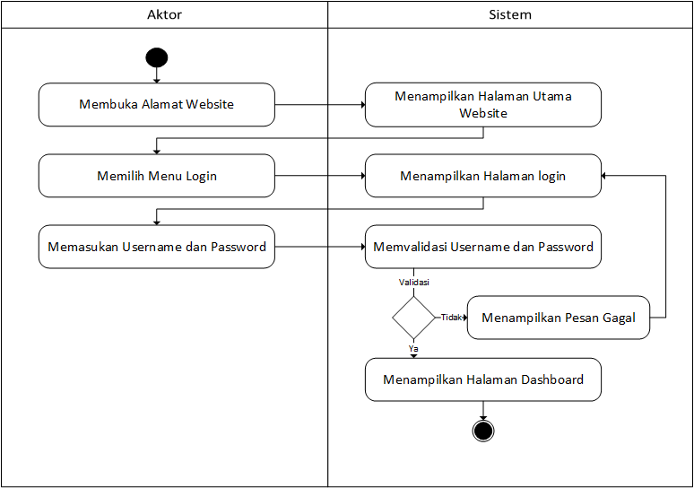

Gambar 15. Diagram Aktivitas *Login*

Aktivitas login merupakan aktivitas awal yang harus dilewati oleh aktor untuk dapat masuk ke dalam *dashboard* admin. Langkah awal untuk melakukan login, *user* diminta mengakses alamat *website* terlebih dahulu, kemudian memilih menu *login*, selanjutnya memasukan *username* dan *password*. Sistem akan mengautentikasi *username* dan *password* yang telah dimasukan oleh *user*, apabila *username* dan *password* yang dimasukan benar, maka sistem akan menampilkan halaman *dashboard* admin, sebaliknya apabila *username* dan *password* salah maka sistem akan menampilkan pesan kesalahan.

1. **Diagram Aktivitas Menambahkan Data Pengguna**

Aktivitas menambahkan data pengguna hanya dapat dilakukan oleh admin dan keuangan. Proses utama untuk menambahkan data pengguna, admin memilih menu data pengguna, kemudian sistem akan menampilkan daftar submenu data pengguna dalam hal ini terdiri dari data admin, data *fundraiser* dan juga data donatur. Selanjutnya admin dapat menambah data pengguna dengan cara klik tombol tambah data, dan menyimpan data dengan cara klik tombol simpan data.

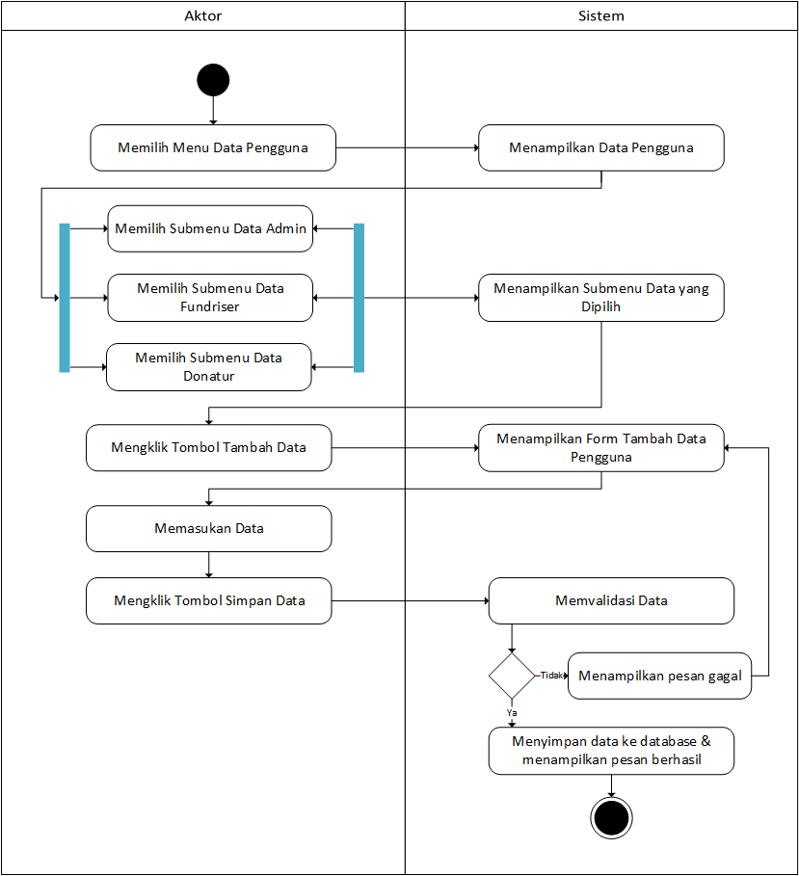

Gambar 16. Diagram Aktivitas Memasukan Data Pengguna

1. **Diagram Aktivitas Mengubah Data Pengguna**

Aktivitas mengubah data pengguna diawali dengan *user* memilih data pengguna yang akan diubah kemudian mengisi informsi baru. Selanjutnya apabila *user* mengklik simpan sistem akan memvalidasi data yang dimasukan jika data yang dimasukan *valid* maka informasi akan disimpan ke database, dan sistem akan menampilkan pesan berhasil. Apabila user memilih batal maka sistem akan kembali menampilkan halaman submenu data pengguna yang dipilih.

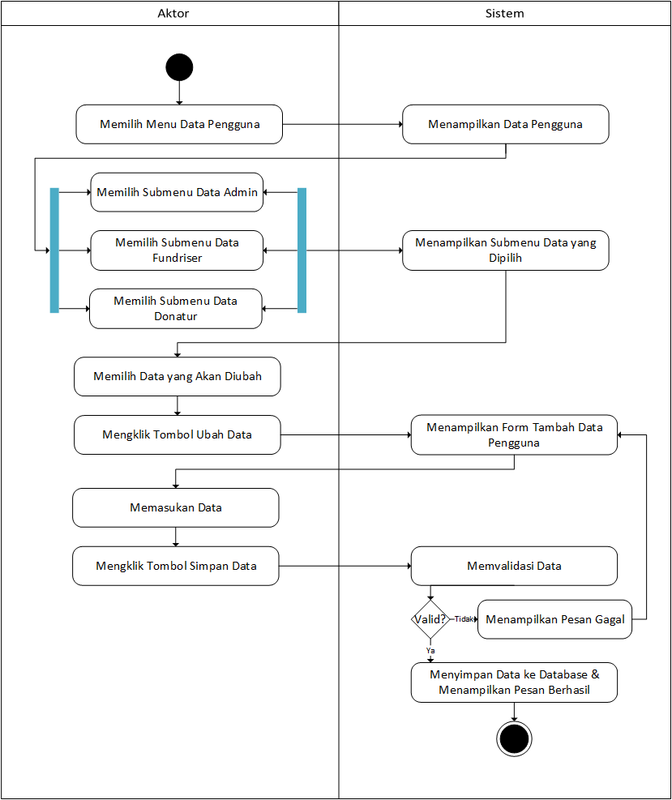

Gambar 17. Diagram Aktivitas Mengubah Data Pengguna

1. **Diagram Aktivitas Menghapus Data Pengguna**

Aktivitas menghapus data pengguna dimulai dengan *user* memilih data pengguna yang akan dihapus kemudian menklik tombol hapus. Selanjutnya sistem akan menampilkan pop up dimana user dapat membuat keputusan apakah data dihapus atau membatalkan proses penghapusan data. Apabila *user* memiliki tombol hapus data maka sistem akan menjalankan fungsi hapus data, sebaliknya apabila *user* memiliki aksi batal hapus maka sistem akan kembali menampilkan halaman submenu pengguna yang dipilih.

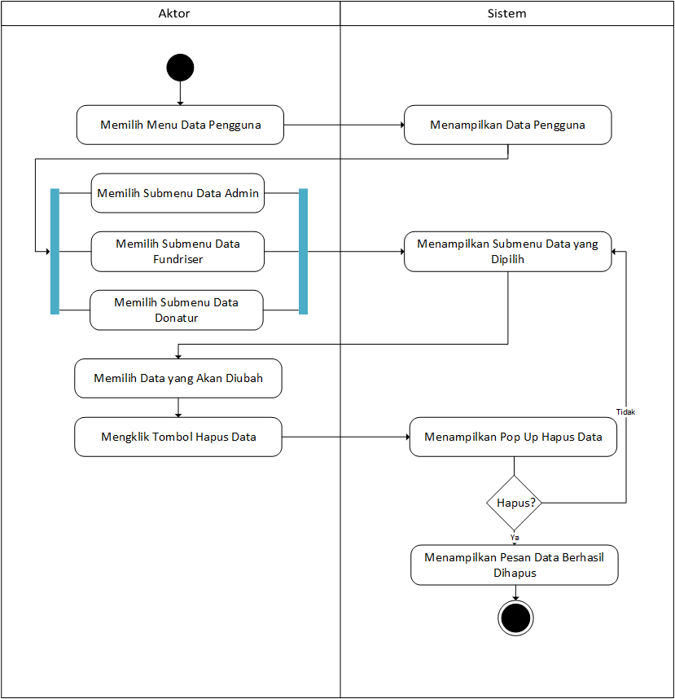

Gambar 18. Diagram Aktivitas Menghapus Data Pengguna

1. **Diagram Aktivitas Menambakan Data Master**

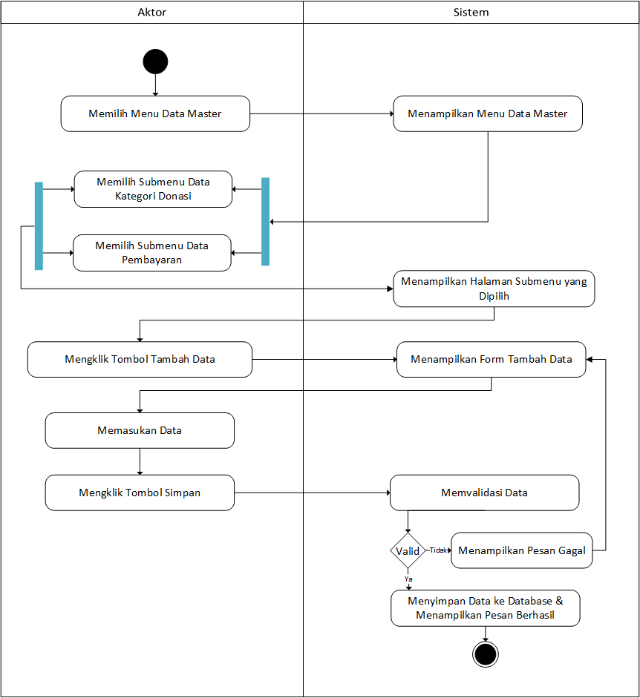

Gambar 19. Diagram Aktivitas Menambahkan Data Master

Aktivitas menambahkan data master dimulai dengan user memilih menu data master, kemudian memilih sub menu data master yang tersedia dalam hal ini sub menu data kategori dan data pembayaran. Untuk dapat menambahkan data user dapat mengklik tombol tambah data, kemudian mengisi form yang tersedia dan mengklik tombol simpan data.

1. **Diagram Aktivitas Mengubah Data Master**

Aktivitas mengubah data master dimulai dengan user memilih data master yang akan diubah kemudian mengisi informasi baru yang akan diubah. Selanjutnya apabila *user* mengklik simpan sistem akan memvalidasi data yang dimasukan jika data yang dimasukan *valid* maka informasi akan disimpan ke *database*, dan sistem akan menampilkan pesan berhasil. Apabila *user* memilih batal maka sistem akan kembali menampilkan halam submenu data master yang dipilih.

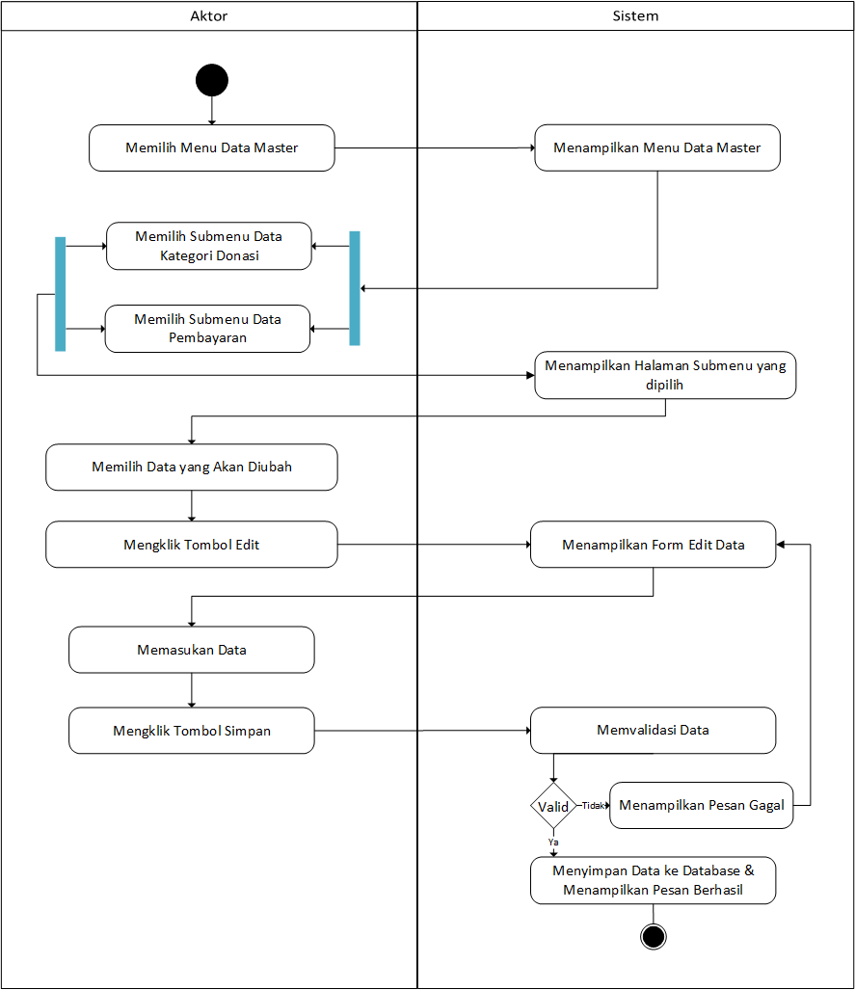

Gambar 20. Diagram Aktivitas Mengubah Data Master

1. **Diagram Aktivitas Menghapus Data Master**

Aktivitas menghapus data master diawali dengan *user* memilih data pengguna yang akan dihapus kemudian mengklik tombol hapus. Selanjutnya sistem akan menampilkan *pop up* dimana user dapat membuat keputusan apakah menghapus data atau membatalkan proses penghapusan data. Apabila *user* memilih tombol hapus data maka sistem akan menjalankan fungsi hapus data, sebaliknya apabila *user* memiliki aksi batal hapus maka sistem akan kembali menampilkan halaman submenu master yang dipilih.

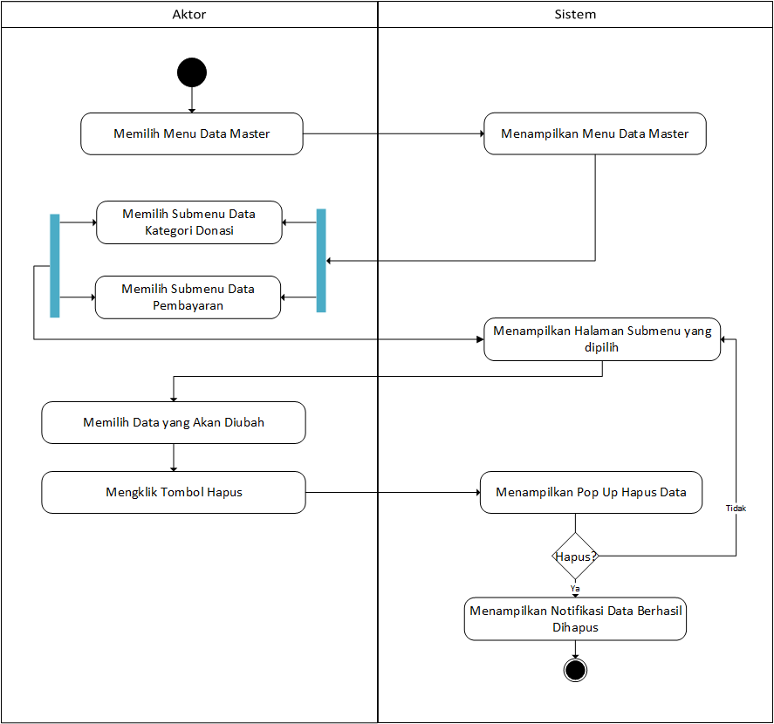

Gambar 21. Diagram Aktivitas Menghapus Data Master

1. **Diagram Aktivitas Menambahkan Program Donasi**

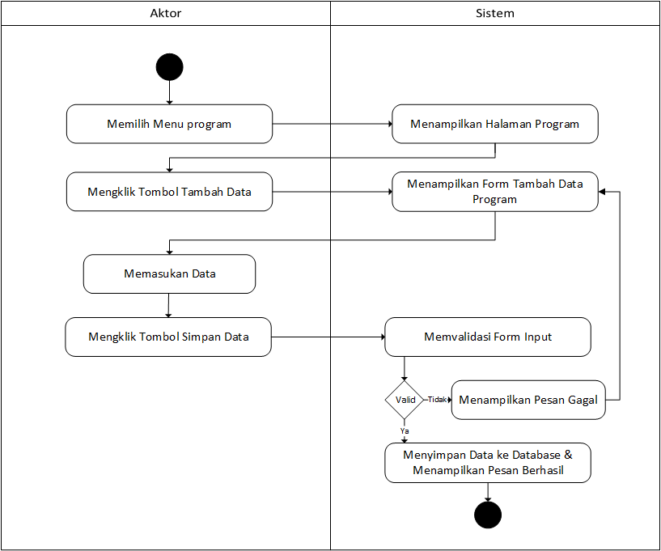

Gambar 22. Diagram Aktivitas Menambahkan Program Donasi

Aktivitas menambahkan data program donasi, diawali dengan membuka menu program, kemudian mengklik tombol tambah data, mengisi form, dan terakhir mengklik tombol simpan. Apabila data yang dimasukan *valid*, maka sistem akan menyimpan data ke *database*, sebaliknya jika data yang dimasukan tidak *valid* maka sistem akan menampilkan pesan gagal.

1. **Diagram Aktivitas Mengubah Program Donasi**

Aktivitas mengubah data program, dilakukan dengan memilih program yang ingin diubah kemudian mengklik tombol edit, dan mengisi form dengan informasi yang baru, selanjutnya menekan tombol simpan. Apabila data yang dimasukan valid maka disistem akan menyimpan data ke *database* dan menampilkan pesan berhasil. Sebaliknya jika data yang dimasukan tidak *valid* maka, sistem akan menapilkan pesan gagal dan kembali kehalaman utama program.

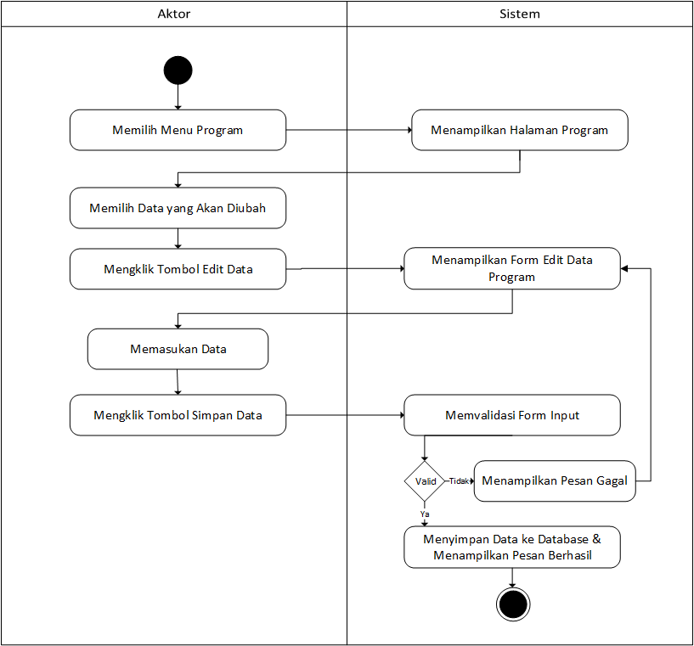

Gambar 23. Diagram Aktivitas Mengubah Program Donasi

1. **Diagram Aktivitas Menghapus Program Donasi**

Aktivitas menghapus program donasi, dilakukan dengan memilih data program yang ingin dihapus kemudian klik tombol hapus, setelah itu sitem akan menampilkan *pop up* untuk membuat keputusan apakah ingin menghapus data atau batal. Apabila *user* memilih hapus, sistem akan menghapus data dari *database* dan menampilkan pesan berhasil, sebaliknya jika *user* memilih batal maka sistem akan kembali ke halaman program.

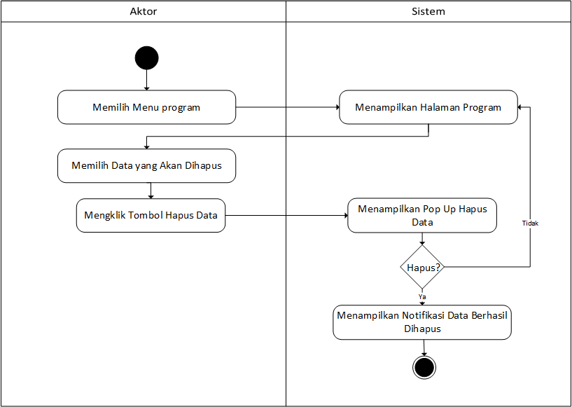

Gambar 24. Diagram Aktivitas Menghapus Program Donasi

1. **Diagram Aktivitas Donasi *Online* Donatur**

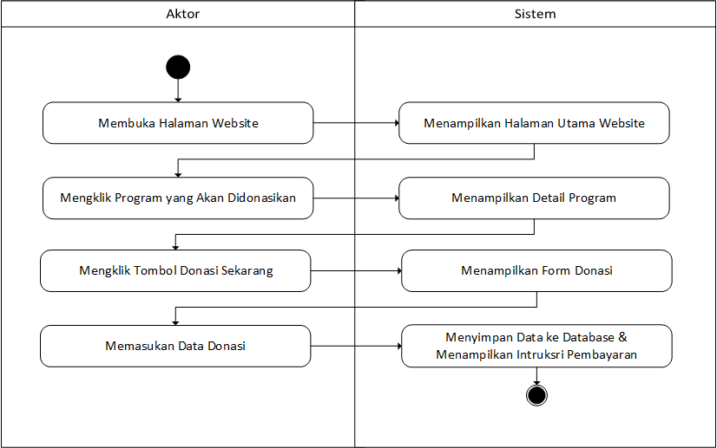

Gambar 25. Diagram Aktivitas Donasi *Online* Donatur

Aktivitas donasi *online* diawali dengan donatur mengakses halaman *website* kemudian memilih program yang didonasikan, kemudian mengklik tombol donasi sekarang, dan memasukan informasi donasi selanjutnya sistem akan menyimpan data ke *database* dan menampilkan intruksi pembayaran.

1. **Diagram Aktivitas Memasukan Data Donasi**

Aktivitas memasukan data donasi merupakan aktivitas yang dilakukan oleh bagian penghimpunan (*fundraising*), dimana bagian penghimpunan melakukan input donasi dari donatur yang telah melakukan donasi sebelumnya. Bagian penghimpunan diminta untuk memasukan detail donasi, kemudian mengupload bukti pembayaran dari donatur.

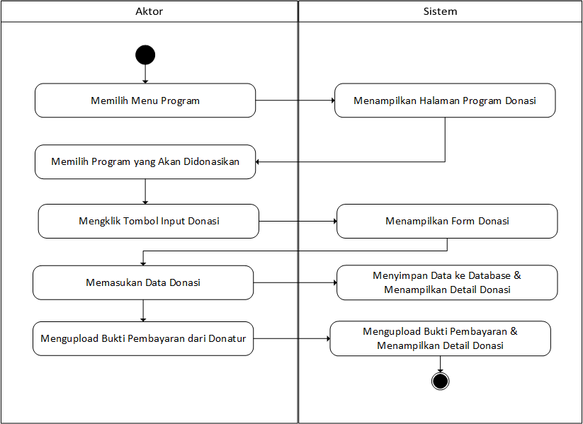

Gambar 26. Diagram Aktivitas Memasukan Data Donasi

1. **Diagram Aktivitas Verifikasi Donasi**

Aktivitas verifikasi donasi dilakukan oleh admin keuangan. Proses verifikasi donasi dilakukan dengan cara memilih tab donasi diproses kemudian mengklik tombol verifikasi pada donasi yang ingin diverifikasi, selanjutnya sistem akan mengubah status donasi menjadi diverifikasi.

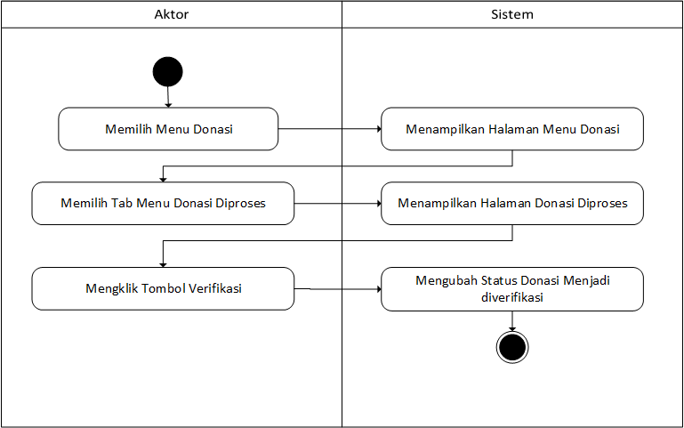

Gambar 27. Diagram Aktivitas Verifikasi Donasi

1. **Diagram Aktivitas Menambahkan Data Kegiatan Program**

Aktivitas memasukan data kegiatan program dilakukan dengan memilih sub menu kegiatan program yang ingin ditambahkan, dalam hal ini terdiri dari berita program dan penerima manfaat program. Untuk menambahkan kegiatan program, user harus terlebih dahulu mengakses halaman program, kemudian memilih tombol detail, selanjutnya memilih sub menu kegiatan program, selanjutnya mengisi form dan mengklik tombol simpan.

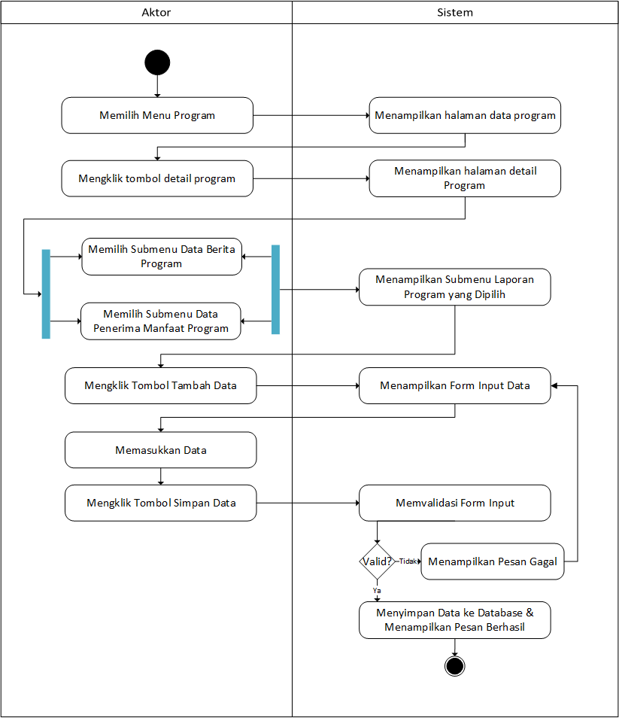

Gambar 28. Diagram Aktivitas Menambahkan Data Kegiatan Program

1. **Diagram Aktivitas Mengubah Data Kegiatan Program**

Aktivitas mengubah data kegiatan program dimulai dengan user memilih data kegiatan program yang akan diubah kemudian mengisi informasi baru yang akan diubah. Selanjutnya apabila user mengklik simpan sistem akan memvalidasi data yang dimasukan jika data yang dimasukan *valid* makan informasi akan disimpan ke *database*, dan sistem akan menampilkan pesan berhasil. Apabila *user* memilih batal maka sistem akan kembali menampilkan halam submenu data kegiatan program yang dipilih.

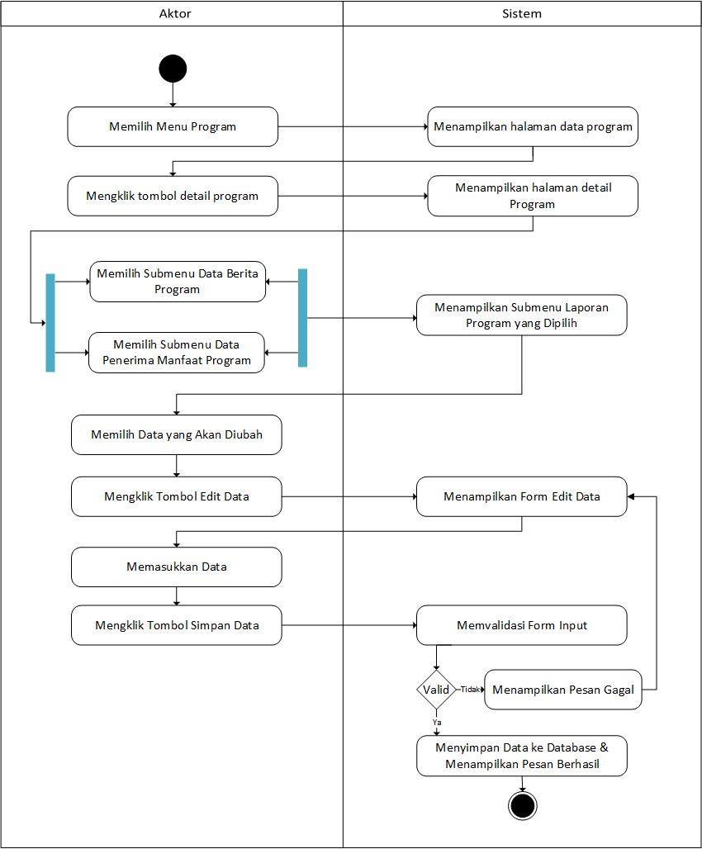

Gambar 29. Diagram Aktivitas Mengubah Data Kegiatan Program

1. **Diagram Aktivitas Menghapus Data Kegiatan Program**

Aktivitas menghapus data kegiatan program dimulai dengan user memilih data pengguna yang akan dihapus kemudian mengklik tombol hapus. Selanjutnya sistem akan menampilkan *pop up* dimana user dapat membuat keputusan apakan data menghapus atau membatalkan proses penghapusan data. Apabila *user* memilih tombol hapus data maka sistem akan menjalankan fungsi hapus data, sebaliknya apabila user memiliki aksi batal hapus maka sistem akan kembali menampilkan halaman submenu kegiatan program yang dipilih.

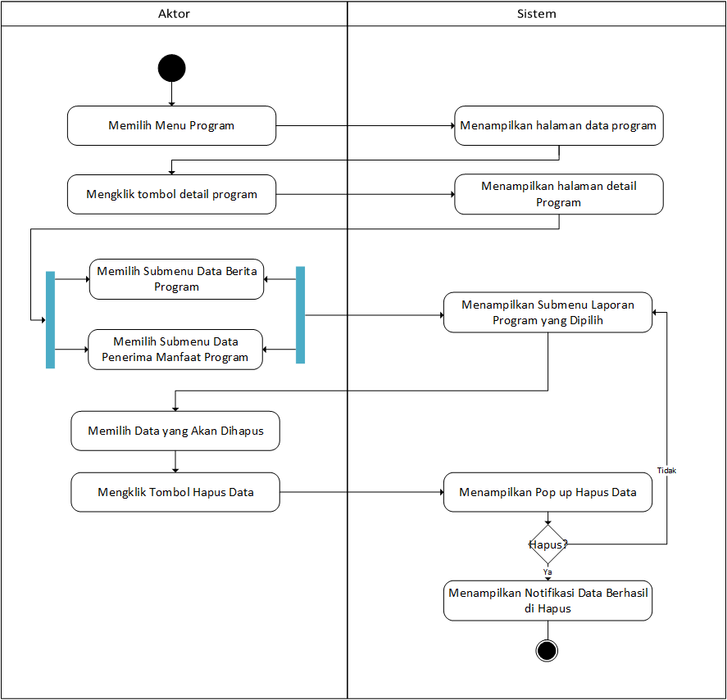

Gambar 30. Diagram Aktivitas Menghapus Data Kegiatan Program

1. **Diagram Aktivitas Menghitung Zakat**

Diagram aktivitas menghitung zakat, dimulai dengan memilih menu hitung zakat, kemudian user memilih jenis zakat yang diingin dihitung dalam hal ini terdiri dari zakat maal dan zakat fitrah, kemudian mengisi jumlah harta atau penghasilan, setelah itu sistem akan menampilkan hasil perhitungan zakat.

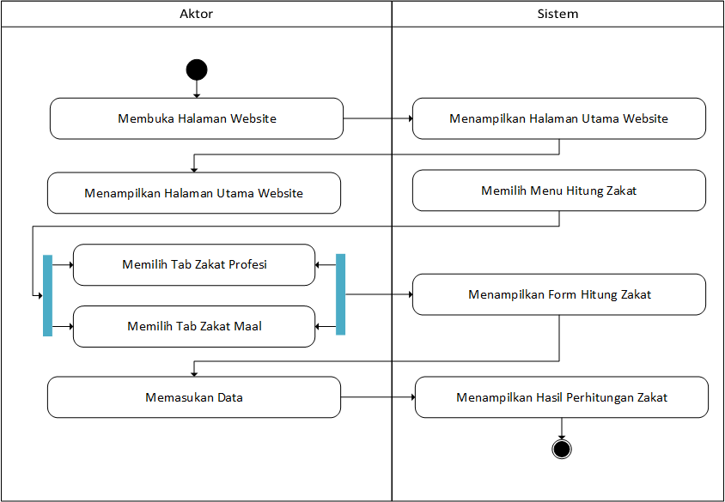

Gambar 31. Diagram Aktivitas Menghitung Zakat

1. **Diagram Aktivitas Laporan Penerimaan Donasi**

Diagram aktivitas Laporan penerimaan donasi merupakan aktivitas untuk mencetak dan memfilter laporan sesuai tanggal yang diinginkan. Laporan penerimaan donasi dibedakan menjadi beberapa kategori diantarannya laporan penerimaan seluruh donasi, laporan penerimaan berdasarkan program, laporan penerimaan berdasarkan kategori, laporan penerimaan berdasarkan donatur, dan laporan penerimaan berdasarkan *fundrising*.

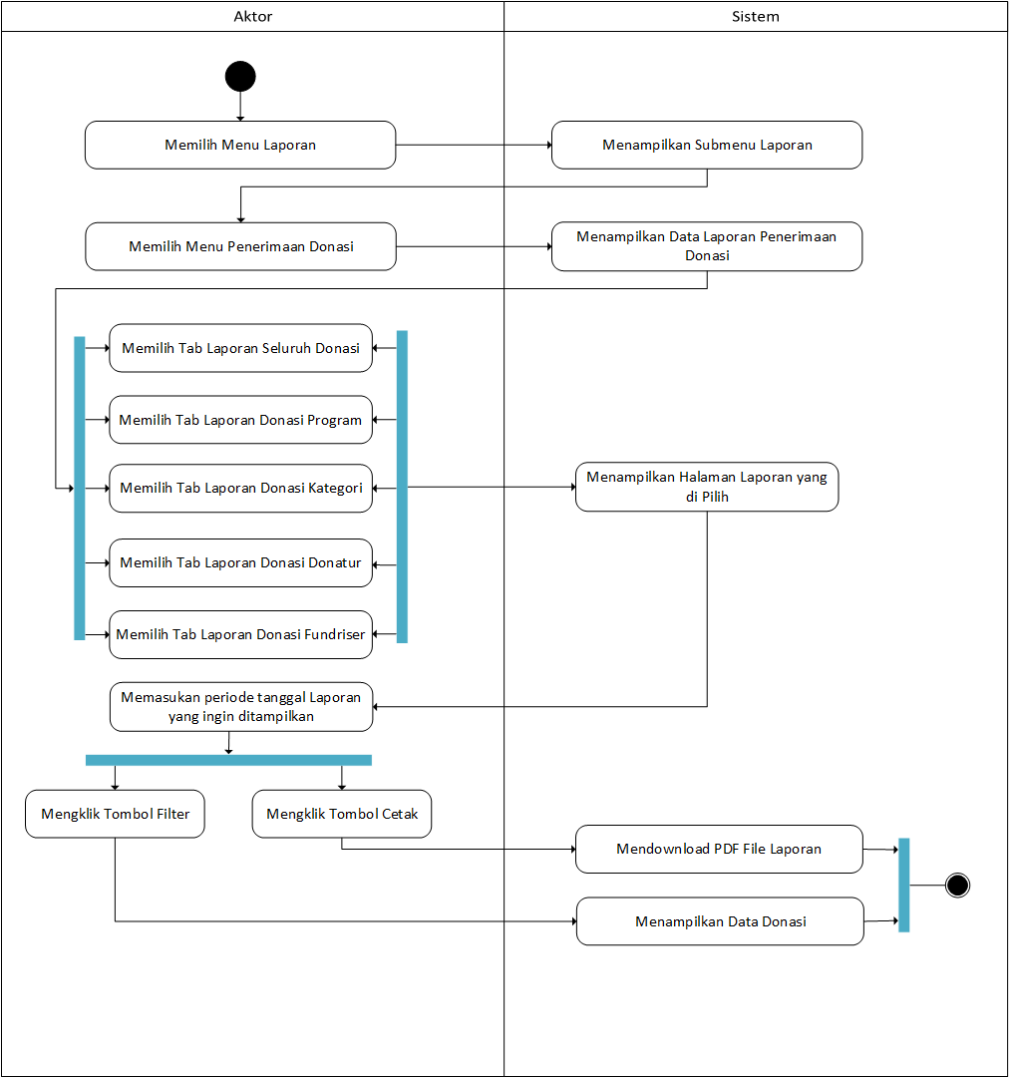

Gambar 32. Diagram Aktivitas Laporan Penerimaan Donasi

1. **Diagram Aktivitas Kegiatan Program**

Diagram aktivitas Laporan Program merupakan aktivitas untuk memfilter dan mencetak kegiatan program berdasarkan program yang diinginkan. Laporan kegiatan program terdiri dari berita dan penerima manfaat.

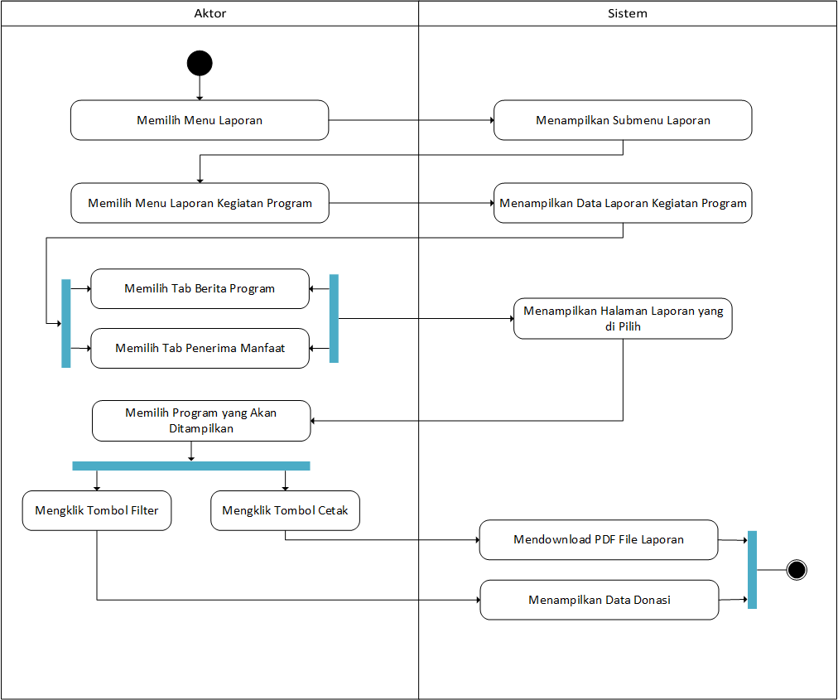

Gambar 33. Diagram Aktivitas Kegiatan Program

1. **Diagram Aktivitas Kegiatan Donatur**

Diagram aktivitas laporan donatur merupakan aktivitas untuk mencetak dan memfilter data donatur berdasarkan *fundraiser* dan kategori donatur. Untuk mencetak laporan *user* admin dapat memilih *fundraiser* dan kategori yang tersedia, kemudian menekan tombol cetak. Sedangkan untuk memfilter laporan, user dapat menekan tombol *filter*.

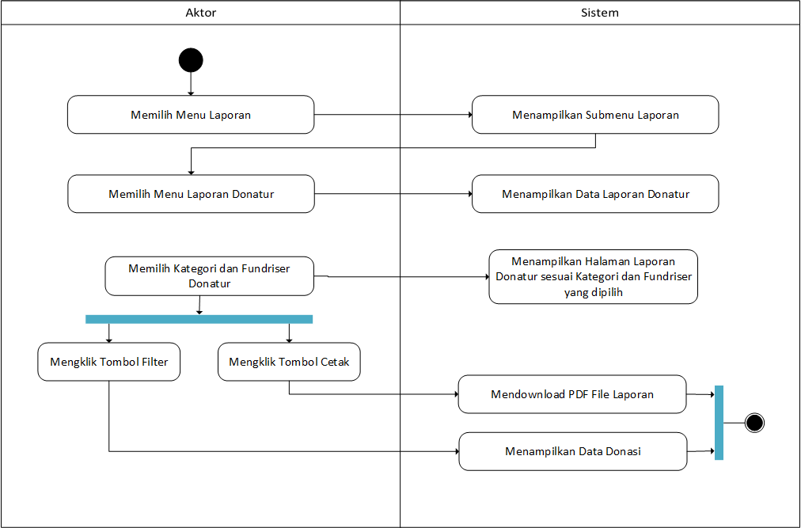

Gambar 34. Diagram Aktivitas Laporan Donatur

1. **Diagram Aktivitas *Logout***

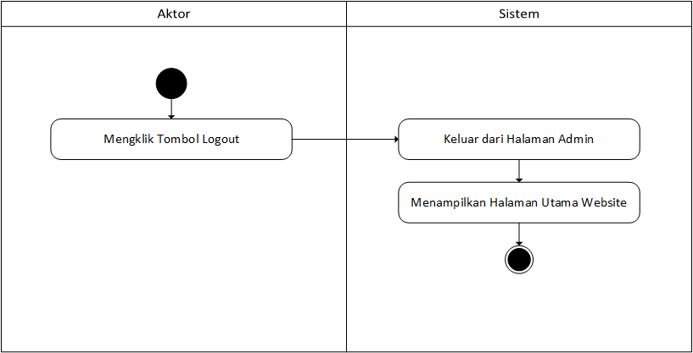

Gambar 35. Diagram Aktivitas Logout

Logout merupakan diagram aktivitas yang menggambarkan kegiatan untuk keluar dari sistem. Proses logout dilakuakn dengan cara mengklik tombol logout, kemudian sistem akan menampilkan halaman utama *website*.

***Sequence Diagram***

Perancangan Diagram aktivitas atau *activity diagram* bertujuan untuk menggambarkan *workflow* (aliran kerja) atau aktivitas dari sebuah sistem atau proses bisnis atau menu yang ada pada perangkat lunak. Adapun perancangan *sequence diagram* dari penelitian ini diantaranya:

1. **Login**

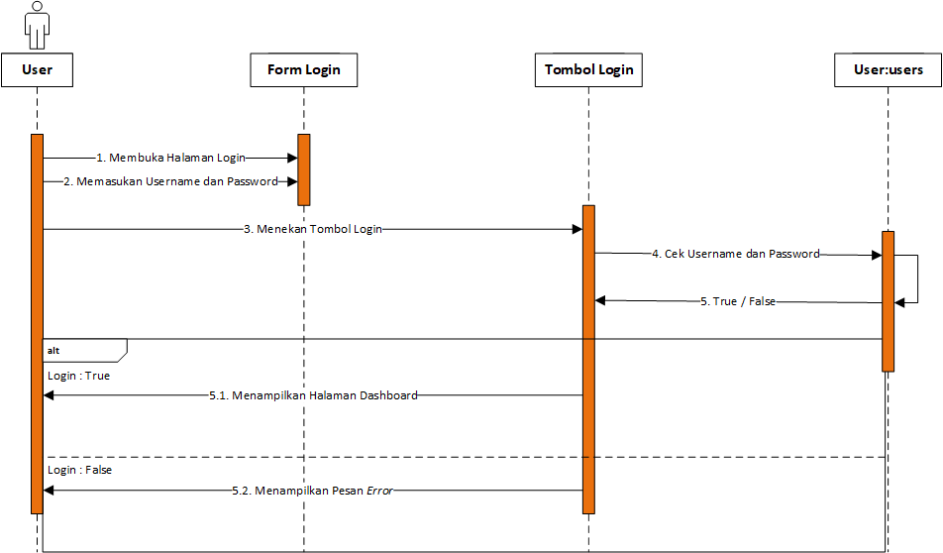

Gambar 36. *Sequence Diagram* Login

Proses *login* diawali dengan user membuka halaman *form login*, dan memasukan *username* dan *password*. Kemudian class *User* akan mengautentifikasi apakah *username* dan *password* bersifat benar/salah. Apabila benar, maka sistem akan menampilkan halaman *dashboard* admin dan apabila salah maka sistem akan menampilkan notifikasi *username* dan *password* salah**.**

1. **Memasukan Data Pengguna**

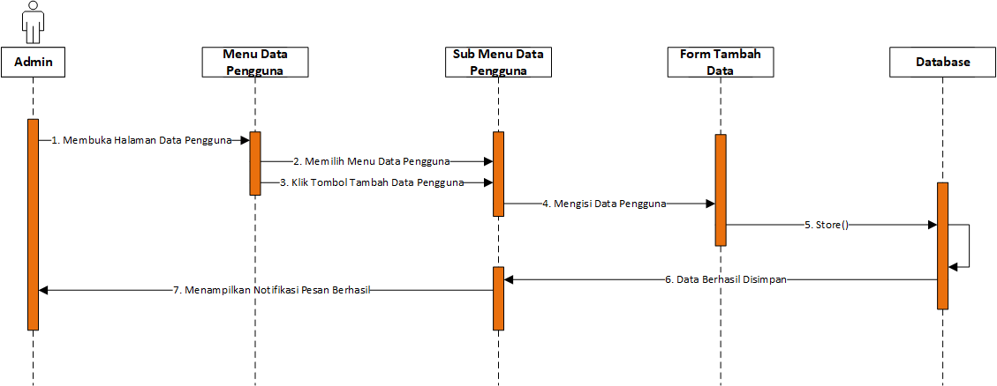

Gambar 37. *Sequence Diagram* Menambahkan Data Pengguna

Proses menambahkan data pengguna diawali dengan *user* memilih submenu data pengguna yang ingin ditambahkan, kemudian user mengklik tombol tambah data dan mengisi form data. Selanjutnya sistem akan menjalakan fungsi *store* untuk menyimpan data ke *database*.

1. **Mengubah Data Pengguna**

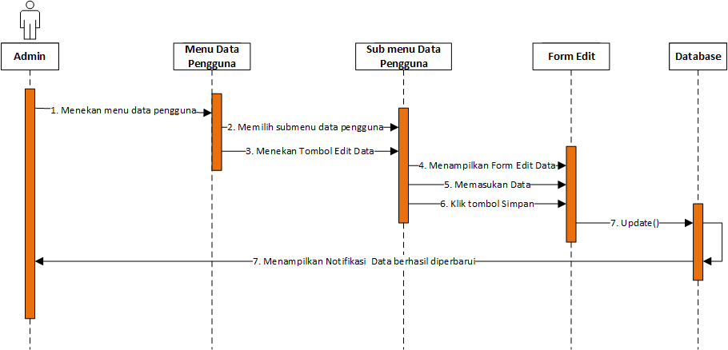

Gambar 38. *Sequence Diagram* Mengubah Data Pengguna

Proses mengubah data pengguna diawali dengan memilih submenu data pengguna yang akan diubah. Selanjutnya sistem akan menampilkan form dimana user dapat merubah data. Apabila telah selesai, user dapat mengklik tombol simpan. Kemudian sistem menjalakan fungsi *update* dan menampilkan pesan data telah diperbarui.

1. **Menghapus Data Pengguna**

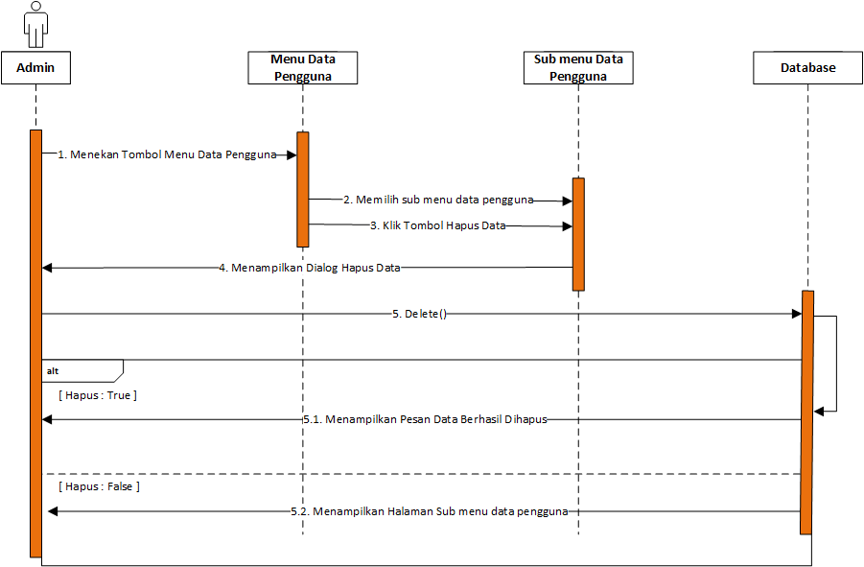

Gambar 39. *Sequence Diagram* Menghapus Data Pengguna

Proses menghapus data pengguna diawali dengan *user* memilih data pengguna yang akan dihapus. Selanjutnya sistem akan menampilkan sebuah pesan dialog dan menjalankan fungsi *delete*. Apabila *user* memilih hapus data maka sistem akan menghapus data dari *database*, sebaliknya jika user memilih batal maka sistem akan menampilkan halam submenu pengguna

1. **Menambahkan Data Master**

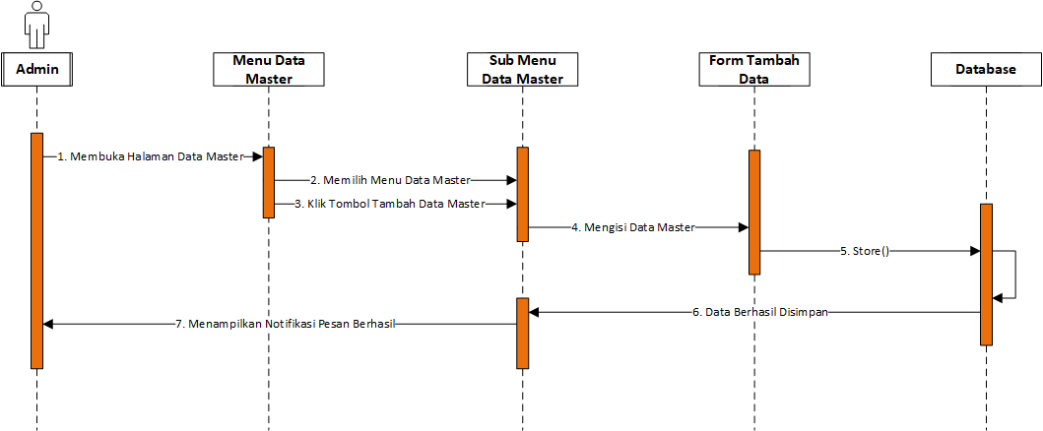

Gambar 40. *Sequence Diagram* Menambahkan Data Master

Proses menambahkan data master diawali dengan *user* memilih submenu data pengguna yang ingin ditambahkan, kemudian user mengklik tombol tambah data dan mengisi form data. Selanjutnya sistem akan menjalakan fungsi *store* untuk menyimpan data ke *database*.

1. **Mengubah Data Master**

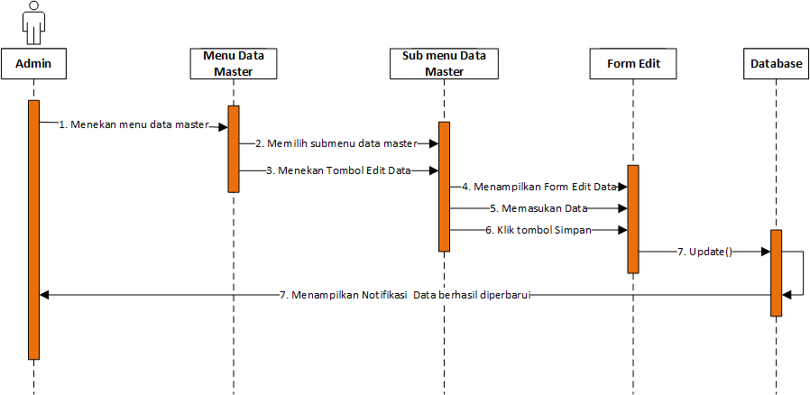

Gambar 41. *Sequence Diagram* Mengubah Data Master

Proses mengubah data master diawali dengan memilih submenu data pengguna yang akan diubah. Selanjutnya sistem akan menampilkan form dimana user dapat merubah data. Apabila telah selesai, user dapat mengklik tombol simpan. Kemudian sistem menjalakan fungsi *update* dan menampilkan pesan data telah diperbarui.

1. **Menghapus Data Master**

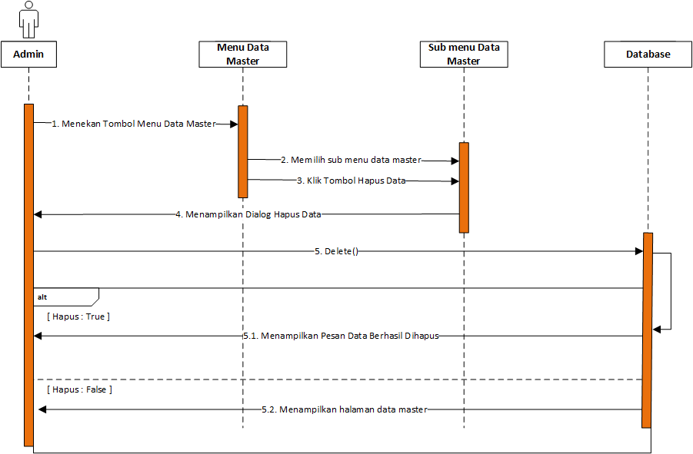

Gambar 42. *Sequence Diagram* Menghapus Data Master

Proses menghapus data master diawali dengan user memilih data master yang akan dihapus. Selanjutnya sistem akan menampilkan sebuah pesan dialog dan menjalan fungsi *delete*. Apabila user memilih hapus data maka sistem akan menghapus data dari *database*, sebaliknya jika user memilih batal maka sistem akan menampilkan halam submenu master.

1. **Menambahkan Data Program**

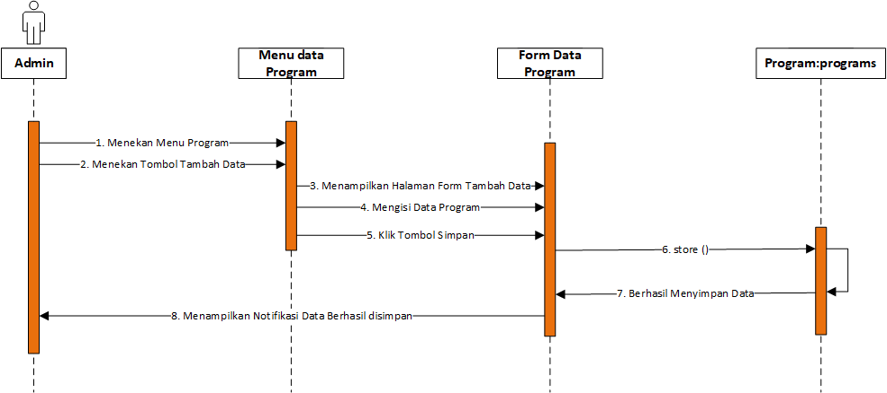

Gambar 43. *Sequence Diagram* Menambahkan Data Program

Proses menambahkan data pengguna diawali dengan memilih menu program, kemudian mengklik tombol tambah data, dan mengisi data program. Selanjutnya sistem akan menjalankan fungsi *store* untuk menyimpan data ke *database*.

1. **Mengubah Data Program**

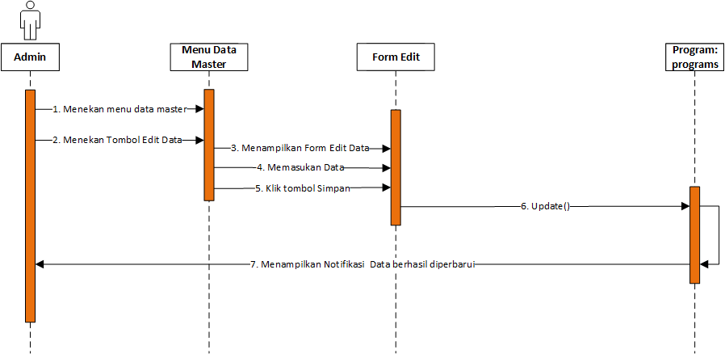

Gambar 44. *Sequence Diagram* Mengubah Data Program

Proses mengubah data program diawali mengklik tombol edit pada data yang akan diubah, kemudian sistem akan menampilkan form dimana *user* dapat merubah data. Apabila telah selesai, user dapat mengklik tombol simpan. Kemudian sistem menjalakan fungsi *update* dan menampilkan pesan data telah diperbarui.

1. **Menghapus Data Program**

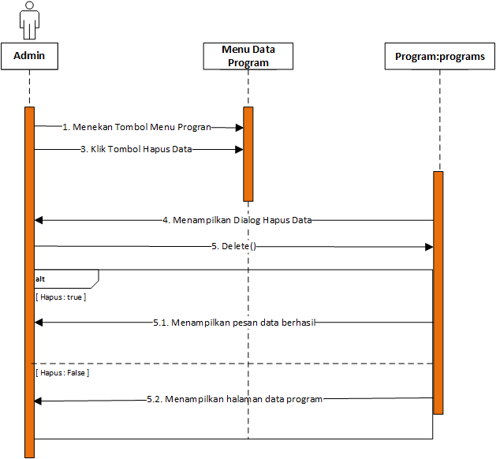

Gambar 45. *Sequence Diagram* Mengapus Data Program

Proses menghapus data program diawali dengan *user* memilih data program yang akan dihapus. Selanjutnya sistem akan menampilkan sebuah pesan dialog dan menjalan fungsi *delete*. Apabila user memilih hapus data maka sistem akan menghapus data dari *database*, sebaliknya jika user memilih batal maka sistem akan menampilkan halaman submenu program.

1. **Melakukan Donasi Online**

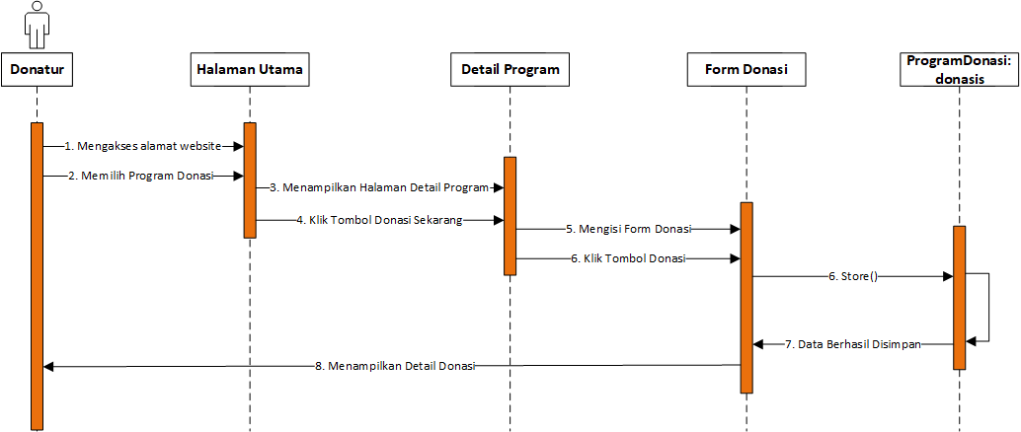

Gambar 46. *Sequence Diagram* Donasi Online

Proses donasi *online* diawali dengan memilih program donasi yang akan didonasikan kemudian mengklik tombol donasi sekarang. Selanjutnya sistem akan menampilkan form donasi, dan user dapat mengisi form donasi, sistem akan menjalankan fungsi *store* untuk menyimpan data ke database kemudian menampilkan intruksi pembayaran / detail donasi.

1. **Menambahkan Data Donasi**

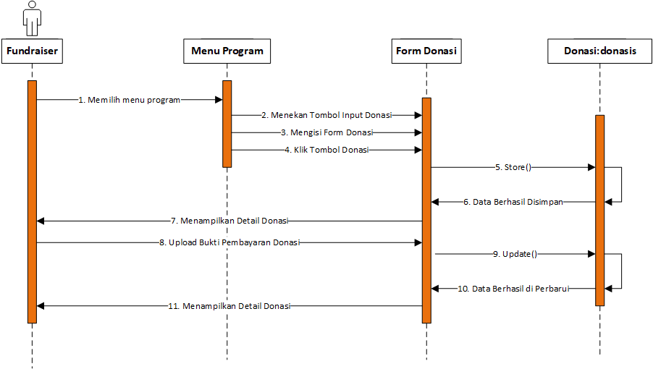

Gambar 47. *Sequence Diagram* Memasukan Data Donasi

Proses menambahkan data donasi diawali dengan user membuka halaman program, kemudian memilih tombol program donasi yang ingin tambahkan, setelah itu, mengisi form donasi yang tersedia. Sistem akan menjalankan fungsi *store* dan menyimpan data ke *database*, jika ada bukti donasi, maka *user* diminta untuk mengupload bukti pembayaran.

1. **Menghitung Zakat**

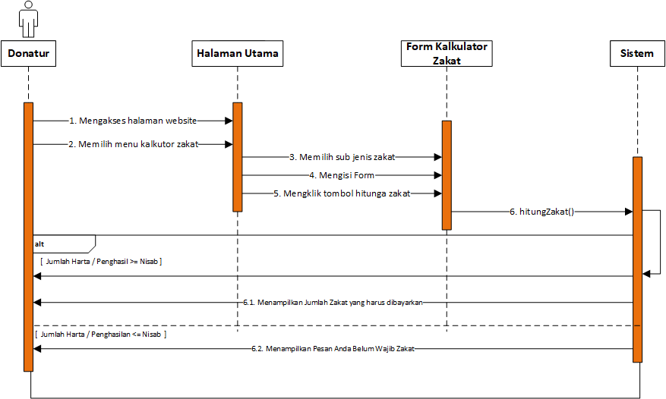

Gambar 48. *Sequence Diagram* Menghitung Zakat

Proses menghitung zakat diawali dengan memilih menu hitung zakat, kemudian sistem akan menampilkan form yang harus diisi oleh *user* untuk menghitung zakat. Selanjutnya *user* mengisi form, setelah selesai sistem akan menjalankan fungsi hitung zakat, dan menampilkan hasil perhitungan zakat.

1. **Menambahkan Data Kegiatan Program**

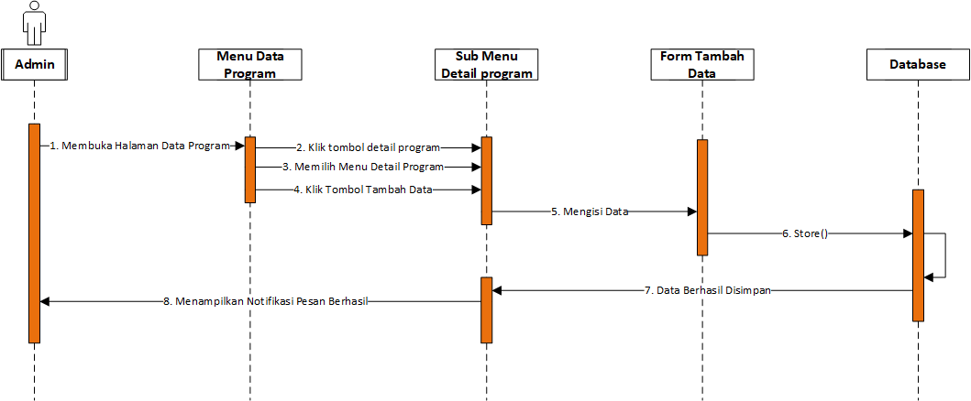

Gambar 49. *Sequence Diagram* Menambahkan Data Kegiatan Program

Proses menambahkan data kegiatan program diawali dengan *user* memilih submenu data kegiatan program yang ingin ditambahkan, kemudian *user* mengklik tombol tambah data dan mengisi form data. Selanjutnya sistem akan menjalakan fungsi *store* untuk menyimpan data ke *database*.

1. **Mengubah Data Kegiatan Program**

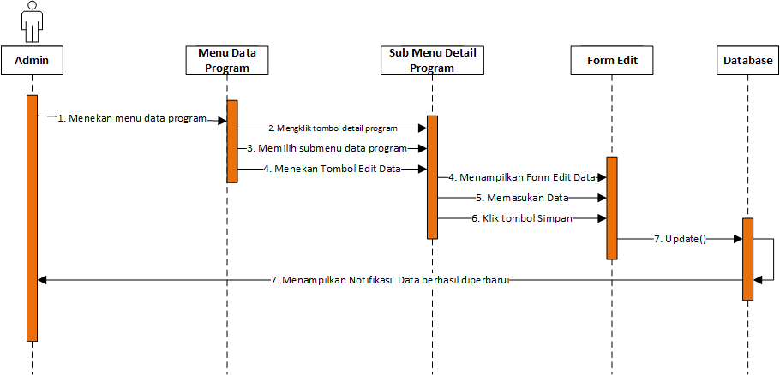

Gambar 50. *Sequence Diagram* Mengubah Data Kegiatan Program

Proses mengubah data kegiatan program diawali dengan memilih sub menu data kegiatan program yang akan diubah. Selanjutnya sistem akan menampilkan form dimana *user* dapat merubah data. Apabila telah selesai, *user* dapat mengklik tombol simpan. Kemudian sistem menjalakan fungsi *update* dan menampilkan pesan data telah diperbarui.

1. **Menghapus Data Kegiatan Program**

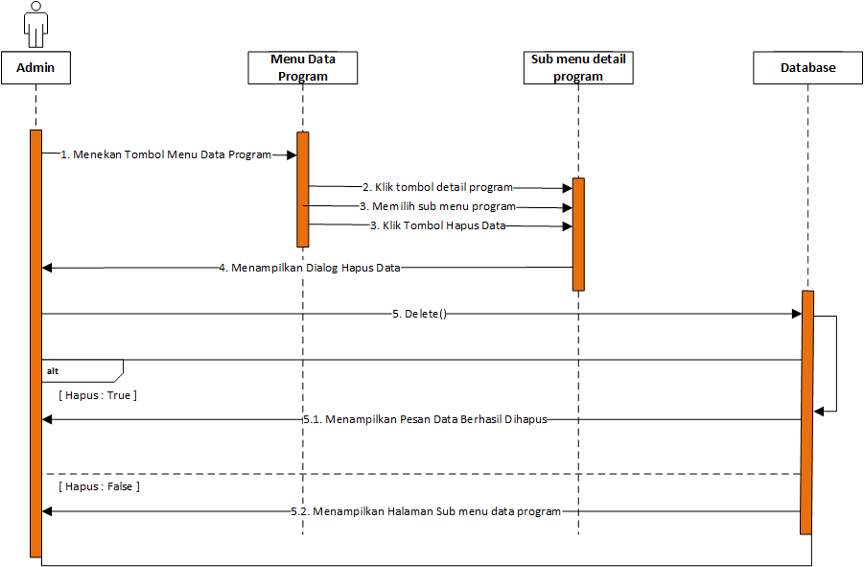

Gambar 51. *Sequence Diagram* Menghapus Data Kegiatan Program

Proses menghapus data kegiatan program diawali dengan *user* memilih data kegiatan program yang akan dihapus. Selanjutnya sistem akan menampilkan sebuah pesan dialog dan menjalan fungsi *delete*. Apabila user memilih hapus data maka sistem akan menghapus data dari *database*, sebaliknya jika user memilih batal maka sistem akan menampilkan halaman sub menu kegiatan program.

1. **Memverifikasi Donasi**

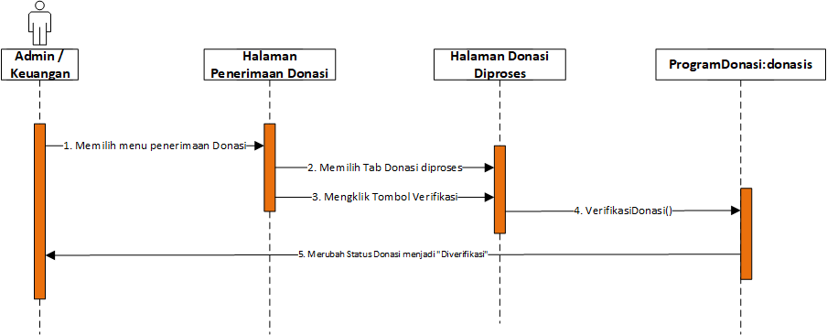

Gambar 52. *Sequence Diagram* Memverifikasi Donasi

Proses verifikasi donasi diawali dengan membuka menu penerimaan donasi, dan memilih tab donasi diproses. Kemudian untuk memverifikasi donasi yang masuk, user dapat menekan tombol verifikasi, dan sistem akan mengubah status donasi menjadi diverifikasi.

1. **Mengelola Laporan Donatur**

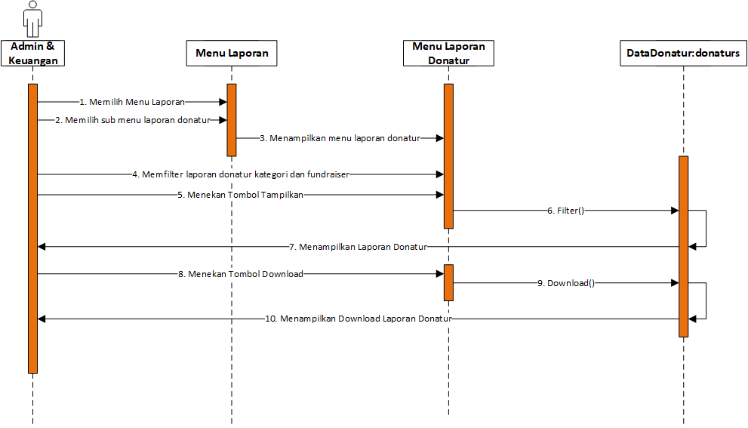

Gambar 53. *Sequence Diagram* Mengelola Laporan Donatur

Proses mengelola laporan donatur diawali dengan *user* membukan halaman laporan donatur, kemudian memilih kategori, dan *fundraiser* yang ingin ditampilkan. Setelah itu, memilih tombol filter untuk menampilkan laporan, dan memilih tombol *donwload* untuk mencetak laporan.

1. **Mengelola Laporan Penerimaan Donasi**

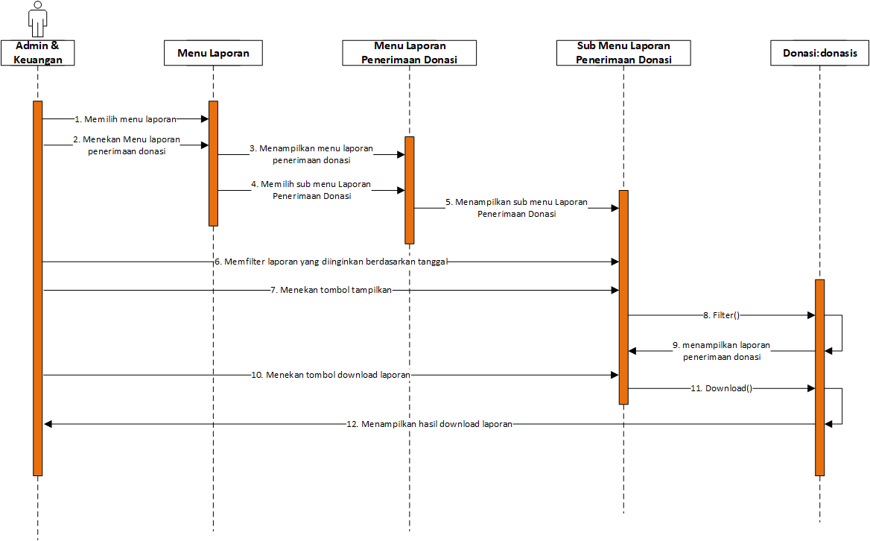

Gambar 54. *Sequence Diagram* Mengelola Laporan Penerimaan Donasi

Proses mengelola laporan penerimaan donasi diawali dengan *user* membuka halaman laporan penerimaan donasi, kemudian memilih periode tanggal ingin ditampilkan. Setelah itu, memilih tombol *filter* untuk menampilkan laporan, dan memilih tombol *donwload* untuk mencetak laporan.

1. **Mengelola Laporan Kegiatan Program**

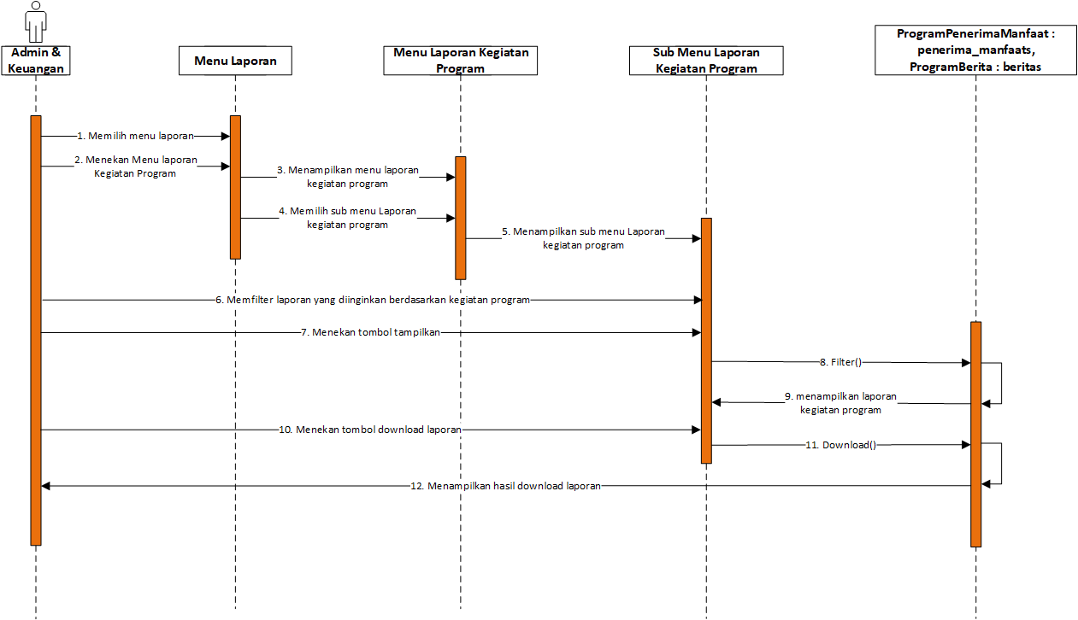

Gambar 55. *Sequence Diagram* Mengelola Laporan Kegiatan Program

Proses mengelola laporan kegiatan program diawali dengan *user* membuka halaman laporan kegiatan program, kemudian memilih jenis program ingin ditampilkan. Setelah itu, memilih tombol *filter* untuk menampilkan laporan, dan memilih tombol *donwload* untuk mencetak laporan.

1. **Logout**

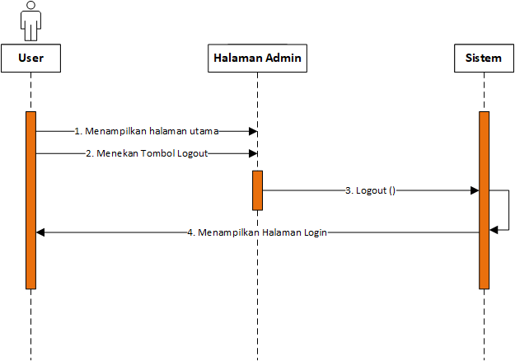

Gambar 56. *Sequence Diagram* Logout

Proses *logout* dilakukan dengan cara menekan tombol logout, kemudian sistem akan menjalankan fungsi logout dan menampilkan halaman utama.

**Perancangan Basis Data**

Pada tahap perancangan basis data, beberapa tahapan yang dilakukan diantaranya melakukan identifikasi entitas yang kemudian di gambarkan hubungan antar entitas tersebut ke dalam *Entity Relationship Diagram* (ERD) dan terakhir skema basis data dapat dibuat berdasarkan gambaran ERD.

**A. Identifikasi Entitas**

Tabel 56. Identifikasi Entitas

|  |  |  |
| --- | --- | --- |
| **No.** | **Entitas** | **Deskripsi** |
| 1. | User | Merupakan entitas untuk menyimpan data-data pengguna |
| 2. | Donatur | Merupakan entitas untuk menyimpan data donatur Insan Madani |
| 3. | Fundraiser | Merupakan entitas untuk menyimpan data fundriser |
| 4. | Pembayaran | Merupakan entitas untuk menyimpan metode pembayaran Insan Madani. |
| 5. | Kategori Donasi | Merupakan entitas untuk menyimpan data kategori donasi yang tersedia |
| 6. | Program | Merupakan entitas untuk menyimpan data program-program donasi |
| 7. | Donasi | Merupakan entitas untuk menyimpan data donasi yang masuk dari donatur |
| 8. | Berita | Merupakan entitas untuk menyimpan berita atau laporan dari setiap program donasi |
| 9. | Penerima Manfaat | Merupakan entitas untuk menyimpan data penerima manfaat dari setiap program |

**B. Skema *Entity Relationship Diagram***

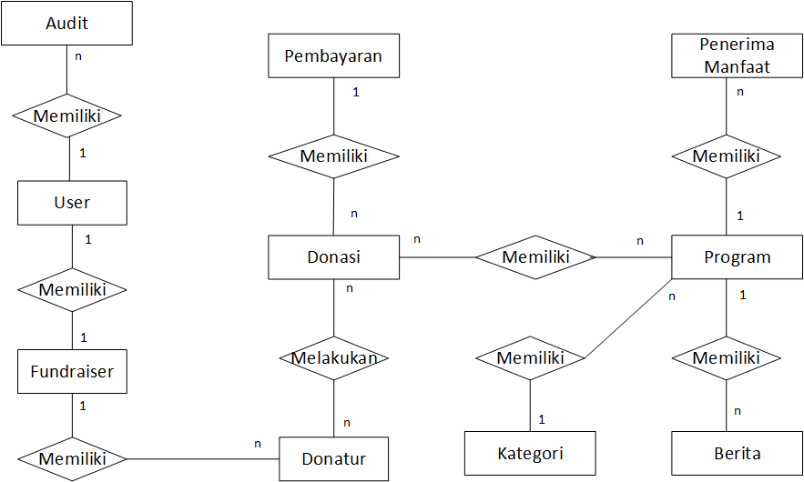

Tabel 57. Skema *Entity Relationship Diagram*

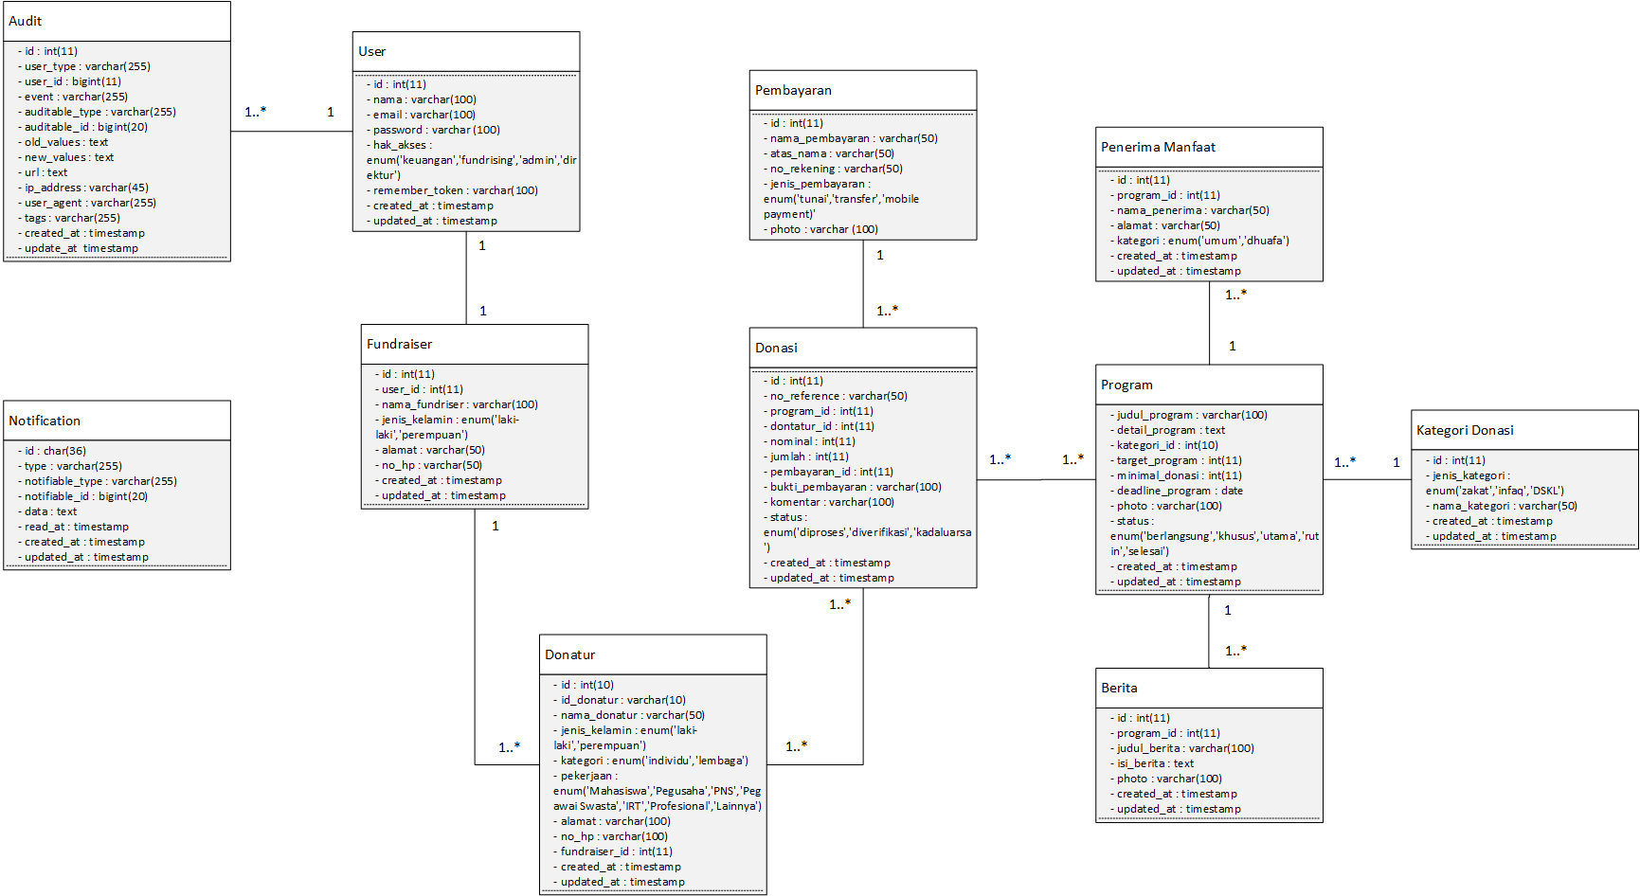

Gambar 57. Skema Database

**Perancangan Struktur Menu**

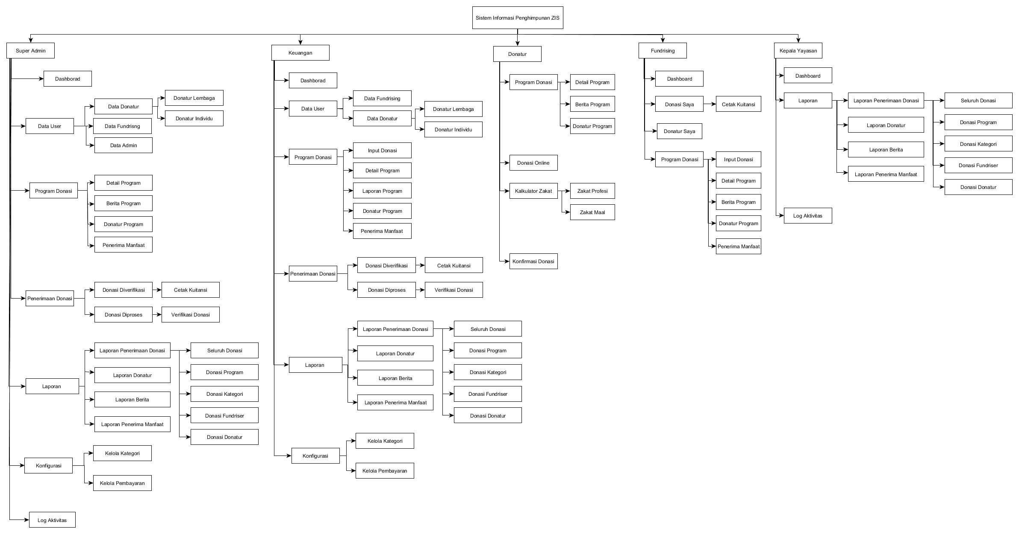

**Perancangan *User Interface***

Perancangan *user interface* merupakan perancangan terakhir dari seluruh tahapan *modelling quick design*. Adapun perancangan user interface dari sistem ini adalah sebagai berikut:

1. **Desain *interface* Halaman Utama *Website***

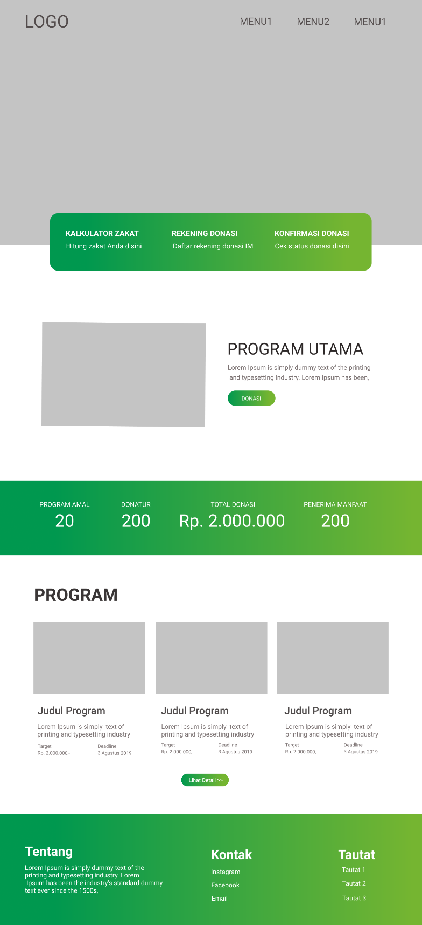

Gambar 58. Halaman Utama *Webiste*

1. **Desain *Interface* Halaman Login**

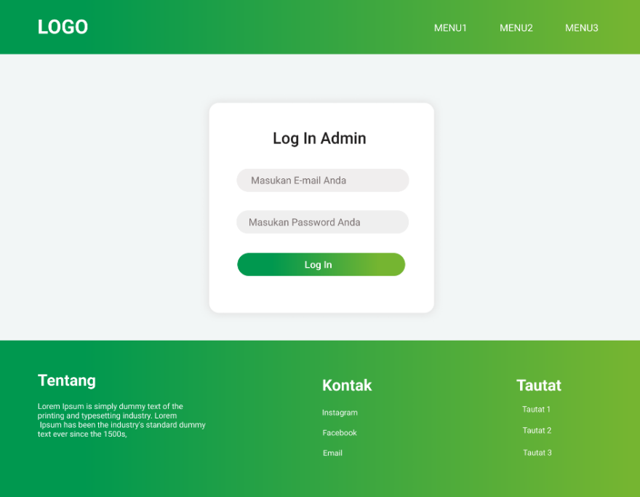

Gambar 59. Halaman Login Admin

1. **Desain *Interface* Detail Program Donasi**

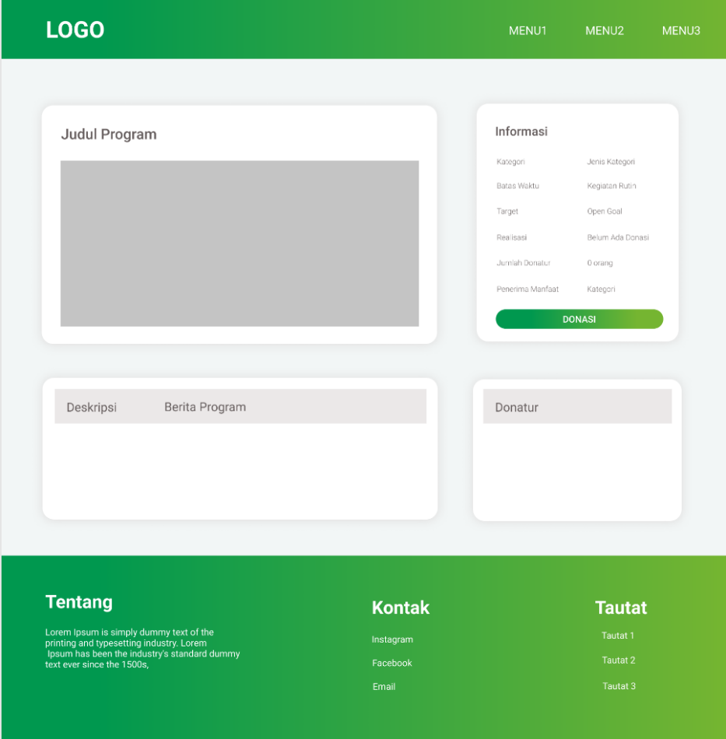

Gambar 60. Halaman Detail Program Donasi

1. **Desain *Interface* Form Donasi Online**

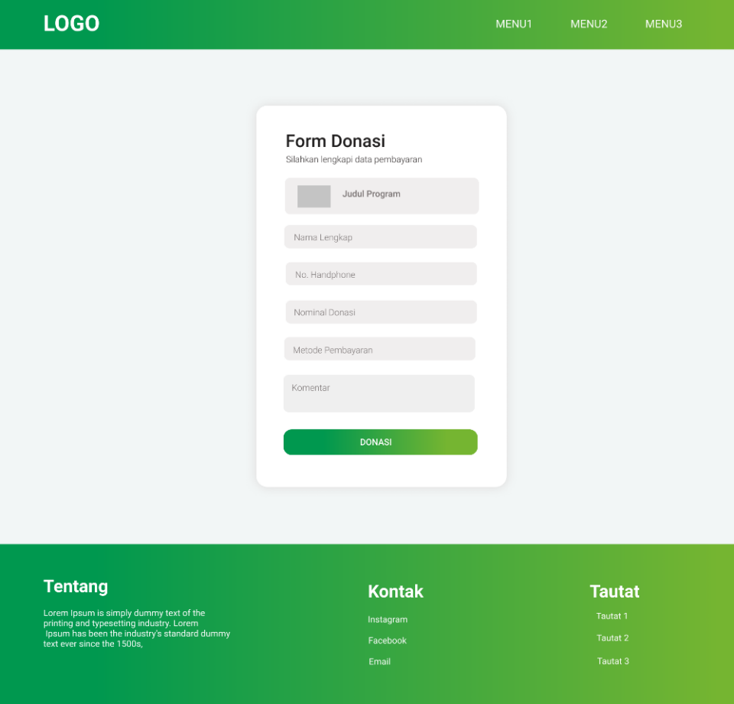

Gambar 61. Halaman Form Donasi

1. **Desain *Interface* Intruksi Pembayaran**

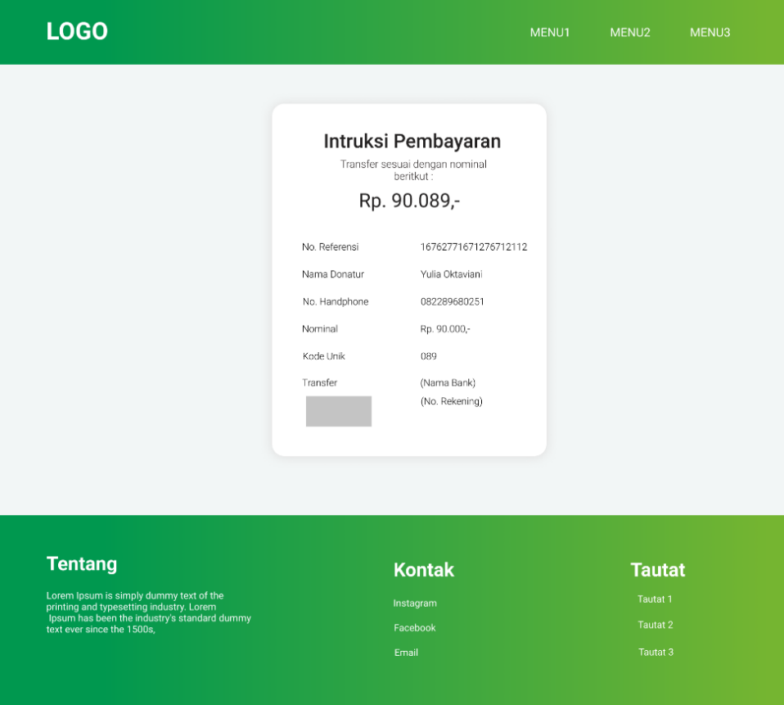

Gambar 62. Halaman Intruksi Pembayaran

1. **Desain *Interface* Halaman Kalkulator Zakat**

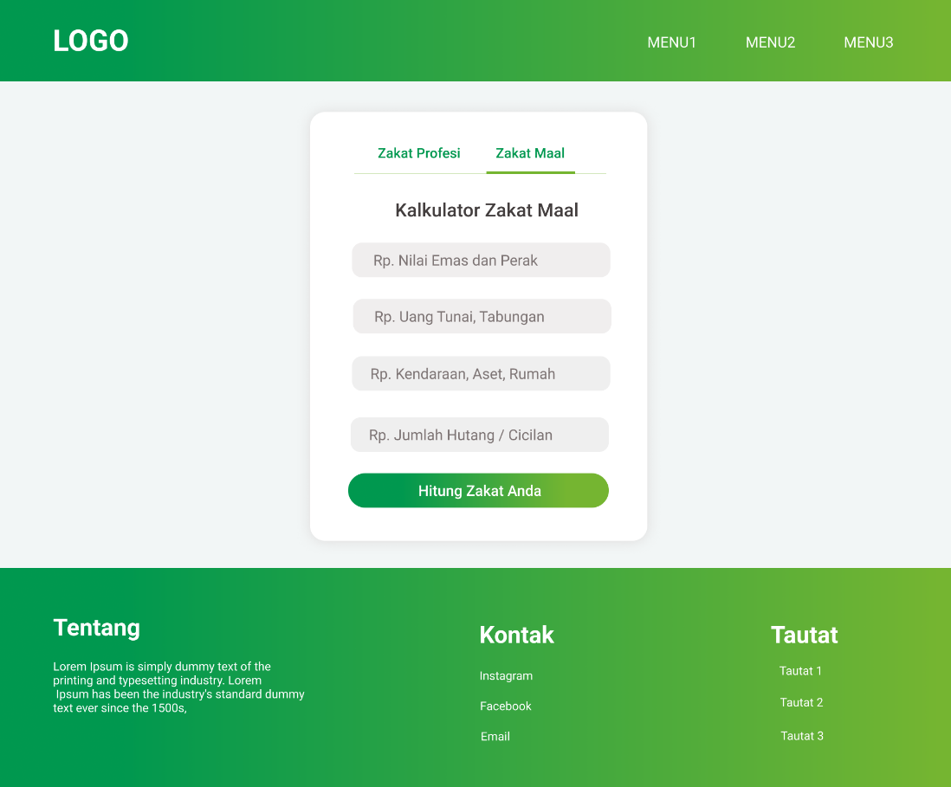

Gambar 63. Halaman Hitung Zakat Maal

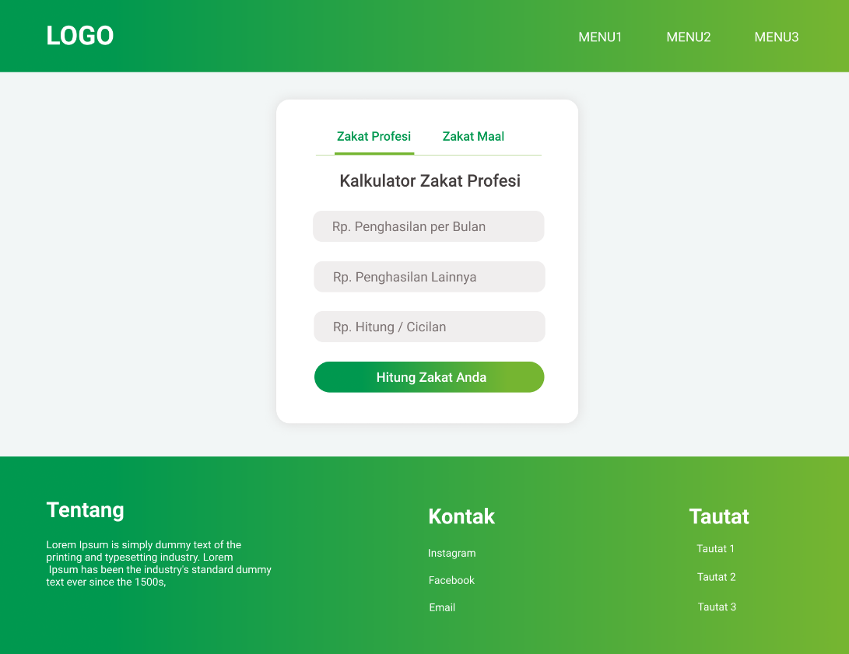

Gambar 64. Halaman Hitung Zakat Profesi

1. **Desain *Interface* Halaman Konfirmasi Donasi**

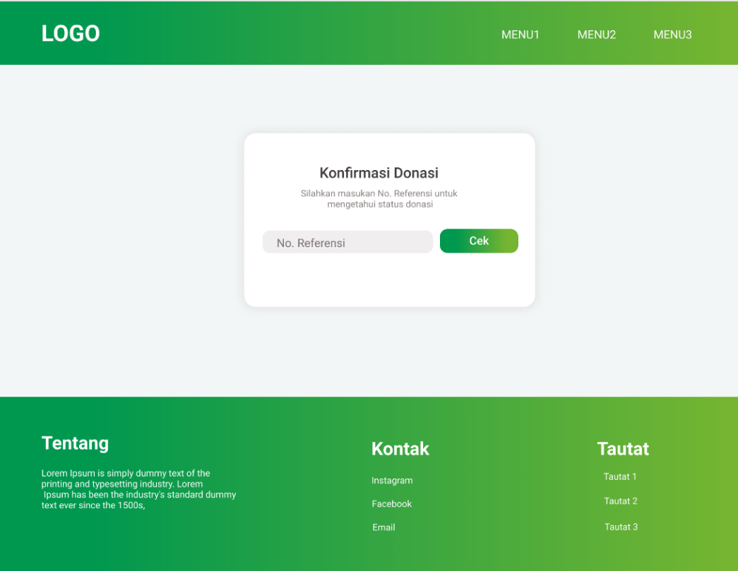

**Gambar 65.** Halaman Form Konfirmasi Donasi

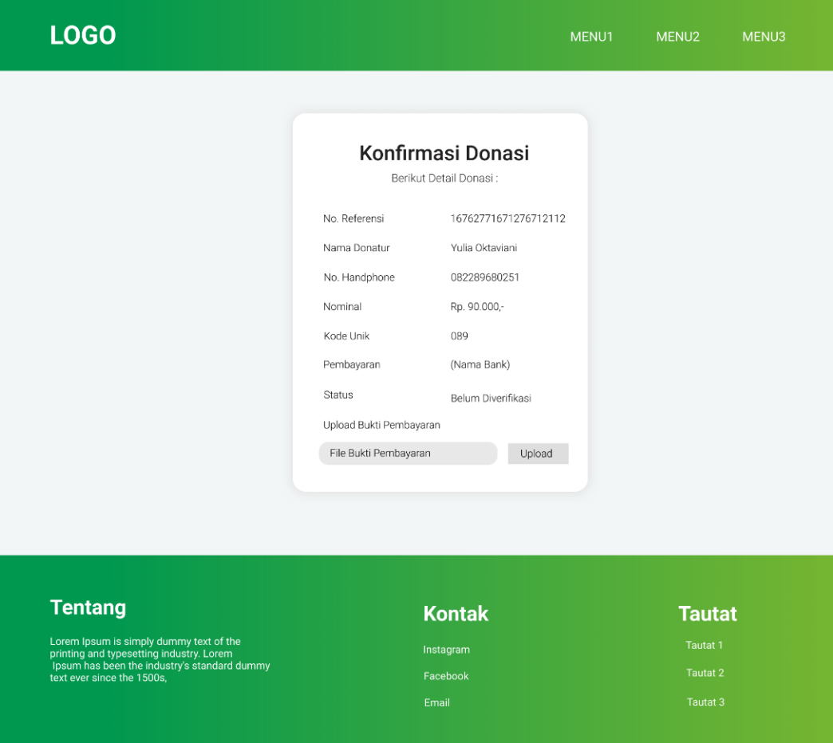

Gambar 66. Halaman Upload Bukti Pembayaran

1. **Desain *Interface* Halaman Dashboard Admin**

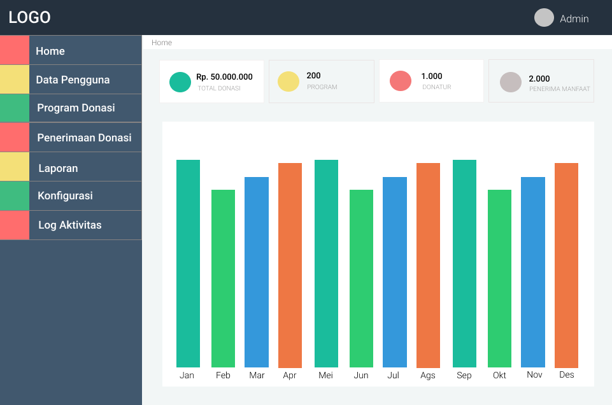

Gambar 67. Halaman Dashboard Admin

1. **Desain *Interface* Halaman Data Donatur**

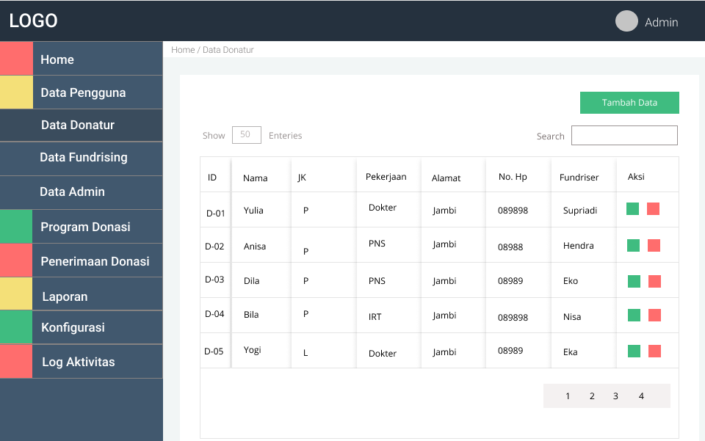

Gambar 68. Halaman Data Donatur

1. **Desain *Interface* Halaman Data Fundriser**

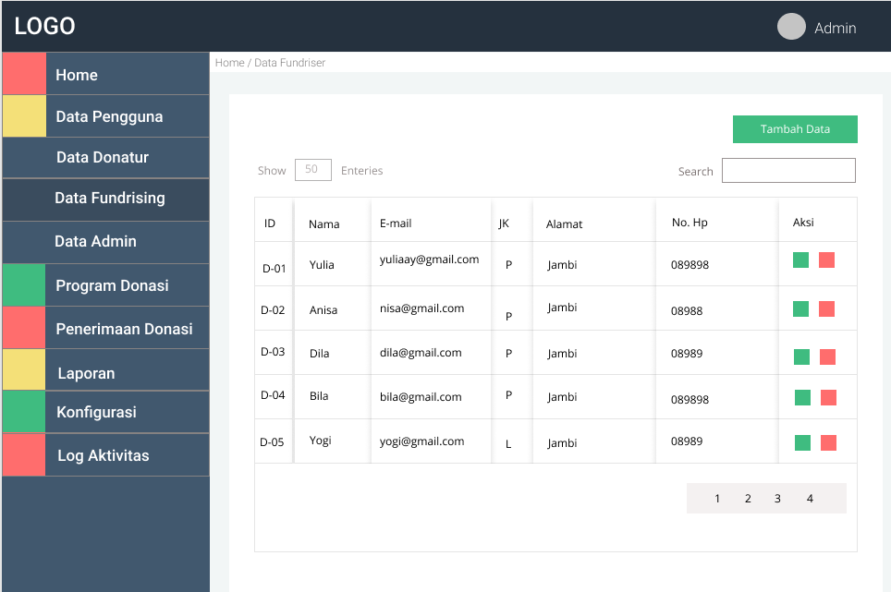

Gambar 69. Halaman Data Fundriser

1. **Desain *Interface* Halaman Data Admin**

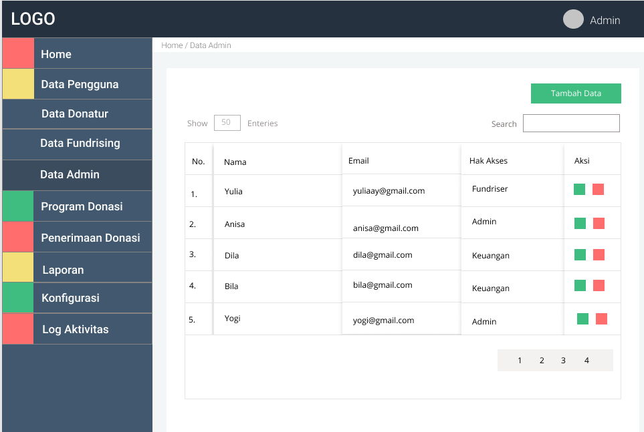

Gambar 70. Halaman Data Admin

1. **Desain *Interface* Halaman Program Donasi**

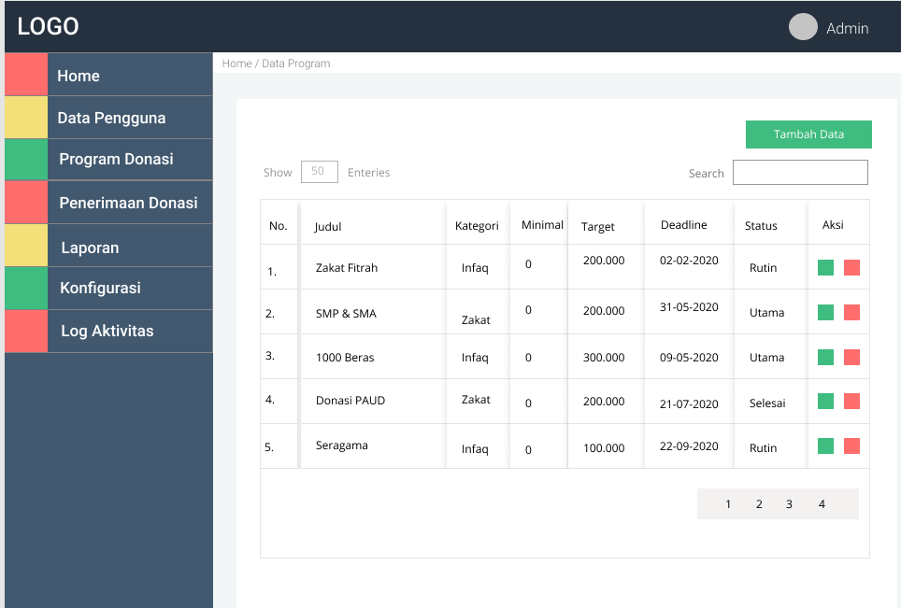

Gambar 71. Halaman Data Program

1. **Desain *Interface* Halaman Detail Program**

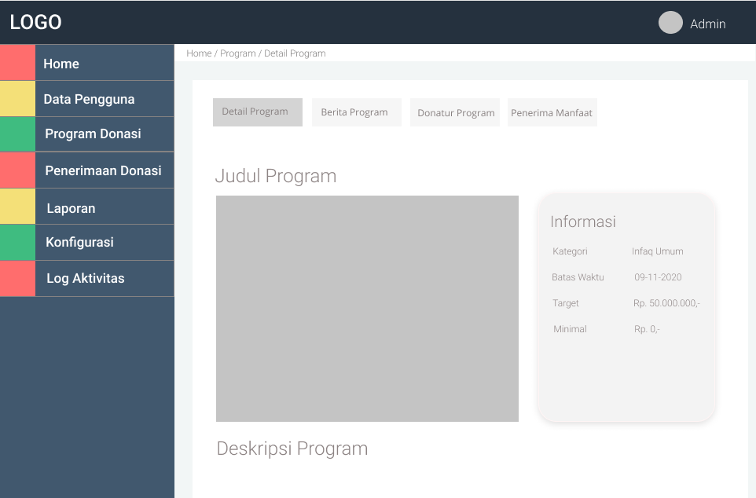

Gambar 72. Halaman Detail Data Program

1. **Desain *Interface* Halaman Berita Program**

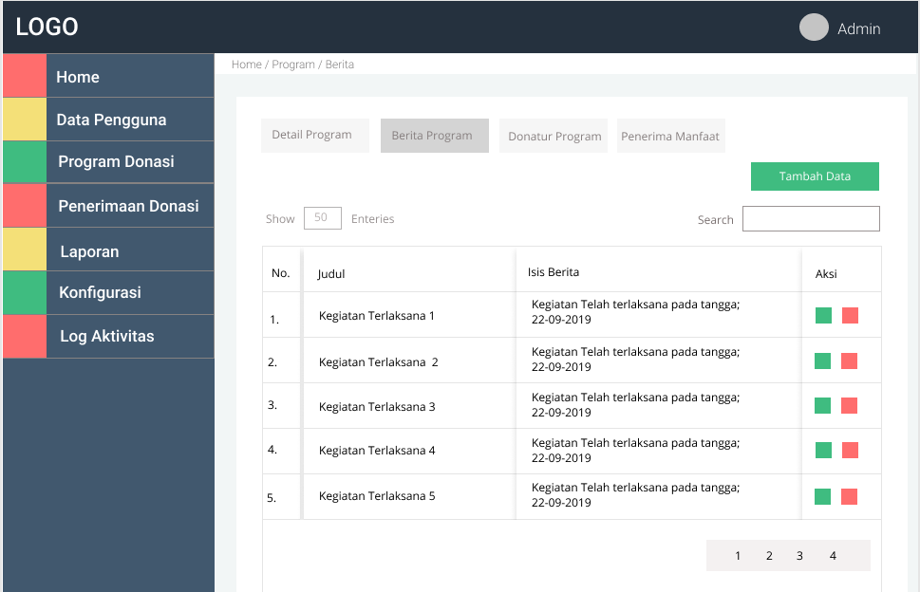

Gambar 73. Halaman Berita Program

1. **Desain *Interface* Halaman Donatur Program**

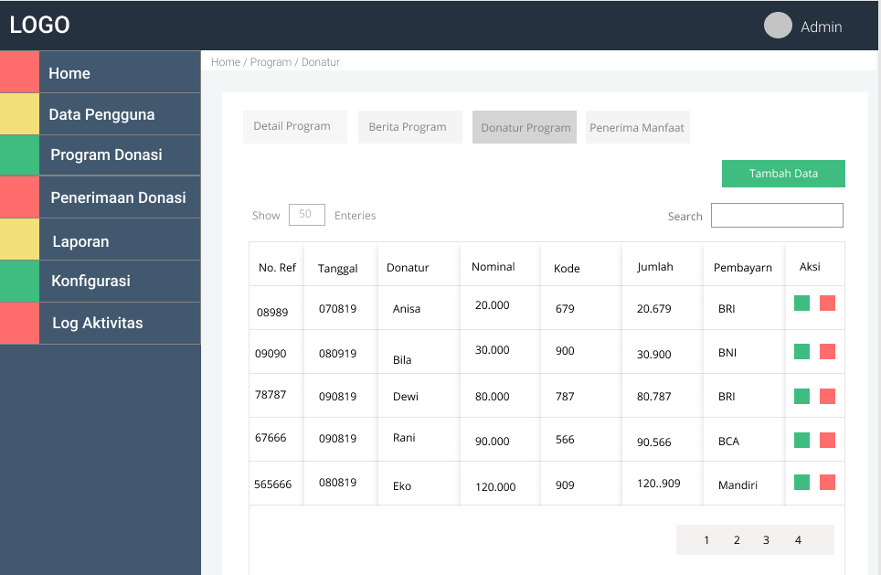

Gambar 74. Halaman Donatur Program

1. **Desain *Interface* Halaman Penerima Manfaat Program**

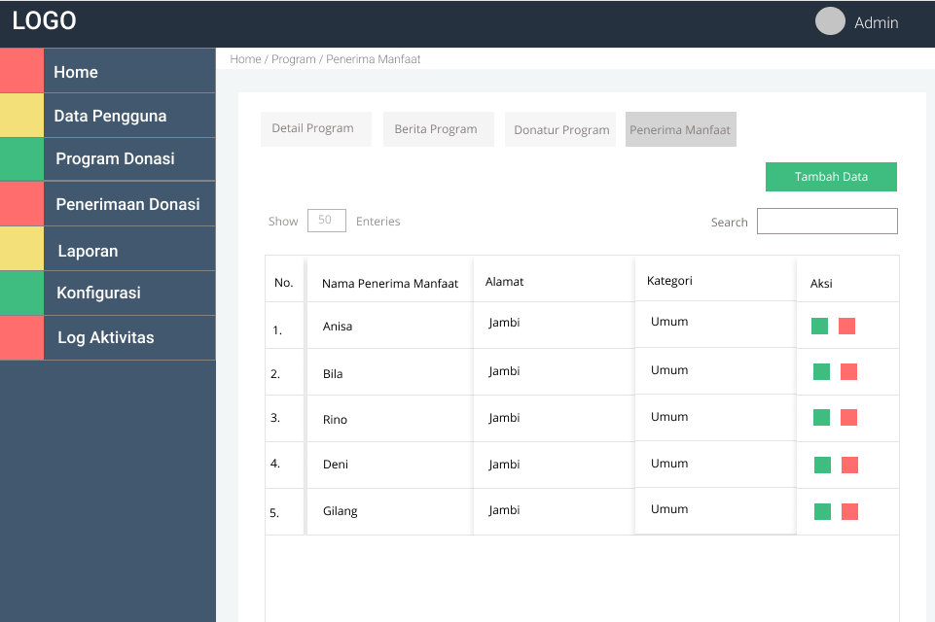

Gambar 75. Halaman Penerima Manfaat Program

1. **Desain *Interface* Halaman Donasi Diverifikasi**

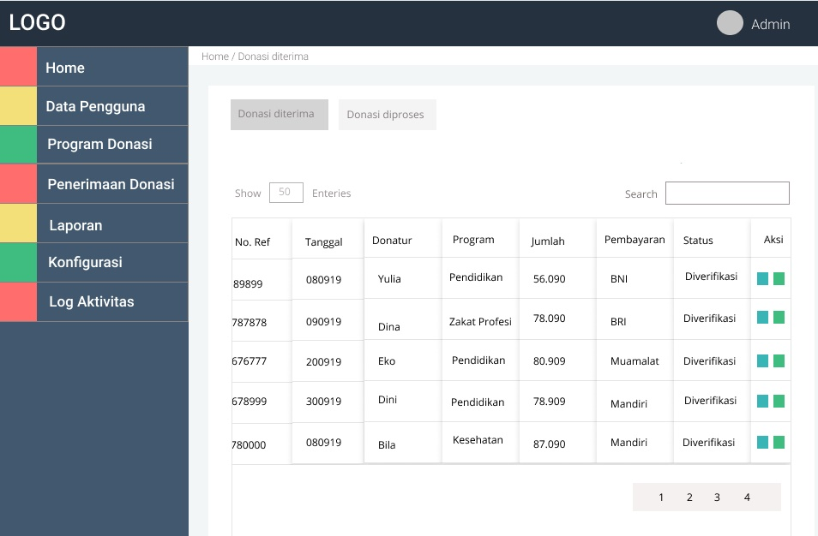

Gambar 76. Halaman Donasi Diterima

1. **Desain *Interface* Halaman Donasi Diproses**

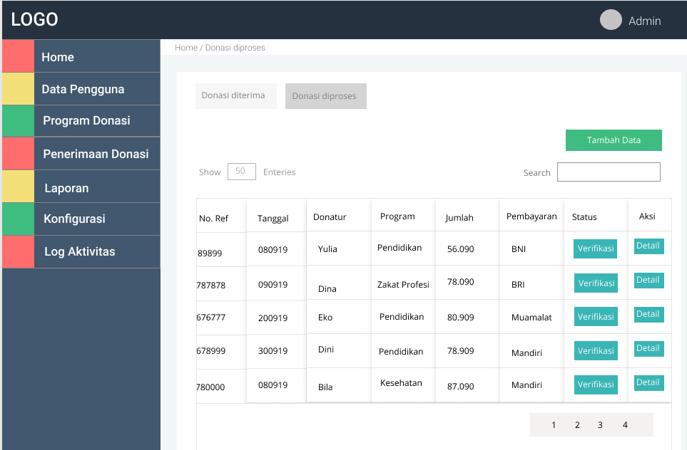

Gambar 77. Halaman Donasi Diproses

1. **Desain *Interface* Halaman Laporan Penerimaan Donasi**

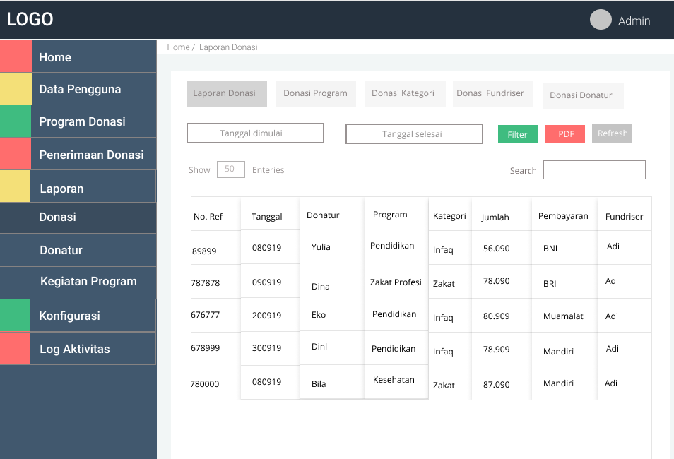

Gambar 78. Halaman Laporan Penerimaan Donasi

1. **Desain *Interface* Halaman Laporan Data Donatur**

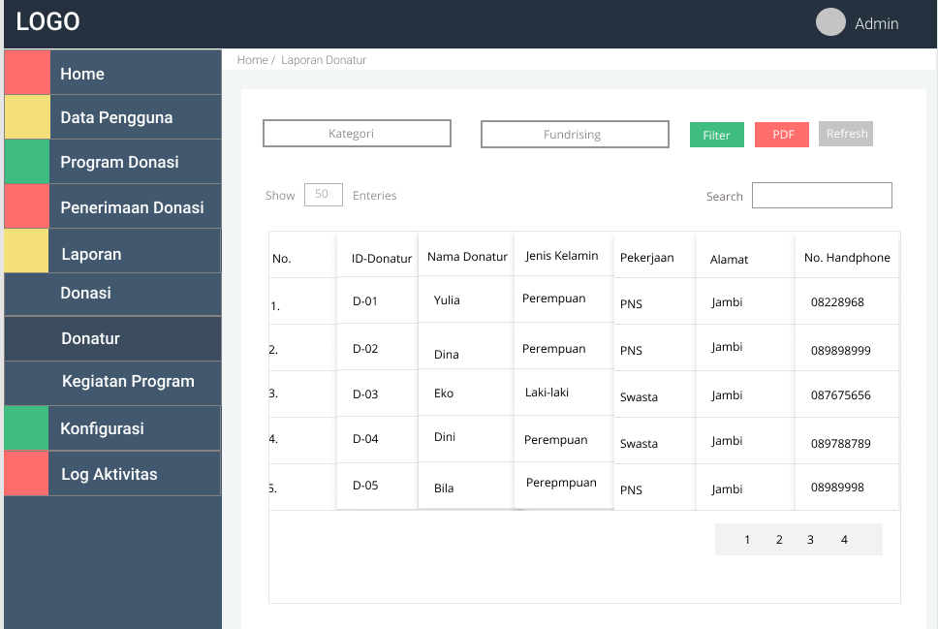

Gambar 79. Halaman Laporan Data Donatur

1. **Desain *Interface* Halaman Laporan Program**

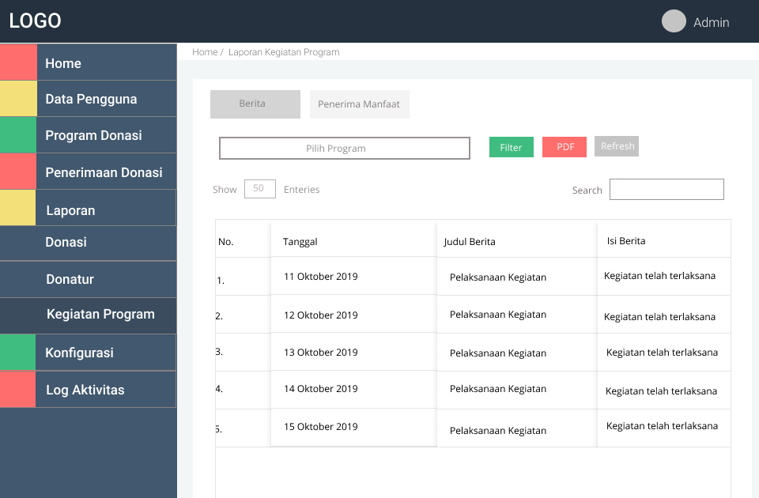

Gambar 80. Halaman Laporan Berita Program

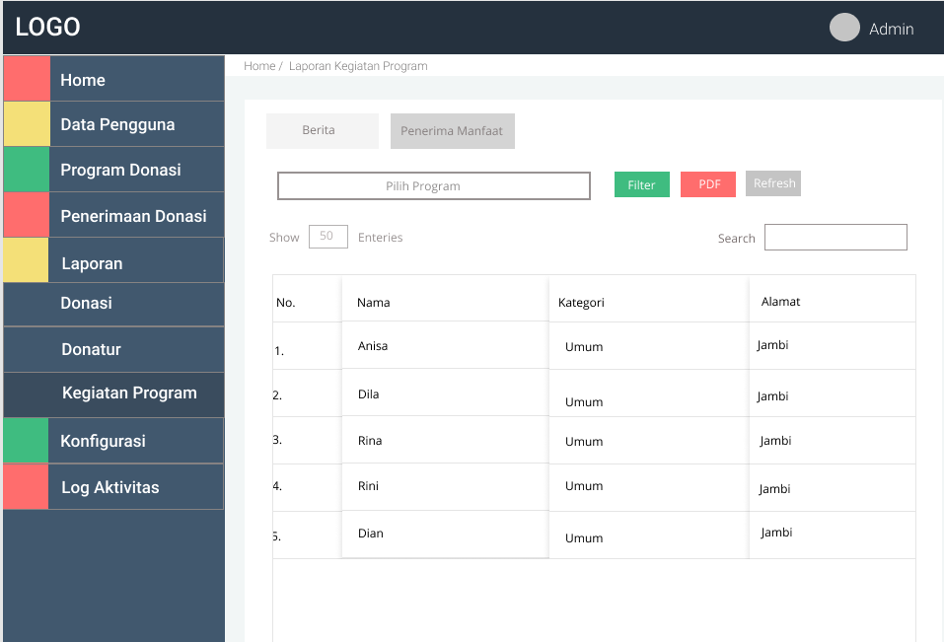

Gambar 81. Laporan Penerima Manfaat Program

1. **Desain *Interface* Halaman Pembayaran**

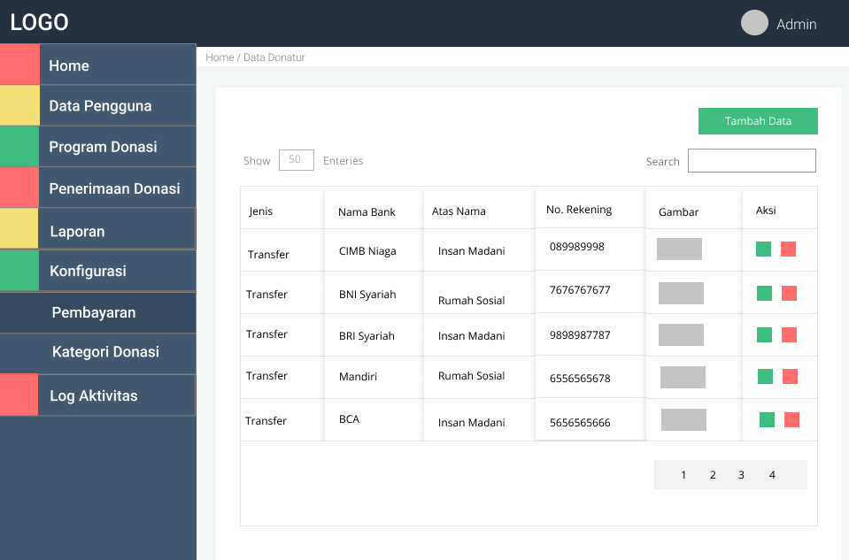

Gambar 82. Halaman Data Pembayaran

1. **Desain *Interface* Halaman Kategori**

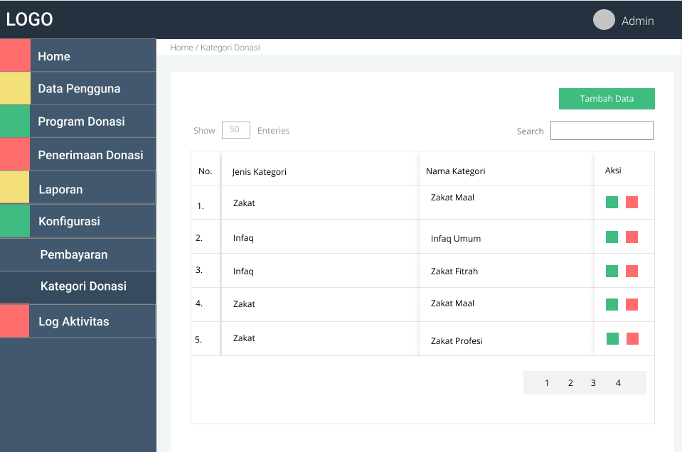

Gambar 83. Halaman Data Kategori Donasi

## *Construction of Prototype*

Tahap Contruction of prototype merupakan tahapan pengkodean dan pembuatan basis data. Pada tahapan pemogramanan ini peneliti menggunakan bahasa pemograman PHP dengan framework Laravel 5.8. Sedangkan untuk proses desain sistem digunakan framework css yaitu bootstrap. Untuk database menggunakan software database My Structure Query Languange (MySQL).

## *Deployment, Delivery and Feedback*

Pada tahapan ini sistem yang telah dikembangkan kemudian diperkenalkan pada organisasi. Adapun antarmuka sistem yang telah selesai dikembangkan dapat dilihat pada lampiran 2.

**Evaluasi Usability**

Evaluasi *Usability* pada penelitian ini dimaksudkan untuk mengukur tingkat efektifitas, efesiensi, kepuasan dan kemudahan. Pengujian *usability* dilakukan oleh 27 sample yang terdiri dari 11 orang (karyawan yang menggunakan sistem), 11 orang (donatur), dan 5 orang masyarakat untuk yang telah mencoba menggunakan sistem. Pengujian usability dapat dilihat pada tabel dibawah ini.

Tabel 58. Tabel Pengujian Usability

|  |  |  |  |  |  |  |  |
| --- | --- | --- | --- | --- | --- | --- | --- |
| **No.** | **Responden** | **Skor UMUX** | | | | **Total** | **Skor UMUX** |
| **1** | **2** | **3** | **4** |
|  | R1 | 5 | 6 | 5 | 6 | 22 | 91.67 |
|  | R2 | 5 | 4 | 6 | 6 | 21 | 87.5 |
|  | R3 | 5 | 6 | 6 | 4 | 21 | 87.5 |
|  | R4 | 4 | 5 | 4 | 4 | 17 | 70.83 |
|  | R5 | 5 | 4 | 4 | 5 | 18 | 75 |
|  | R6 | 5 | 6 | 5 | 6 | 22 | 91.67 |
|  | R7 | 5 | 6 | 6 | 6 | 23 | 95.83 |
|  | R8 | 6 | 5 | 6 | 5 | 22 | 91.67 |
|  | R9 | 5 | 4 | 5 | 6 | 20 | 83.33 |
|  | R10 | 5 | 5 | 5 | 5 | 20 | 83.33 |
|  | R11 | 6 | 5 | 5 | 6 | 22 | 91.67 |
|  | R12 | 5 | 5 | 6 | 6 | 22 | 91.67 |
|  | R13 | 5 | 6 | 5 | 5 | 21 | 87.5 |
|  | R14 | 6 | 5 | 5 | 5 | 21 | 87.5 |
|  | R15 | 5 | 5 | 6 | 6 | 22 | 91.67 |
|  | R16 | 4 | 6 | 4 | 6 | 20 | 83.33 |
|  | R17 | 4 | 6 | 3 | 6 | 19 | 79.17 |
|  | R18 | 5 | 5 | 5 | 5 | 20 | 83.33 |
|  | R19 | 6 | 6 | 6 | 6 | 24 | 100.00 |
|  | R20 | 3 | 3 | 4 | 5 | 15 | 62.50 |
|  | R21 | 5 | 6 | 6 | 5 | 22 | 91.67 |
|  | R22 | 5 | 5 | 4 | 5 | 19 | 79.17 |
|  | R23 | 5 | 5 | 6 | 6 | 22 | 91.67 |
|  | R24 | 5 | 5 | 4 | 6 | 20 | 83.33 |
|  | R25 | 6 | 6 | 6 | 5 | 23 | 95.83 |
|  | R26 | 6 | 6 | 6 | 6 | 24 | 100.00 |
|  | R27 | 5 | 5 | 4 | 4 | 18 | 75.00 |
| Maximum Value | | 162 | 162 | 162 | 162 |  | 2700 |
| Score Item | | 136 | 141 | 137 | 146 |  | 2333.33 |
| Average Score UMUX | | 83.95 | 87.04 | 84.57 | 90.12 |  | 86.42 |

Berdasarkan hasil perhitungan rata-rata dari UMUX dapat diketahui tingkat efektifitas sistem sebesar (83.95%), tingkat efesiensi (87.04%), tingkat kepuasan sistem (84.57%) dan tingkat kemudahan sistem sebesar (90.12%). Hasil rata-rata tersebut kemudian diinterprestasikan dengan tabel kriteria interprestasi skor dan nilai yang diperoleh berada pada rentang 81-100% dimana pada rentang tersebut nilai interprestasi yang diperoleh ialah sangat baik.

## Pembahasan

Proses penghimpunan dana ZIS di Insan Madani saat ini masih dilakukan secara konvensional, yaitu dengan donatur datang ke kantor lembaga, fundraiser mengubungin donatur melalui whatapps, atau fundraiser melakukan jemput zakat ke rumah donatur. Proses penghimpunan ini dinilai masih kurang efektif dan efesiensi terutama diera digital seperti saat ini. Kondisi ini menyebabkan lembaga amil zakat kesulitan dalam mesosialisasikan ZIS kepada masyarakat luas, disebabkan karena keterbatasan jarak serta waktu. Sehingga diperlukan pengembangan sistem informasi sebagai inovasi dalam proses penghimpunan ZIS yang masih dilakukan secara konvensional.

Sistem dikembangan dengan menggunakan model *Prototype* dikarenakan dalam pengembangan user tidak menjelaskan secara rinci mengenai spesifik sistem yang diingikan sehingga dalam penelitian ini pengembang harus menspesifikasikan sebuah kebutuhan secara detail dari segi teknis dimana pelanggan sering kurang mengerti mengenai hal teknis ini, Hal ini sejalan dengan pendapat model *prototype* dapat digunakan untuk menyambung ketidakpahaman pelanggan mengenai hal teknis dan memperjelas spesifikasi kebutuhan yang diinginkan pelanggan kepada pengembang perangkat lunak.

Pengembangan sistem diawali dengan tahap *communication* dimana pada tahap ini dilakukan analisa pada sistem berjalan, identifikasi permasalahan dan analisa kebutuhan sistem yang akan dikembangkan. Tahap selanjutnya, yakni tahap *quick plan*, pada tahap ini dilakukan perencanaan secara cepat berdasarkan hasil komunikasi pada tahap awal, perencanaan yang dilakukan yaitu alternatif solusi untuk permasalahan dengan menentukan teknologi yang digunakan, menggambarkan sistem usulan dalam bentuk *flowchart* dan menentukan pengguna sistem yang diusulkan. Tahap berikutnya, ialah *Modelling Quick Design*, pada tahap ini dilakukan perancangan atau pemodelan sistem dengan menggambarkan alur sistem dengan menggunakan *use case diagram*, *activity diagram*, *sequence diagram*, dan perancangan basis data dengan menggunakan ERD (*Entity Relatioship Diagram*). Setelah itu, dilakukan perancangan stuktur menu dan rancangan *user interface*. Tahap berikutnya ialah *Contruction of Prototype* dimana pada tahap ini model dan interface yang dibuat diterjemahkan dalam pengkodean dengan menggunakan bahasa pemograman PHP diiringi dengan pembuatan basis data yang dirancang sebelumnya menggunakan *software* MySQL. Tahap akhir dalam penelitian ini adalah *deployment, delivery, and feedback* dimana pada tahap ini sistem telah dibuat diimplementasikan pada serve dan diperkenalkan kepada lingkungan organisasi.

Sistem yang telah dikembangkan dan diimplementasikan kemudian dibandingkan dengan sistem lama dimana hasil perbandingan antara keduanya tersaji dalam tabel dibawah ini:

|  |  |  |  |
| --- | --- | --- | --- |
| No. | Parameter Perbandingan | Sistem Lama | Sistem yang dikembangkan |
| 1. | Penggunaan *Framework* | Tanpa *framework*, dengan PHP Native | Menggunakan *Framework* Laravel 5.7 |
| 2. | Fitur | 1. Konfirmasi Donasi 2. Kelola Data Donatur & *Fundraiser* | 1. Kelola Program Donasi 2. Kelola Data Pengguna 3. Donasi Online / Input Donasi 4. Konfirmasi Donasi 5. Kalkulator Zakat 6. Kelola Kategori dan Pembayaran 7. Kelola Penerima Manfaat dan Berita Program |
| 4. | Pengguna Sistem | Admin, dan Donatur | Admin, Donatur, Keuangan, Kepala Yayasan, *Fundraiser* |
| 5. | Percetakan laporan-laporan yang diperlukan | Tidak Ada | Ada |

Setelah sistem diimplementasikan maka dilakukan evaluasi sistem untuk mengetahui apakah output yang dihasilkan sesuai dengan tujuan yang diharapkan. Tujuan pengembangan sistem ini mengacu pada tujuan pengelolaan zakat menurut UUD No. 23 Tahun 2011 yaitu untuk meningkatkan efektifitas, efesien dan kemudahan dalam pengeloaan Zakat. Menurut (ISO 9241-11, 1998) Evaluasi usability adalah evaluasi yang dapat digunakan untuk mengukur tingkat efektifitas, efesiensi dan kemudahan pengguna. Berdasarkan hal tersebut, penelitian ini menggunakan evaluasi usability untuk mengukur tingkat efektifitas, efesiensi, dan kemudahan. Hasil perhitungan rata-rata usability yang telah dilakukan didapatkan hasil tingkat efektifitas sistem sebesar (83.95%), tingkat efesiensi sebesar (87.04%), tingkat kepuasan sistem (84.57%), dan tingkat kepuasan sistem sebesar (90.12%).

# V. KESIMPULAN DAN SARAN

## Kesimpulan

Berdasarkan uraian yang disampaikan pada bab-bab sebelumnya, maka dapat diambil kesimpulan pada penelitian mengenai Pengembangan dan Evaluasi Sistem Informasi Penghimpunan ZIS di Insan Madani adalah sebagai berikut :

Sistem informasi dikembangkan dengan menggunakan model *prototype* yang terdiri dari 5 tahapan diantaranya : A. *Communication*, pada tahap ini dilakukan analisa sistem berjalan, identifikasi permasalahan, dan analisa kebutuhan sistem; B. *Quick Plan* dalam tahap ini dilakukan penetuan teknologi yang digunakan, menggambarkan sistem usulan dan menentukan pengguna sistem yang diusulkan; C. *Modelling Quick Design* dalam tahap ini dilakukan perancangan sistem menggunakan *use case diagram*, *activity diagram*, dan *sequence diagram*, perancangan *database* menggunakan *Entity Relationship Diagram* (ERD) serta perancangan struktur menu dan pembuatan *user interface* sistem; D. *Contruction of Prototype* merupakan tahapan pembuatan kode sistem berdasarkan perancangan yang telah dibuat; E. *Deployment, Delivery, and Feedback* merupakan tahapan sistem diimplementasikan, dan tahapan evaluasi *usability* dimana hasil evaluasi didapatkan tingkat efektifitas sistem sebesar (83.95%), tingkat efesiensi sebesar (87.04%), tingkat kepuasan sistem (84.57%), dan tingkat kepuasan sistem sebesar (90.12%).

## Saran

Pada Penelitian mengenai Sistem Informasi Penghimpunan ZIS di Insan Madani ini masih terdapat banyak kekurangan serta keterbatasan, sehingga masih diperlukan pengembangan lebih lanjut sehingga bisa memenuhi keseluruhan proses penghimpunan ZIS, sehingga kedepan sistem dapat berfungsi lebih optimal dari t sekarang. Berdasarkan berbagai keterbatasan yang dimiliki oleh peneliti bagi dari segi waktu dan pemikiran, untuk itu peneliti menyarankan pengembangan penelitian sebagai berikut:

1. Menambahkan fitur verifikasi otomatis saat donatur transfer donasi, dengan bekerja sama dengan vendor payment gateway.
2. Menambahkan fitur sms otomatis saat donatur untuk melakukan donasi dan admin memverifikasi donasi.

# DAFTAR PUSTAKA

Abdulloh, R. (2016). *Easy and Simple Web Programming*. PT. Elex Media Komputindo.

Arifin, R. S., & Wisudanto. (2017). Crowdfunding sebagai alternatif pembiayaan pembangunan infrastruktur. *University Network for Indonesia Infrastucture Development(UNIID 2017)*, (September), 19–20.

Assila, A., Marçal De Oliveira, K., & Ezzedine, H. (2016). Standardized Usability Questionnaires: Features and Quality Focus. *Journal of Computer Science and Information Technology (EJCSIT)*, *6*(1), 15–31.

Basri, & Devitra, J. (2017). Analisis Dan Perancangan Sistem Informasi Pengelolaan Arsip Berbasis Web ( Studi Kasus : Pada Komisi Pemilihan Umum ( KPU ) Kabupaten Tebo ). *Jurnal Manajemen Sistem Informasi*, *2*(1), 227–243.

Beaulieu, T. (2015). A Conceptual Framework for Understanding Crowdfunding. *Communication of the Association for Information Systems*, *37*. https://doi.org/10.17705/1CAIS.03701

Canggih, C., Fikriyah, K., & Yasin, A. (2017). Potensi Dan Realisasi Dana Zakat Indonesia. *Al-Uqud : Journal of Islamic Economics*, *1*(1), 14. https://doi.org/10.26740/jie.v1n1.p14-26

Enterprise, J. (2015). *Mengenal PHP Menggunakan Framework Laravel*. PT. Elex Media Komputindo.

Fadillah, T. Q., Suratno, T., & Mauladi. (2019). Rancang Bangun Sistem Informasi Administrasi Tahanan dan Barang Bukti menggunakan Model Prototype pada Kepolisian Daerah Jambi, *2*(1), 36–44.

Fadjri, D., Ilhamsyah, & Prawira, D. (2019). Rancang Bangun Sistem Informasi Pengumpulan Dana Panti Asuhan menggunakan Metode Crowdfunding dengan Model Situs Donasi. *Jurnal Komputer Dan Aplikasi*, *07*(01).

Finstad, K. (2010). The usability metric for user experience. *Interacting with Computers*, *22*(5), 323–327. https://doi.org/10.1016/j.intcom.2010.04.004

Friantoro, D., & Zaki, K. (2018). Do We Need Financial Technology for Collecting Zakat ? In *International Conference of Zakat 2018 Proceedings*. Yogjakarta, Indonesia.

Hijriana, S., F, S. A. N., & Nugroho, V. A. (2018). Role of Financial Technology in Zakah Optimization. In *International Conference of Zakat 2018 Proceedings*. Yogjakarta, Indonesia.

ISO 9241-11. (1998). Ergonomic requirements for office work with visual display terminals (VDTs) Part 11. *Guidance on Usability*.

Lestari, V. A., Aknuranda, I., & Putri, M. A. (2017). Usability evaluation of E-government: A case study of E-finance. *Internetworking Indonesia Journal*, *9*(1), 71–76.

Lewis, J. R. (2001). Evaluation of Procedures for Adjusting Problem-Discovery Rates Estimated From Small Samples. *International Journal of Human Computer Interation*, *13*(4), 445–479.

Lewis, J. R., Utesch, B. S., & Maher, D. E. (2013). Umux-Lite. *Changing Prespective*, (October), 2099. https://doi.org/10.1145/2470654.2481287

Manara, A. S., Permata, A. R. E. P., & Pranjoto, R. G. H. (2018). Strategy Model for Increasing the Potential of Zakat through the Crowdfunding- Zakat System to overcome Poverty in Indonesia. In *International Conference of Zakat 2018 Proceedings* (pp. 17–31).

Maniah, & Hamidin, D. (2017). *Analisis dan Perancangan Sistem Informasi : Pembahasan Secara Praktis dengan Contoh Kasus* (I). Yogjakarta: Deepublish.

Perestroika, Y. S., Brata, A. H., & Mursityo, Y. T. (2018). Pengembangan Sistem Informasi Penggalangan Donasi pada Yayasan Gerakan Nurani Orang Tua Asuh ( GN-OTA ) Kabupaten Lumajang, *2*(5), 1833–1840.

Pressman, R. S. (2015). *Software Engineering : A Pratitioner Approach* (Fifth Edit). Thomas Casson.

Retnowati, D. (2018). The Performance and Efficiency of Zakat Institutions in Jambi. *International Journal of Zakat*, *3*(2), 29–40.

Rosa, & Shalahuddin, M. (2013). *Rekayasa Perangkat Lunak Terstruktur dan Berorientasi Objek*. Bandung: Informatika Bandung.

Saifullah. (2017). *Sistem Penggalangan Dana Menggunakan Metode Crowdfunding pada Lembaga Amil Zakat Infak dan Sedekah ( LAZIS ) Wahdah Berbasis Website*. UIN Alaluddin Makasar.

Simarmata, J. (2010). *Rekayasa Web* (Nikodemus). Yogjakarta: CV. Andi Offset.

Sutabri, T. (2012). *Analisis Sistem Informasi*. Yogjakarta: CV. Andi Offset.

Taya, S., & Gupta, S. (2011). Comparative Analysis of Software Development Life Cycle Models. *International Journal of Sains and Technology*, *8491*, 536–539.

Turner, C. W., Lewis, J. R., & Nielsen, J. (2006). Determining Usability Test Sample Size. *International Encyclopedia of Ergonomics and Human Factors*, *3*(2), 3084–3088.

# LAMPIRAN

Lampiran 1. Layout Sistem yang di Implementasikan

1. Halaman Utama Website

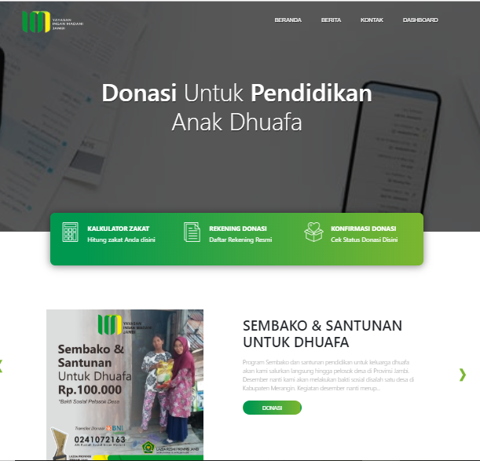

Gambar 84. Halaman Utama *Website*

1. Halaman Login

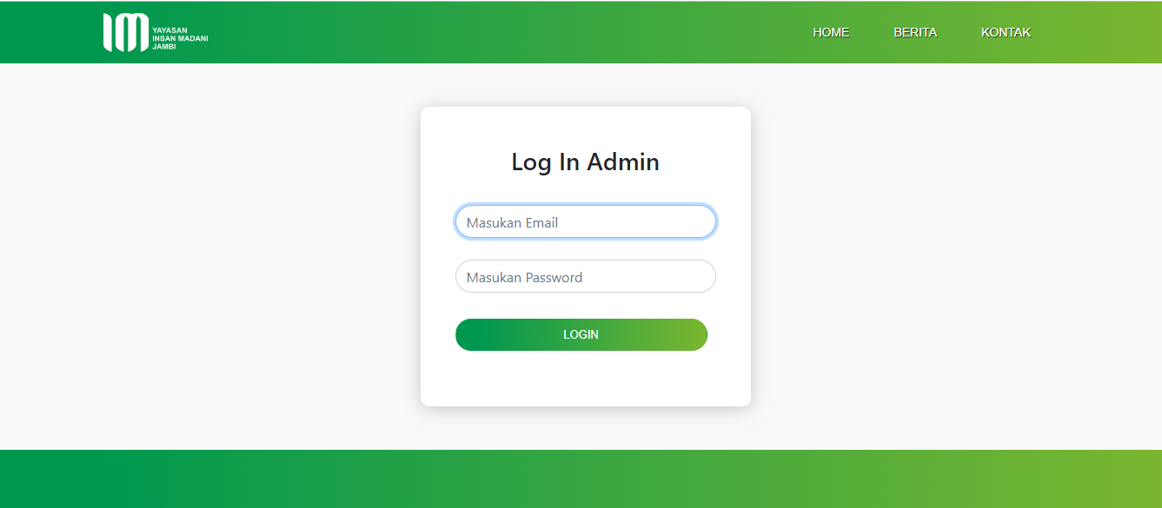

Gambar 85. Halaman Login Sistem

1. Halaman Program Donasi

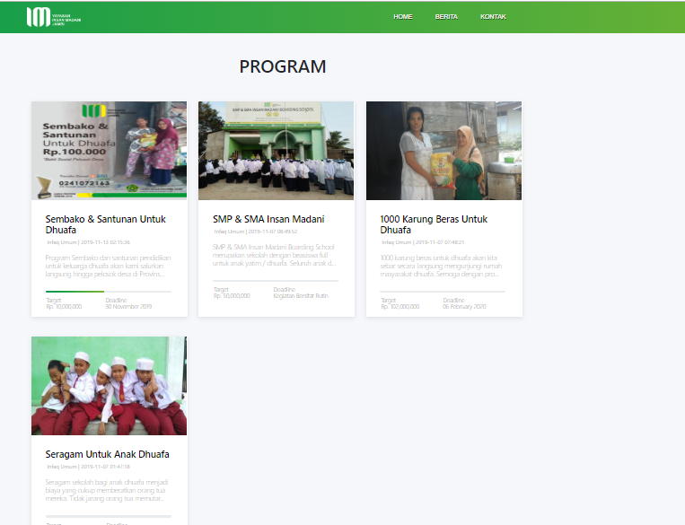

1. Halaman Detail Program Donasi

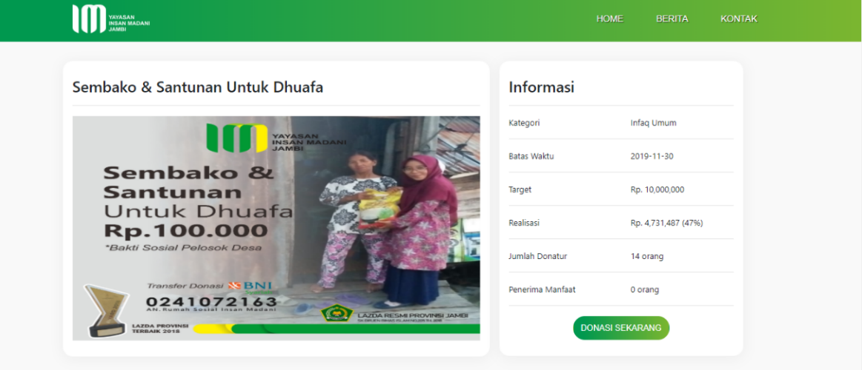

Gambar 86. Halaman Detail Program Donasi

1. Halaman Kalkulator Zakat Profesi

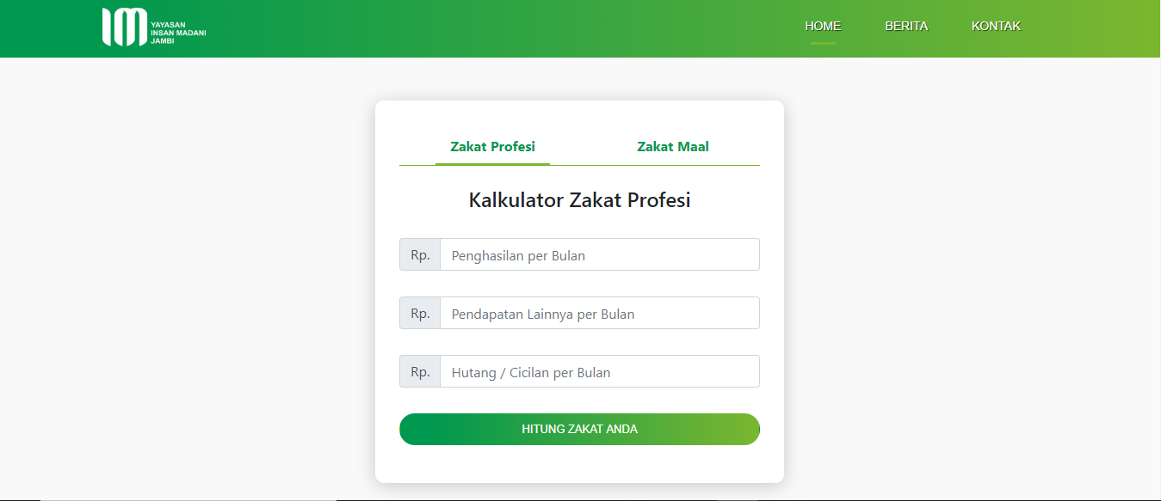

Gambar 87. Halaman Kalkulator Zakat Profesi

1. Halaman Kalkulator Zakat Maal

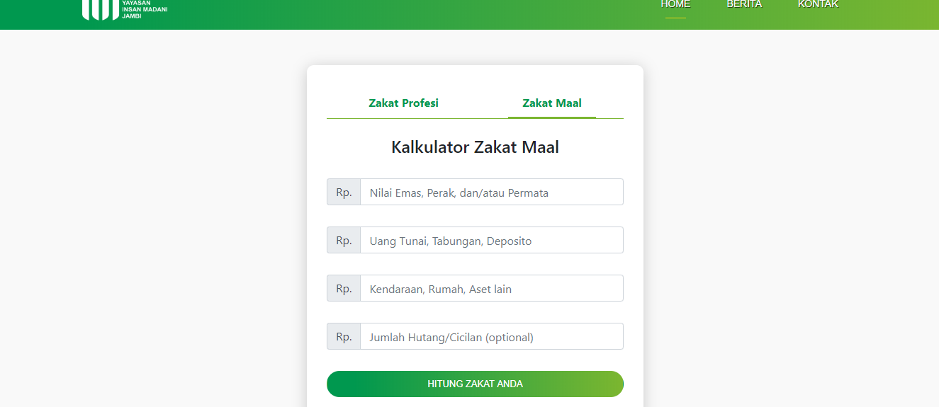

Gambar 88. Halaman Kalkulator Zakat Maal

1. Halaman Form Donasi

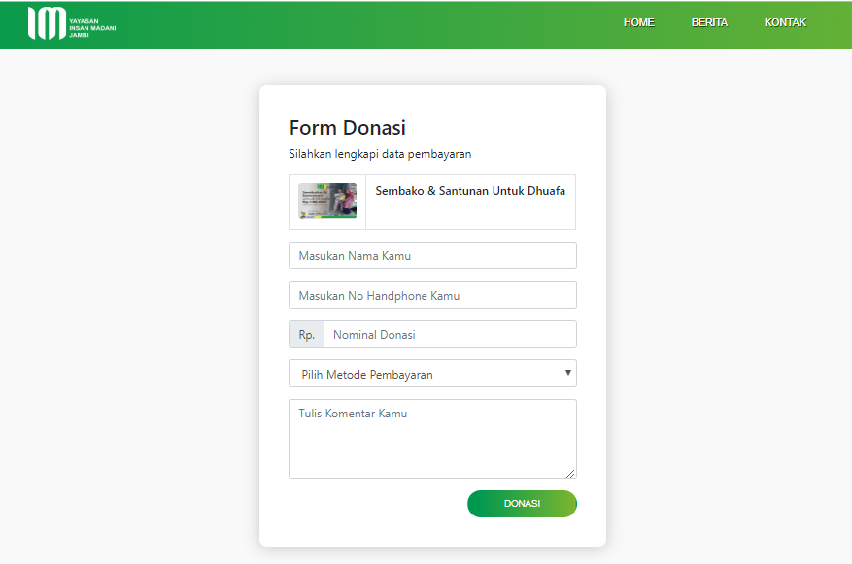

Gambar 89. Halaman Form Donasi

1. Halaman Intruksi Pembayaran

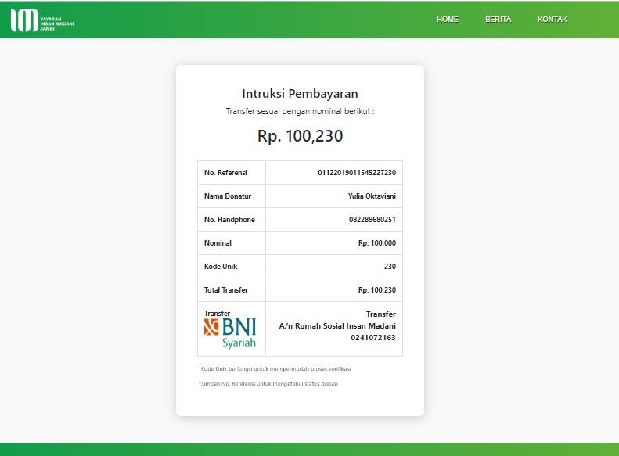

Gambar 90. Halaman Intruksi Pembayaran

1. Halaman Dashboard Admin

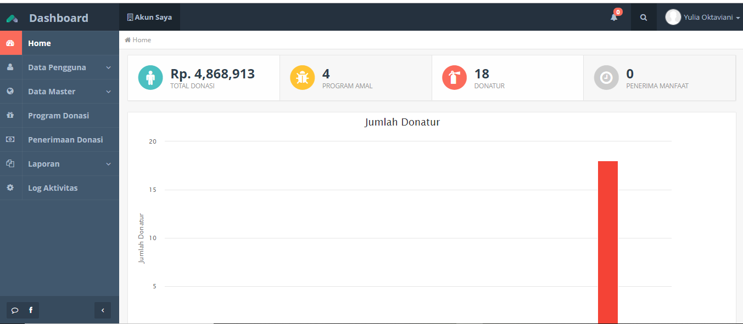

Gambar 91. Halaman Dashboard Admin

1. Halaman Data Donatur Individu

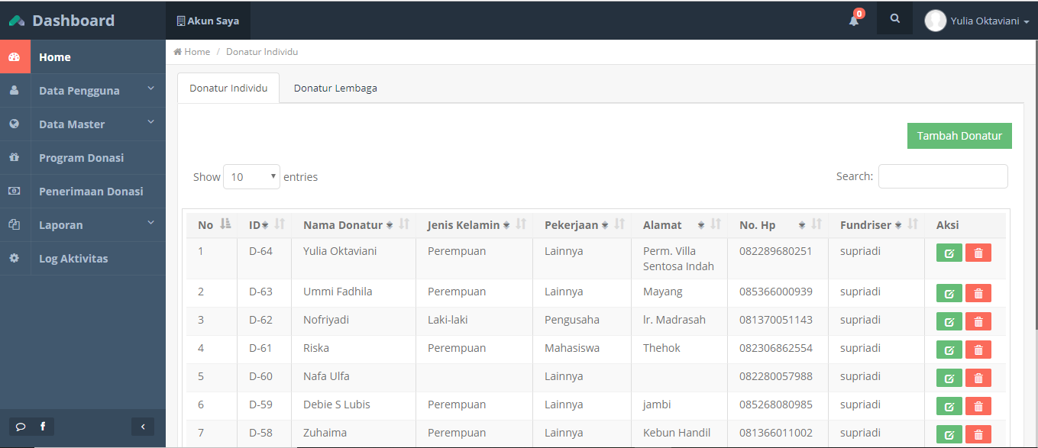

Gambar 92. Halaman Data Donatur Individu

1. Halaman Tambah Data Donatur Individu

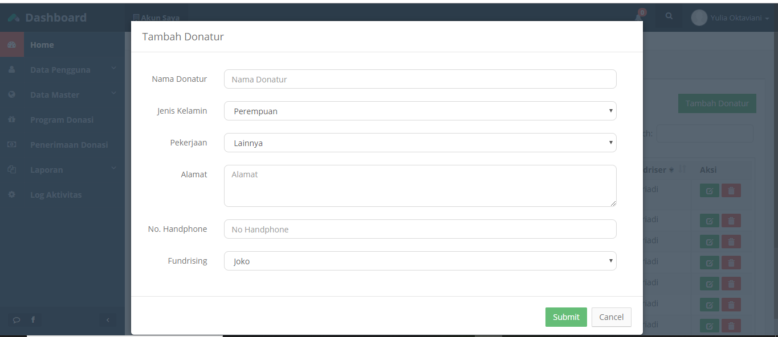

Gambar 93. Halaman Tambah Data Donatur Individu

1. Halaman Data Donatur Lembaga

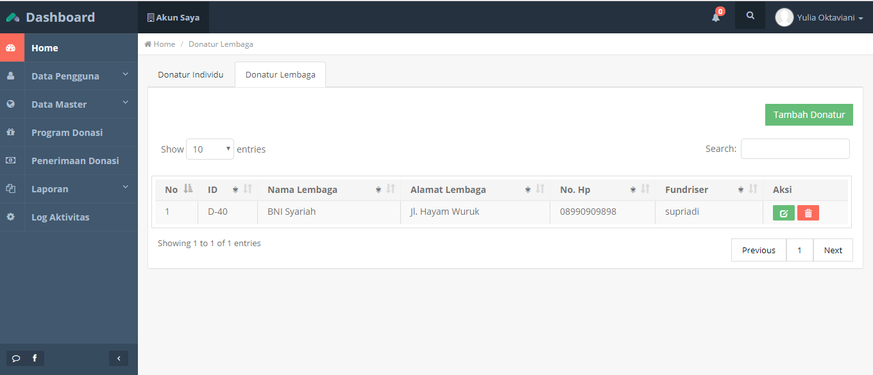

Gambar 94. Halaman Data Donatur Lembaga

1. Halaman Tambah Data Donatur Lembaga

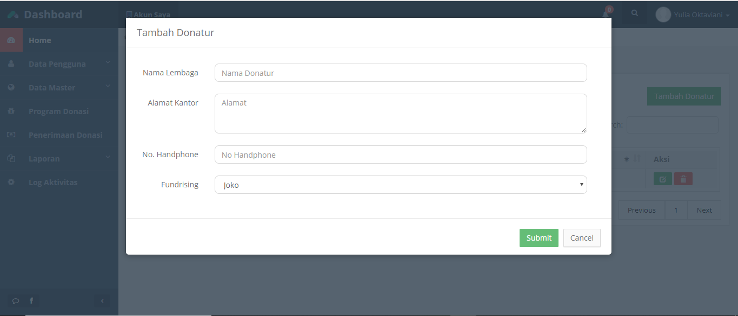

Gambar 95. Halaman Tambah Data Donatur Lembaga

1. Halaman Data Fundraiser

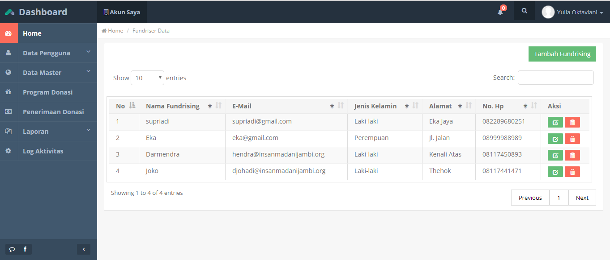

Gambar 96. Halaman Data *Fundraiser*

1. Halaman Tambah Data *Fundraiser*

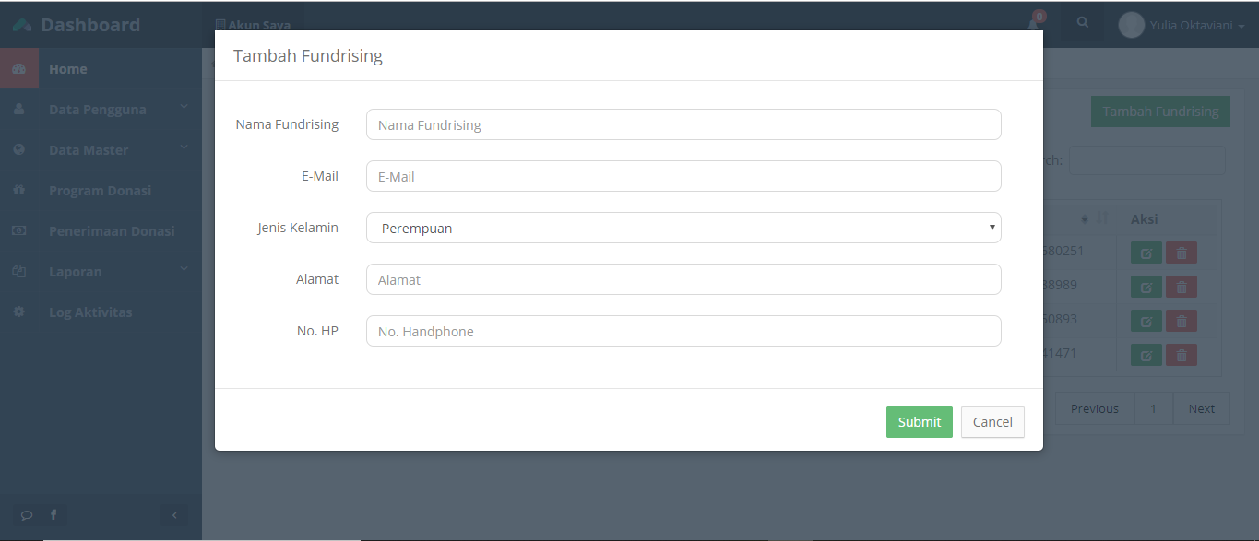

Gambar 97. Halaman Tambah Data *Fundraiser*

1. Halaman Data Admin

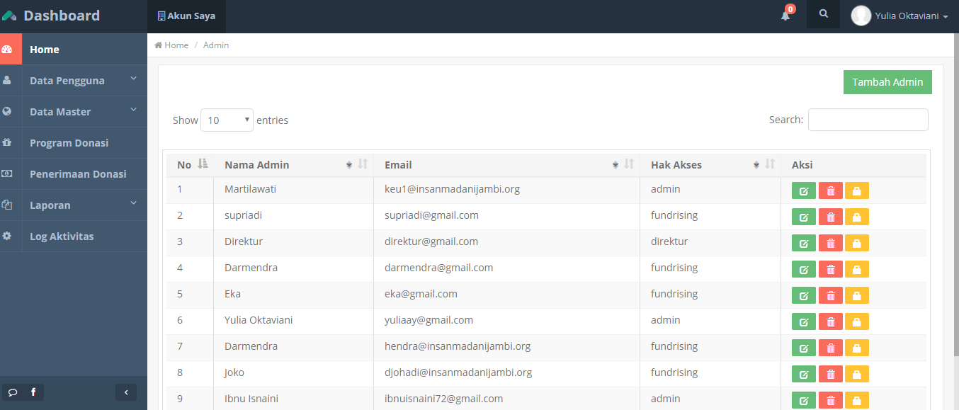

Gambar 98. Halaman Data Admin

1. Halaman Tambah Data Admin

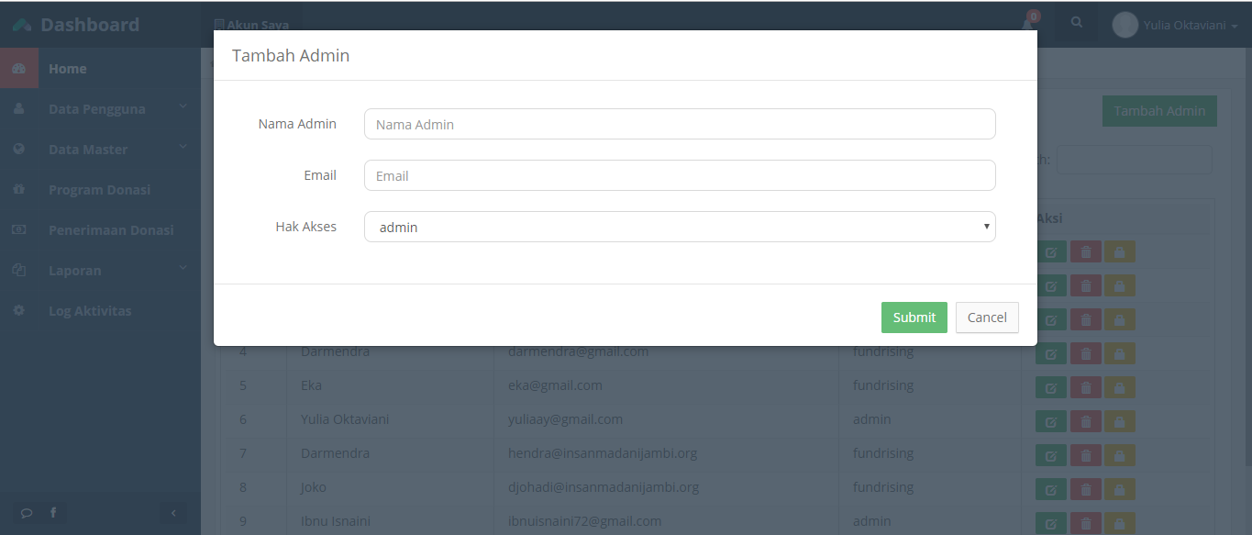

Gambar 99. Halaman Tambah Data Admin

1. Halaman Data Kategori Donasi

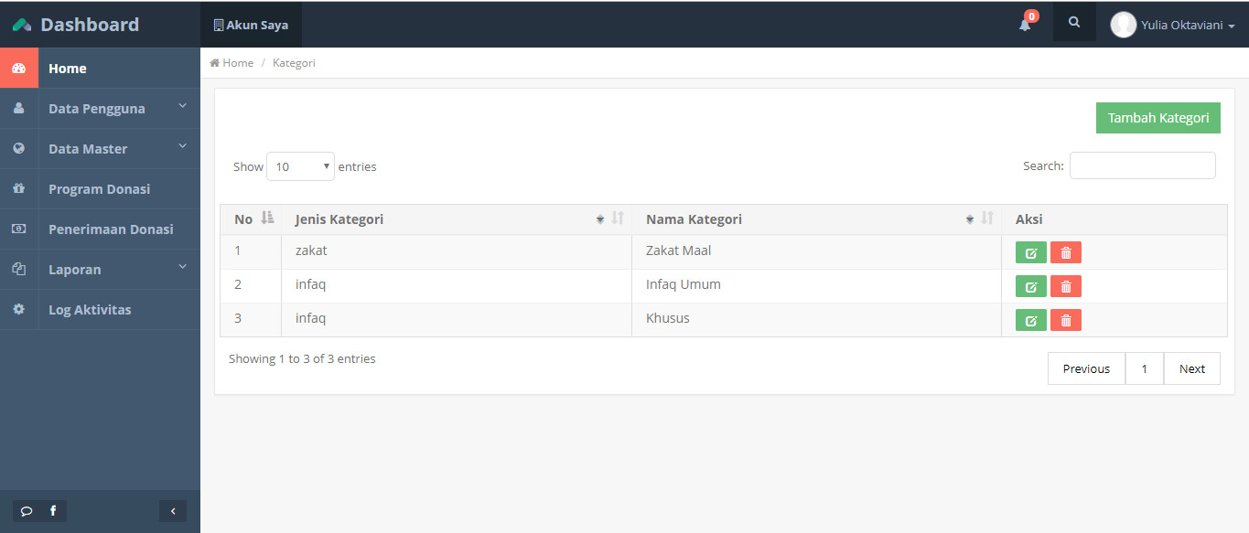

Gambar 100. Halaman Data Kategori Donasi

1. Halaman Tambah Data Kategori Donasi

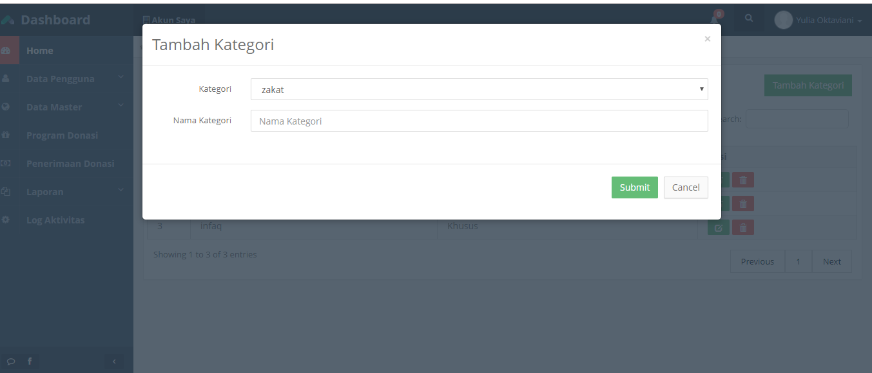

Gambar 101. Tambah Data Kategori Donasi

1. Halaman Data Pembayaran

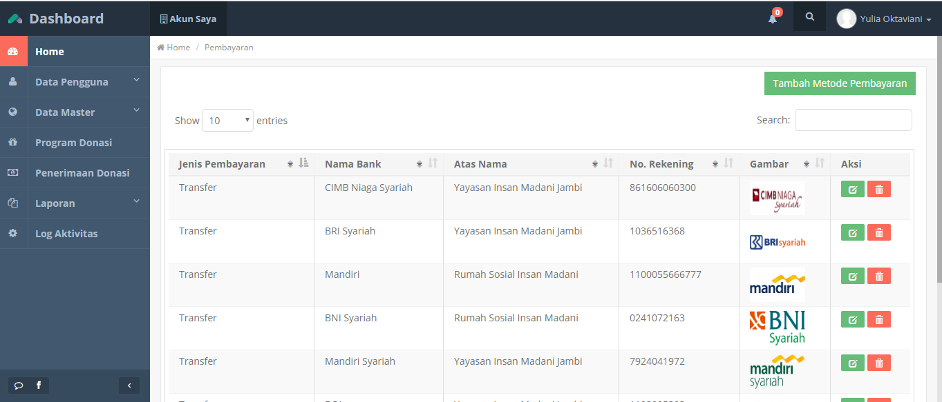

Gambar 102. Halaman Data Pembayaran

1. Halaman Tambah Data Pembayaran

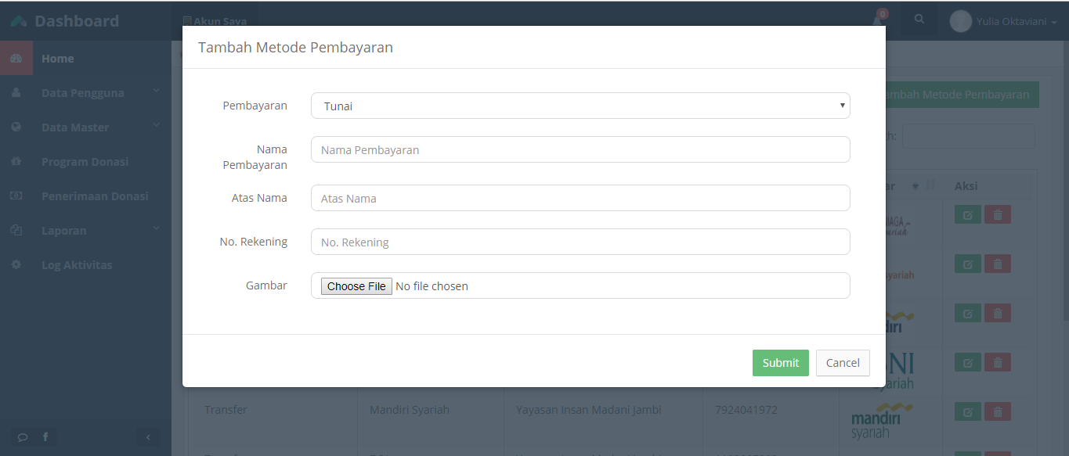

Gambar 103. Halaman Tambah Data Pembayaran

1. Halaman Data Program

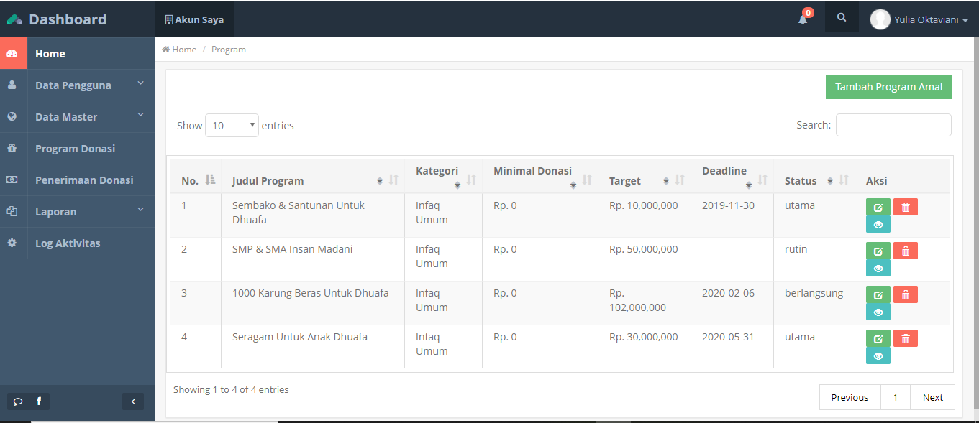

Gambar 104. Halaman Tambah Data Program

1. Halaman Tambah Data Program

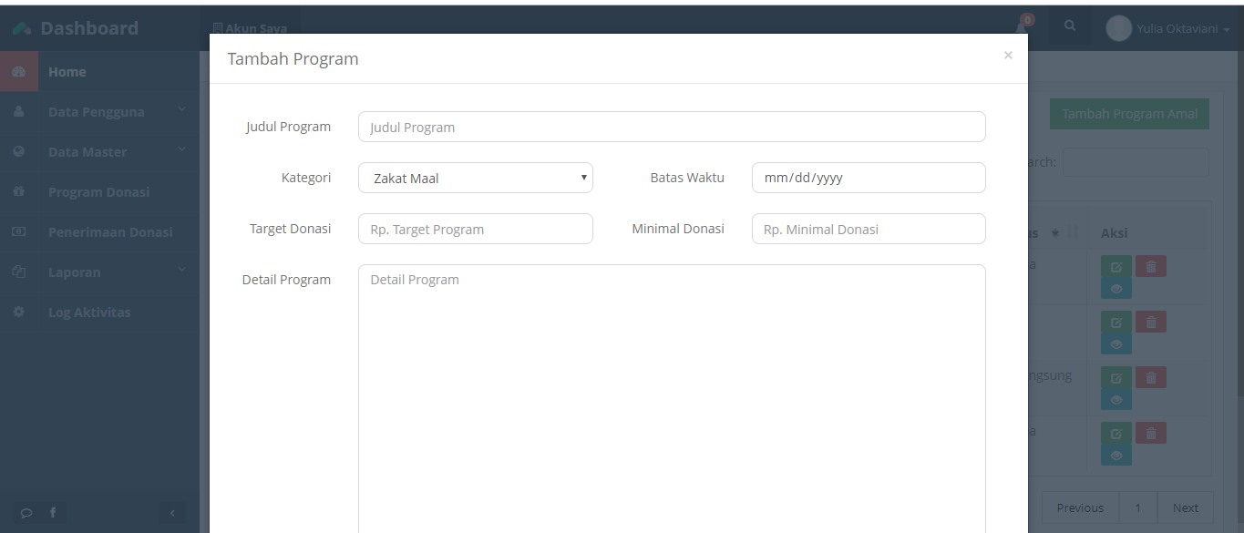

Gambar 105. Halaman Tambah Data Program

1. Halaman Detail Program

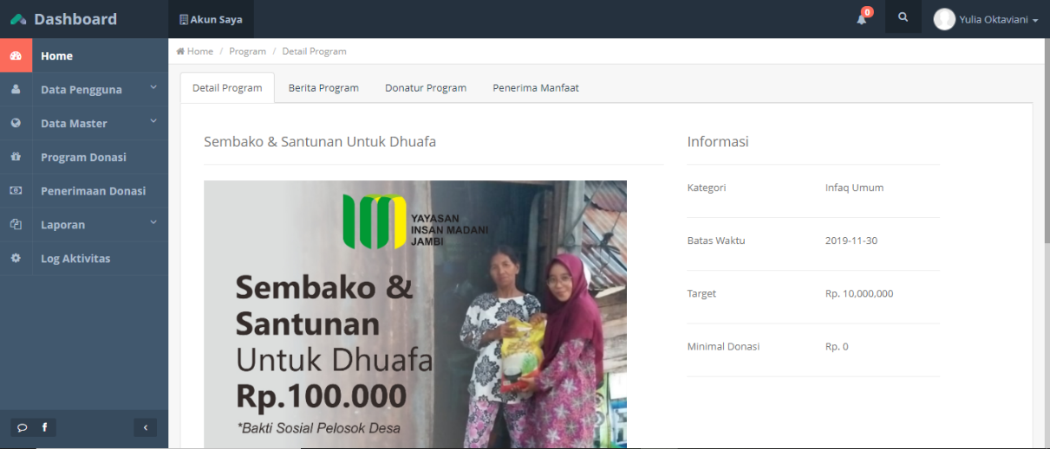

Gambar 106. Halaman Detail Program

1. Halaman Data Berita Program

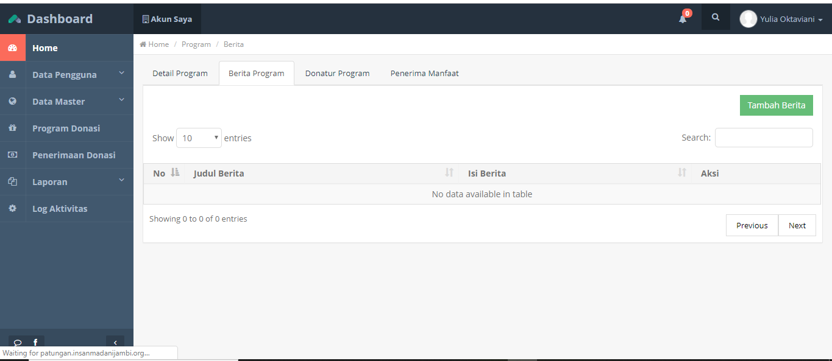

Gambar 107. Halaman Data Berita Program

1. Halaman Tambah Data Berita Program

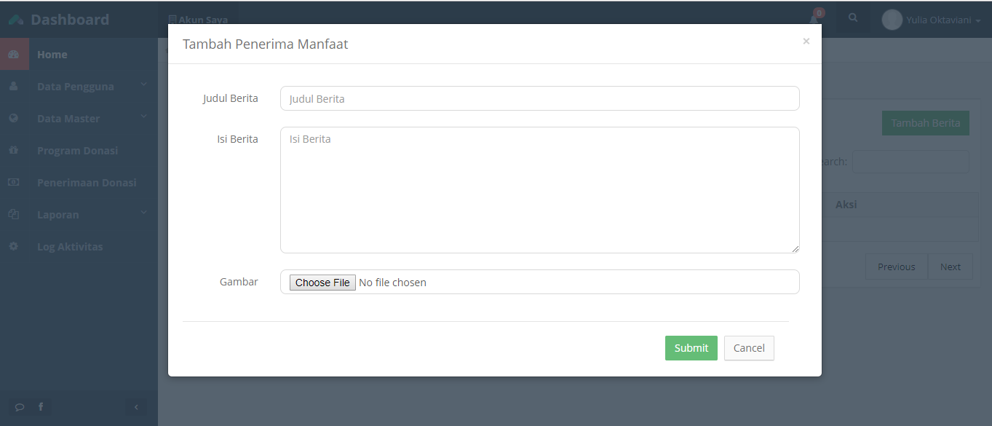

Gambar 108. Halaman Tambah Data Berita Program

1. Halaman Data Penerima Manfaat

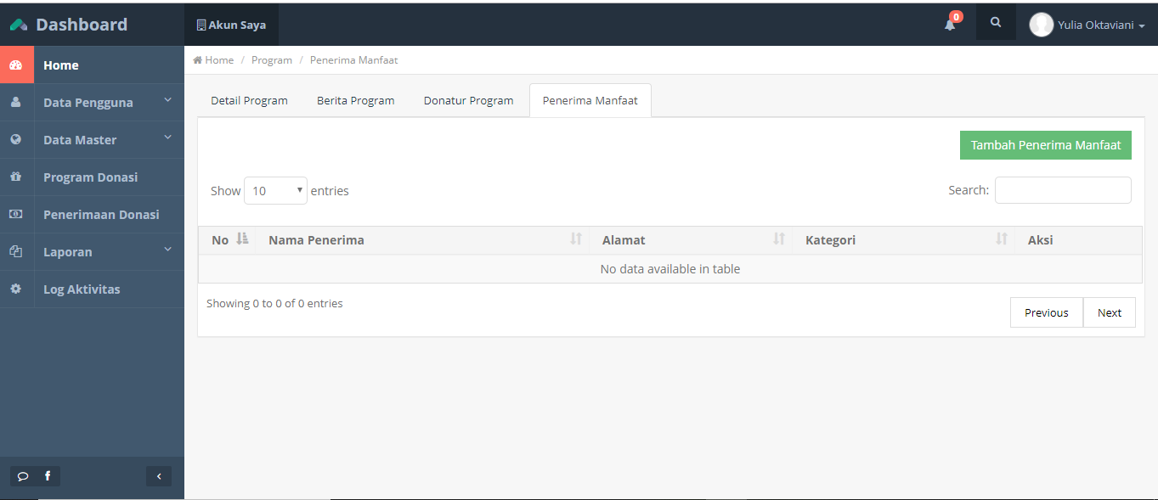

Gambar 109. Halaman Data Penerima Manfaat

1. Halaman Tambah Data Penerima Manfaat

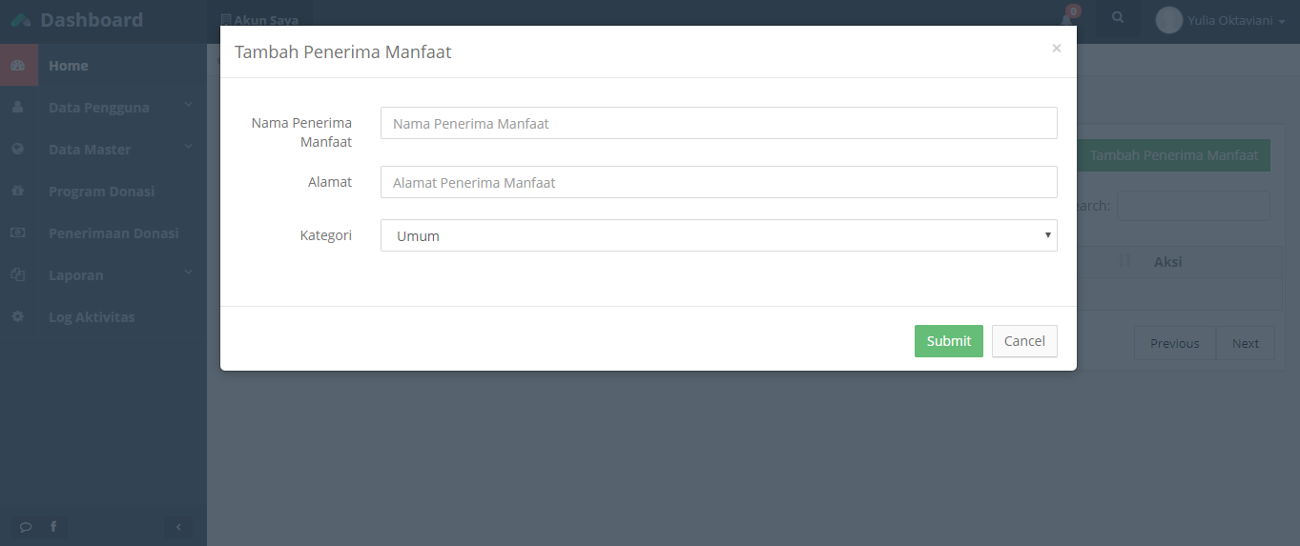

Gambar 110. Halaman Tambah Data Penerima Manfaat

1. Halaman Penerimaan Donasi Diverifikasi

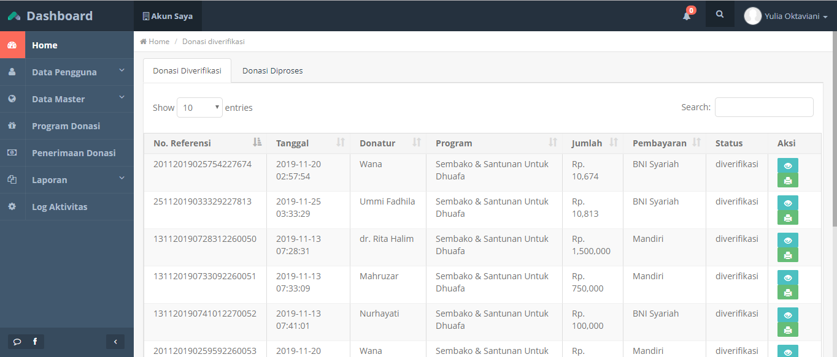

Gambar 111. Halaman Penerimaan Donasi Diverifikasi

1. Halaman Penerimaan Donasi Diproses

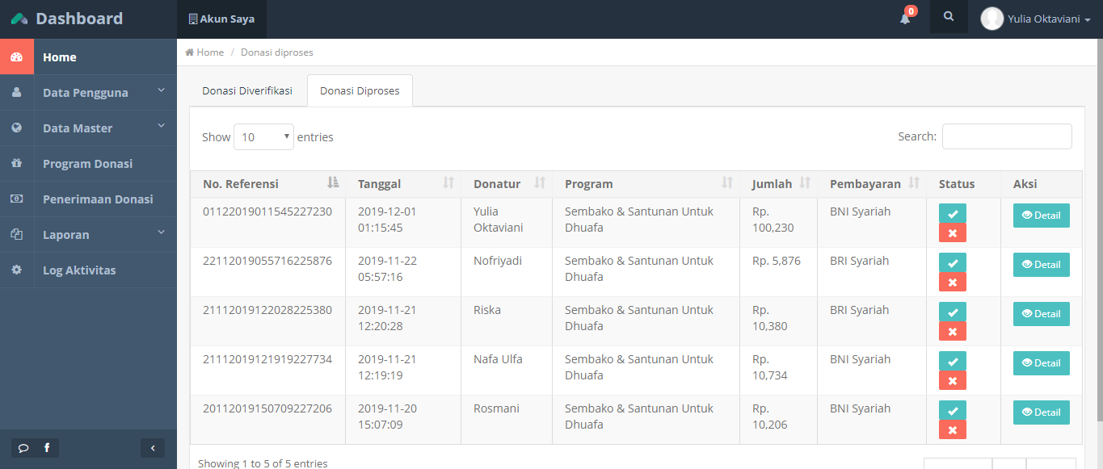

Gambar 112. Halaman Penerimaan Donasi Diproses

1. Halaman Detail Donasi

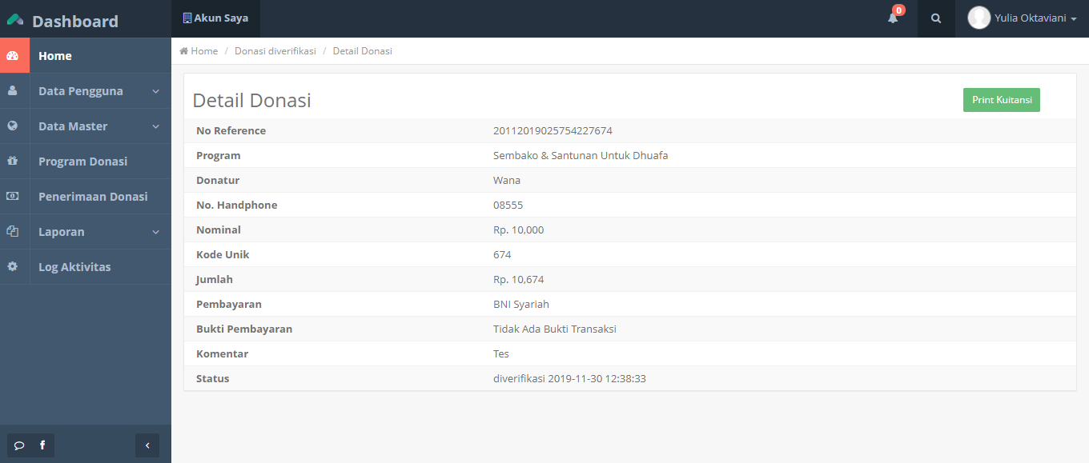

Gambar 113. Halaman Detail Donasi

1. Halaman Tampilan Kuitansi Donasi

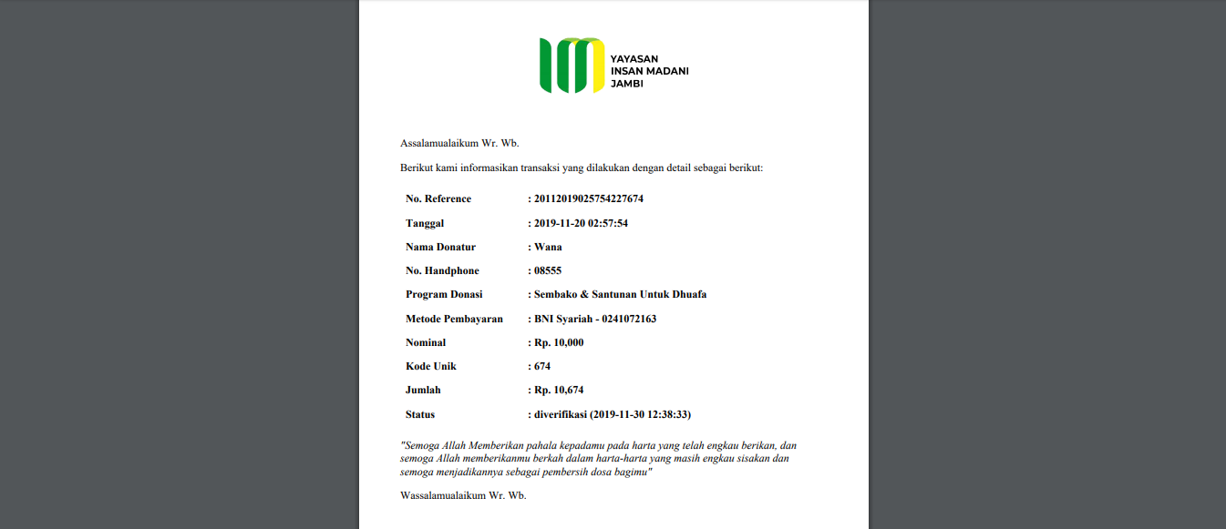

Gambar 114. Halaman Tampilan Kuitansi Donasi

1. Halaman Laporan Penerimaan Donasi

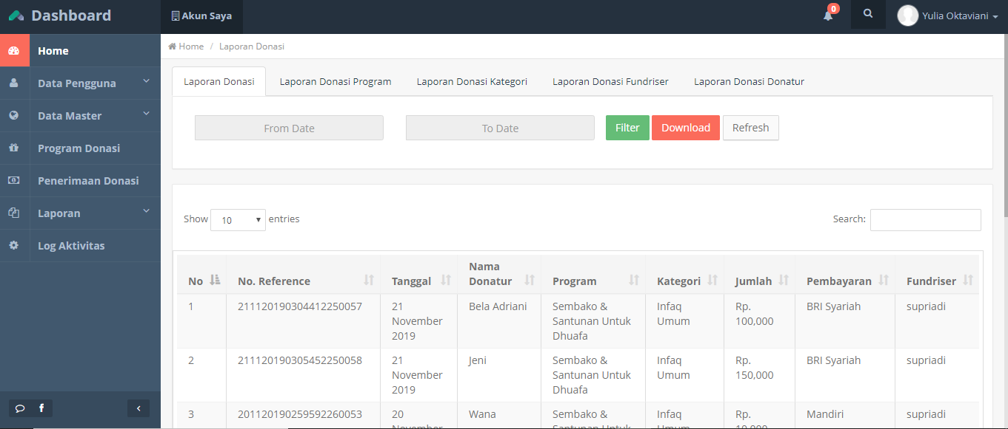

Gambar 115. Laporan Penerimaan Donasi

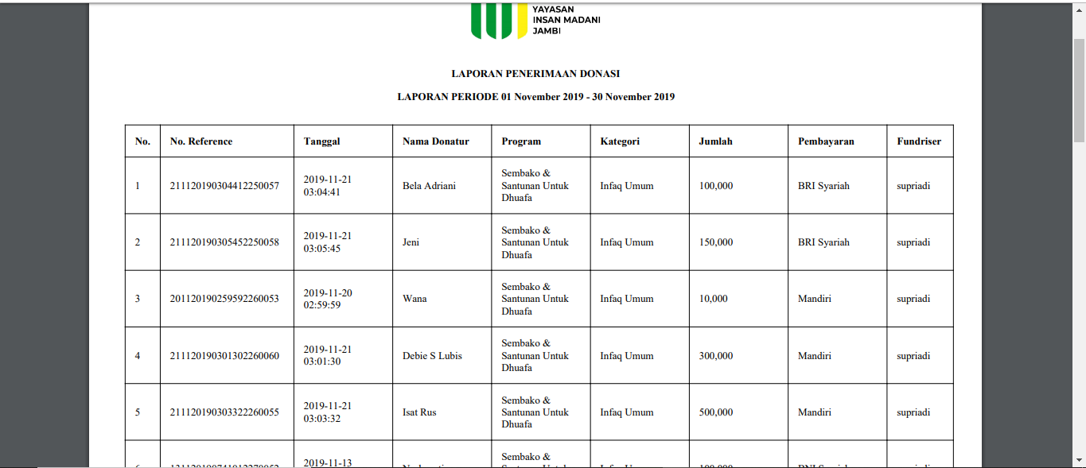

Gambar 116. Hasil Cetak Laporan Penerimaan Donasi

1. Halaman Laporan Penerimaan Donasi Berdasarkan Program

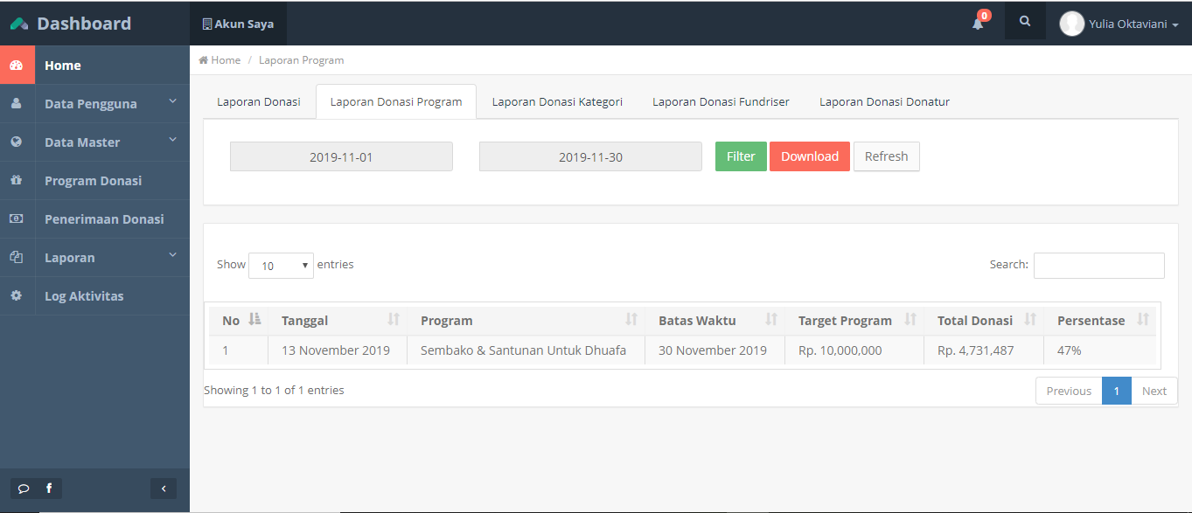

Gambar 117. Laporan Penerimaan Donasi Berdasarkan Program

1. Halaman Laporan Penerimaan Donasi Berdasarkan Kategori

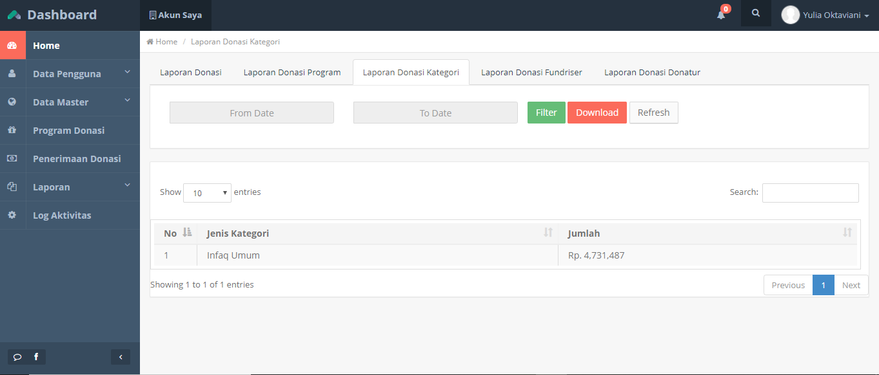

Gambar 118. Laporan Penerimaan Donasi Berdasarkan Kategori



Gambar 119. Laporan Penerimaan Donasi Berdasarkan Kategori

1. Halaman Laporan Penerimaan Donasi Berdaaarkan Donatur

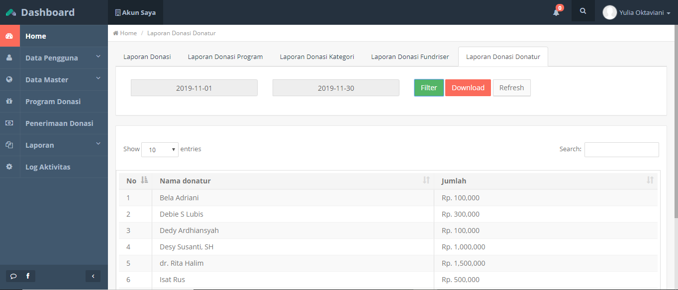

Gambar 120. Laporan Penerimaan Donasi Berdasarkan Donatur

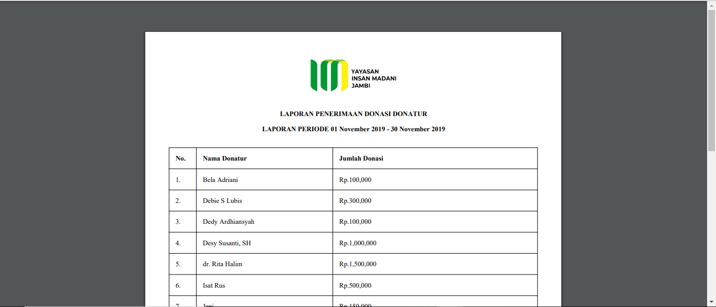

Gambar 121. Hasil Cetak Laporan Penerimaan Donatur

1. Halaman Laporan Penerimaan Donasi Berdasarkan Fundraiser

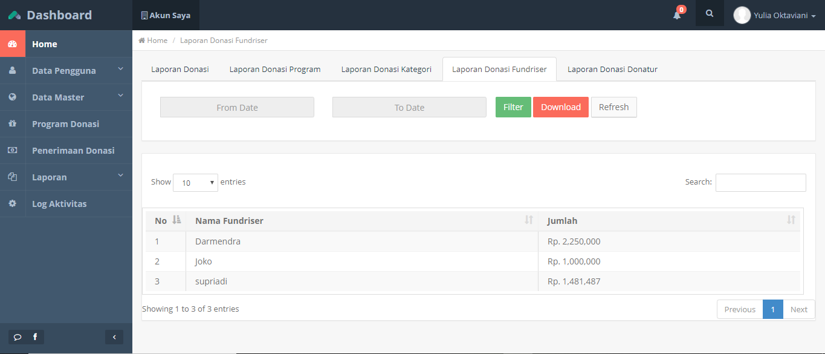

Gambar 122. Laporan Penerimaan Berdasarkan *Fundraiser*

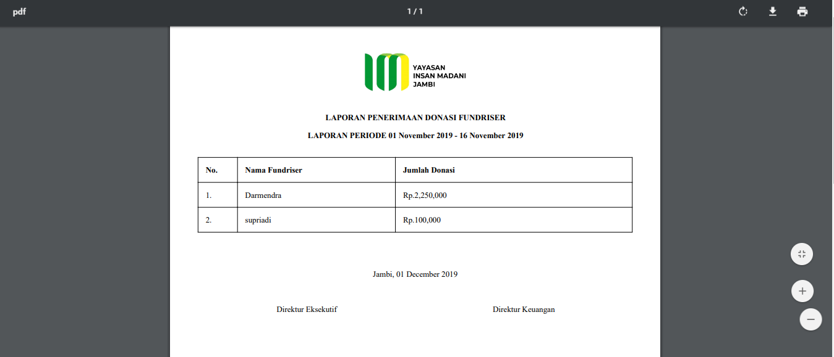

Gambar 123. Hasil Cetak Laporan Peneriaamn Donasi Berdasarkan *Fundraiser*

1. Halaman Laporan Data Donatur

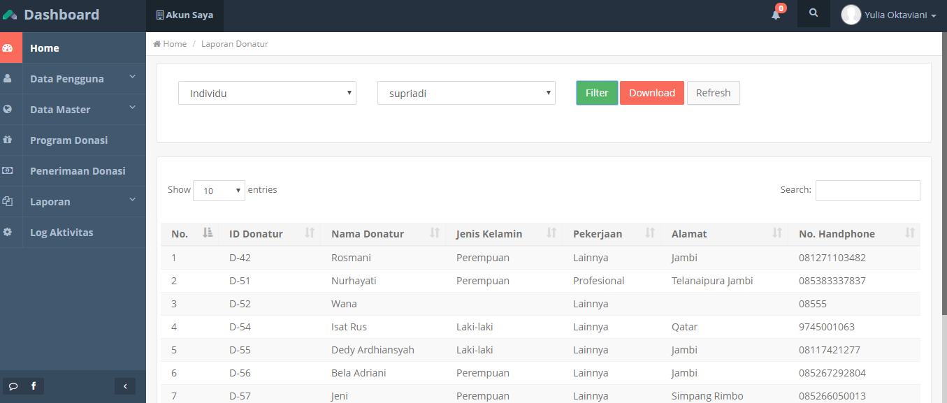

Gambar 124. Laporan Data Donatur

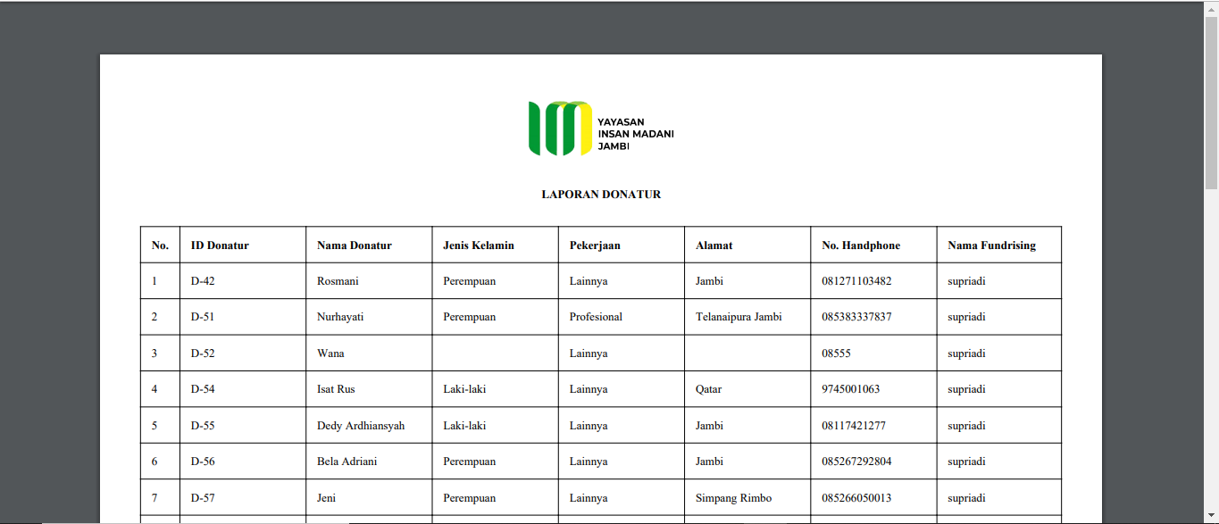

1. Halaman Laporan Data Berita Program

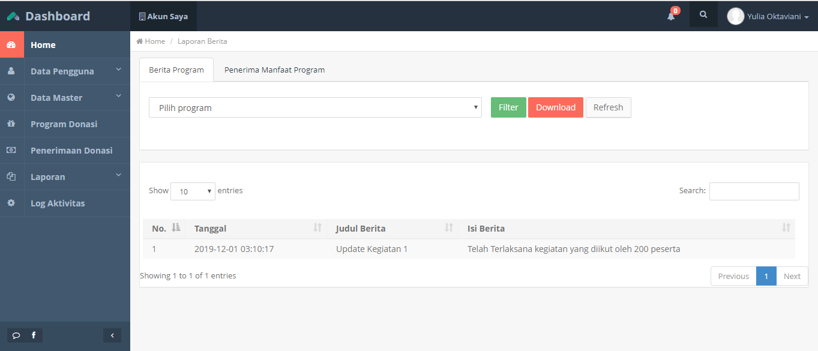

Gambar 125. Halaman Laporan Data Berita Program

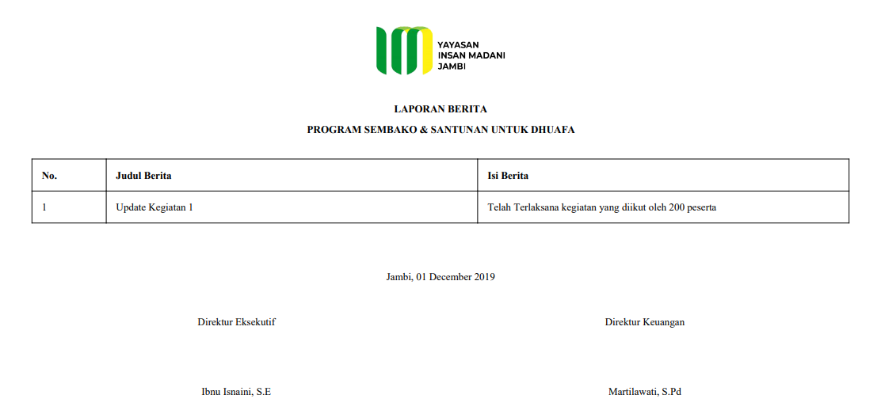

Gambar 126. Hasil Cetak Laporan Berita Program

1. Halaman Laporan Penerima Manfaat

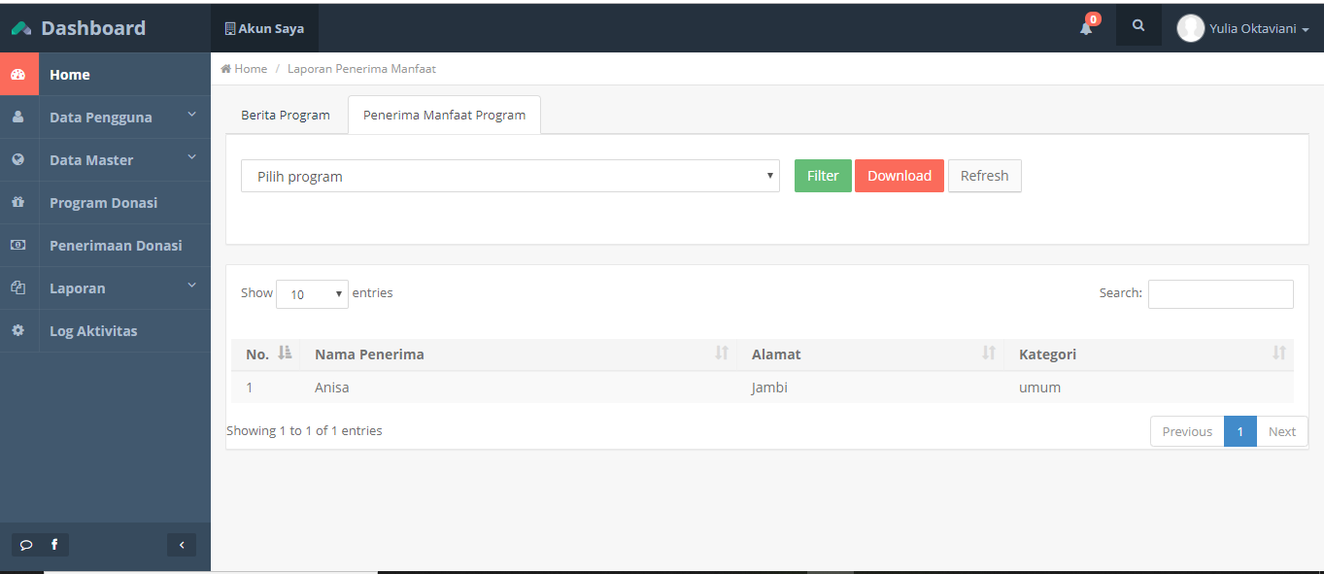

Gambar 127. Halaman Laporan Penerima Manfaat

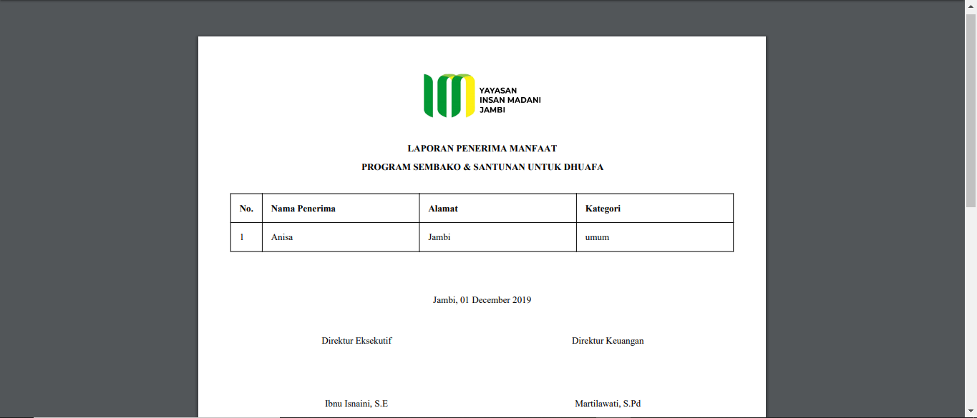

Gambar 128. Hasil Cetak Laporan Penerima Manfaat

1. Halaman Log Aktivitas

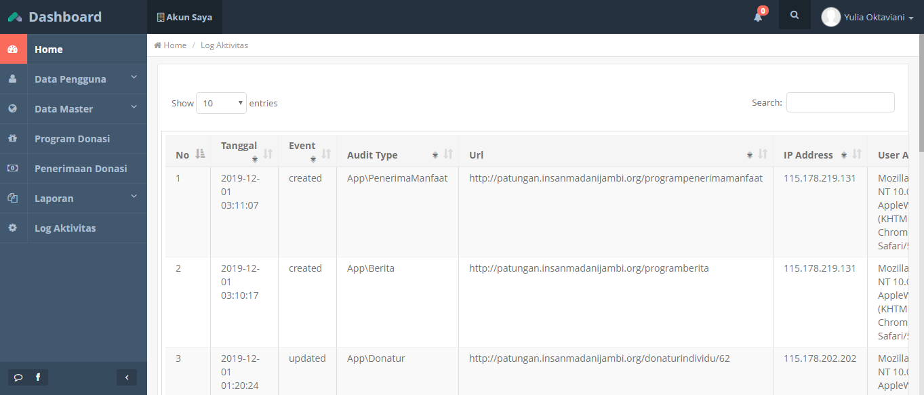

Gambar 129. Halaman Log Aktivitas